
ALT ecou

Revista Liceului Tehnologic
„Ștefan cel Mare”
Cajvana

Nr. 1
August 2025

ISSN 3100 – 7139
ISSN – L 3100 - 7139

Redactor șef: Mitrofan Floarea – Anastasia
Membri ai Clubului de Jurnalism LTSM Cajvana: Pîțu Andreea (clasa a IX-a A), Toneț Ionuț (clasa a IX-a A), Domnar Anastasia-Giulia (clasa a X-a A), Negrușer Anamaria-Trandafira (clasa a X-a A)

Colaboratori: Seserman Lidia-Loredana, Tofan Irina, Boca Irina, Solcan Trandafira, Coca Angela, Țîcșa Adriana, Senciuc Daniela, Varasciuc Andrei, Ureche Casandra-Daniela, Jucan Eudochia, Tomăscu Floarea, Avram Liliana, Șoldan Ana-Maria, Mitrofan Dorica, Mârza Domnica

Conducerea liceului:

Ciotu Iulian, director coordonator
Crăciun-Pîțu Marius, director adjunct
Ureche Casandra-Daniela, director adjunct
Tomuț Cristina, director adjunct

Sprijin tehnic: Crăciun-Pîțu Marius, Moroșan Sergiu
Grafica copertelor este inspirată din logo-ul școlii, creat de Seserman Traian-Ioan, modificat prin asistență AI – Chat GPT

Un nou început: Festivitatea de deschidere a anului școlar 2024 – 2025

Cadrele didactice ale Liceului Tehnologic „Ştefan cel Mare” Cajvana şi-au întâmpinat elevii în cadrul festivității de deschidere a noului an şcolar, organizată luni, 9 septembrie 2024.
Alături de conducerea şcolii, reprezentată de profesorii Robu Nicolae, Crăciun-Pîţu Marius, Ciotu Iulian şi Tomuţ Cristina, au mai fost prezenţi preoţii Davidoaia Marius-Gheorghiţă, Davidoaia Iulian-Vasile şi Rezuş Radu, care au săvârșit slujba de Te-Deum; Şoldan Gheorghe, Preşedintele ales al CJ Suceava; Tomăscu Gheorghe, primarul oraşului Cajvana; Iacoban Gheorghe, viceprimar; Ungureanu Liliana, director G.P.N. Cajvana, precum şi reprezentanți ai Poliţiei Oraşului Cajvana.
Preşedintele ales al CJ Suceava, Gheorghe Şoldan, fost elev al şcolii, a îndemnat liceenii „să nu se grăbească”, deoarece anii frumoși de școală trebuie apreciați și trăiți în prezent, în ciuda examenelor, a temelor și a profesorilor mai severi. „Să dea Dumnezeu să aveți un an așa cum vă doriți voi! Să fie cel mai bun an al vostru, să învățați cel mai bine și să vă faceți cei mai buni prieteni, care să vă rămână mereu alături!”, a concluzionat acesta în discursul său.
Liceul Tehnologic „Ștefan cel Mare” Cajvana reprezintă una dintre cele mai mari școli la nivelul județului Suceava, după numărul elevilor școlarizați. În acest an școlar sunt înscriși la ciclurile primar, gimnazial și liceal un număr de 2059 elevi, îndrumați de 127 cadre didactice, la care se mai adaugă 9 cadre didactice auxiliare.

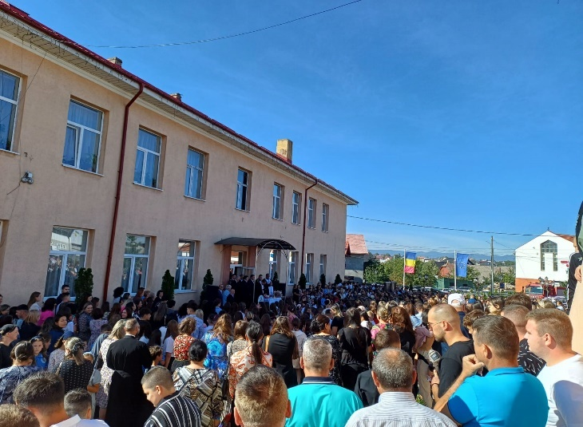
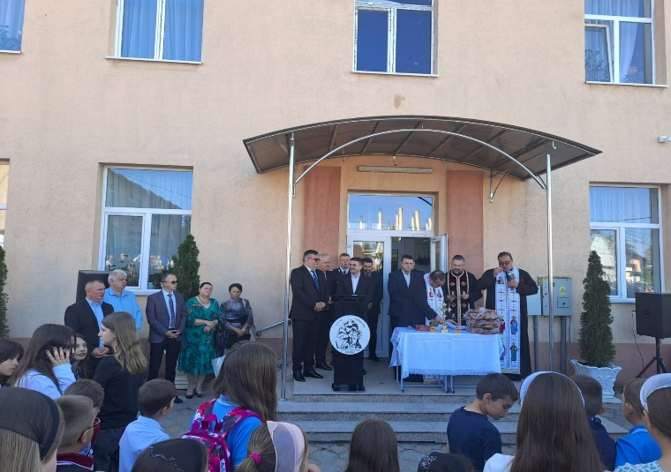

Prof. Mitrofan Anastasia
Sursa foto: Seserman Lidia-Loredana (arhiva personală)

Tabăra Happy Faces, o aventură plină de zâmbete și amintiri prețioase
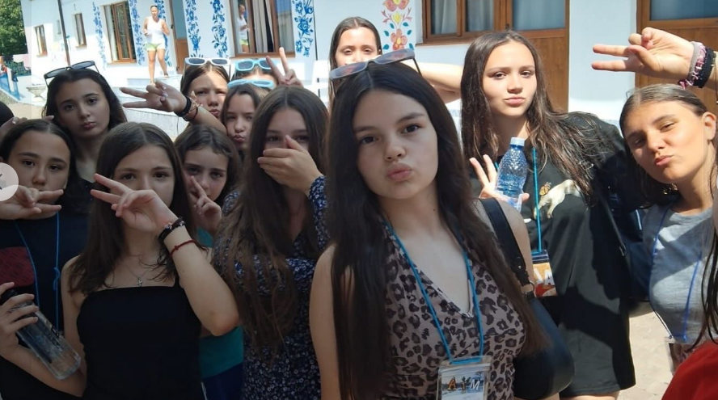

Vara anului 2024 a fost o vară extraordinară, deoarece noi - fetele din clasa a VI-a A și alți colegi din școală - am participat la o tabără în limba engleză – Happy Faces, în Alba Iulia, însoțiți de profesoara Ilișoi Mihaela.
După un drum obositor de aproximativ 10 ore, am fost întâmpinați cu multă energie la destinație de către animatori și organizatori.
Am petrecut o săptămână plină de activități, de râsete, descoperiri și, cel mai important, de momente care au creat amintiri de neuitat.
De la prima zi și până la plecare, fiecare moment a fost o oportunitate de a învăța, de a ne juca și de a lega prietenii noi.
Amintirile cele mai vii pe care le păstrăm din tabăra Happy Faces sunt legate de sentimentul de comunitate și bucurie pură. Fie că eram la masă, la o activitate sau pur și simplu ne relaxam, atmosfera era mereu una de veselie și acceptare. Ne simțeam parte dintr-un grup unde fiecare era încurajat să fie el însuși. Ne amintim cu drag serile de foc de tabără, unde ne adunam cu toții, cântam cântece vesele și ascultam povești sub cerul înstelat. Mirosea a fum și a iarbă proaspătă, iar flăcările dansau în ritmul melodiilor noastre. Aceste momente simple, dar pline de căldură, au lăsat o amprentă adâncă în sufletele noastre.
De asemenea, o altă amintire prețioasă este legată de depășirea unor mici temeri și de descoperirea de noi abilități. Am încercat lucruri pe care nu le-am fi făcut niciodată în mod normal, încurajați de ceilalți participanți și de animatori. Fie că era vorba de o activitate sportivă sau de una artistică, am avut curajul să experimentăm și să ne bucurăm de fiecare provocare.
În concluzie, tabăra Happy Faces nu a fost doar o simplă vacanță, ci o experiență de creștere personală și de formare a unor legături puternice. Am plecat de acolo cu inima plină de bucurie, cu mintea plină de amintiri frumoase și cu o listă lungă de prieteni noi. A fost o adevărată tabără a zâmbetelor, care ne-a confirmat că fericirea se găsește adesea în cele mai simple momente, împărtășite alături de oameni minunați.
Aventura noastră, în secvențe video, poate fi urmărită accesând acest link: https://www.youtube.com/watch?v=sxsBNdlBFcs

Șoldan Anastasia, Buleu Raluca Paraschiva, Bîrgăuan Cristina, Savu Miruna, Chindriș Ana-Maria, Pascariu Maria-Viorica, Savu Eliza, Iacoban Anamaria, eleve în clasa a VI-a A
Gândește cu mintea ta! Ai curajul de a fi diferit!

Trăim într-o lume în care totul se întâmplă repede. „Scrollăm”, „dăm like”, răspundem instant la mesaje, urmăm trenduri și, uneori, nici nu ne dăm seama că începem să gândim ca toți ceilalți. Dar oare e suficient să mergem cu valul?
La școală, învățăm multe lucruri – formule, reguli, ani istorici, părți de vorbire. Dar poate cea mai importantă lecție este aceea pe care nu o găsim în nicio carte: cum să gândim singuri. Cum să analizăm, să punem întrebări, să nu credem tot ce auzim. Asta înseamnă să gândești critic. Iar logica este cheia.
Să gândești cu mintea ta nu înseamnă să contrazici pe toată lumea sau să te crezi mai deștept. Înseamnă să îți pui întrebarea „De ce?”: De ce cred ce cred? De ce aleg ce aleg? De ce urmez anumite modele și resping altele?
Poate părea greu să fii diferit. Să nu copiezi doar pentru că ceilalți o fac. Să-ți susții punctul de vedere chiar dacă ești singur. Să spui „nu” când presiunea grupului te trage în direcția opusă. Dar, în realitate, tocmai asta înseamnă să fii curajos.
Gândirea liberă se antrenează. Se învață în clasă, în discuții, din greșeli, dar mai ales prin curiozitate. Să cauți adevărul, nu doar răspunsul „corect”. Să asculți, dar și să întrebi. Să înveți, dar și să alegi ce păstrezi.
E ușor să fii o copie. E comod să taci. Dar lumea nu a fost schimbată niciodată de cei care au stat pe margine. Progresul a venit de la cei care au avut curajul să vadă altfel lucrurile. Să gândească altfel. Să fie altfel.
Așa că nu te teme să întrebi. Să cercetezi. Să spui „Nu sunt de acord”. Să fii tu. Pentru că a gândi cu mintea ta e unul dintre cele mai mari daruri pe care ți le oferă școala. Folosește-l!

Hojbotă Debora, clasa a IX -a A

Despre blocaje și regăsirea unei pasiuni artistice vechi

Pasiunea mea pentru artă și desen a început încă de când eram mic. Obișnuiam să mâzgălesc caietele pe care frații mei mai mari nu le mai foloseau, fiind foarte fascinat de culori și de instrumentele folosite în crearea artei. Îmi amintesc că am realizat un desen inspirat dintr-un film Disney, pe care îl vizionasem cu o seară înainte, iar familia mea a fost plăcut surprinsă de creația mea. Pot spune că, din acel moment, am început să-mi dezvolt o adevărată pasiune pentru artă.
În școala primară, am avut norocul să am un învățător care avea și el aceeași pasiune ca și mine. A fost singura persoană care, la acel moment, îmi observase potențialul.
În tot acest parcurs artistic am întâmpinat și blocaje. Rămâneam cu foaia goală, fără idei. De multe ori mă întrebam: „Ce să desenez?”. Răspunsul a venit abia după mii de ore de desen. Mi-am amintit momentul în care s-a produs un click, atunci când am realizat acel desen inspirat dintr-un film. Atunci mi-am zis să încerc să le combin pe amândouă: filmul și desenul. Apoi am adăugat și o altă pasiune: muzica. În final, aveam pe tavă cinematografia, muzica și desenul. Cele trei pasiuni ale mele au un lucru în comun: abilitatea de a te exprima.
Ce m-a motivat? Am început să desenez mai serios pe la 12 ani. Învățam singur, de pe YouTube, făceam sute de desene, unele bune, altele mai puțin... Dar eram acolo, implicat. Profesorul meu de desen chiar spunea că vede ceva special în mine. M-am oprit pe la 15 ani. Nu mai simțeam nimic pentru desen. Nu mai aveam chef, nu mai aveam inspirație. Am zis să mă apuc de altceva. Luam totul în glumă. Motivul? Blocajele. Și foaia goală. Lipsa ideilor…
Fast forward: am intrat la liceu. Într-o zi, totul s-a schimbat: atunci când am desenat portretul unei fete care îmi plăcea. Deși am fost respins, am aflat cu timpul că a apreciat portretul, nu trandafirii pe care îi dăruisem. Așa am realizat că, pentru a atrage atenția și pentru a avea încredere în mine, trebuie să continui să creez.
Am început să-mi construiesc un cont dedicat artei pe social media. La început, desenam în frustrare, dar perseverenta a dat roade. Un TikTok cu un desen realizat de mine cu ocazia zilei lui Eminescu a devenit viral, cu mii de like-uri și vizualizări, motivându-mă să continui.
Tot datorită artei am descoperit cinematografia și plăcerea de a desena personaje din filme. Inițial, motivația era o fată, dar pe măsură ce am desenat și am vizionat mai mult, am descoperit ce înseamnă să creezi pentru plăcere și exprimare, nu doar pentru atragerea atenției.
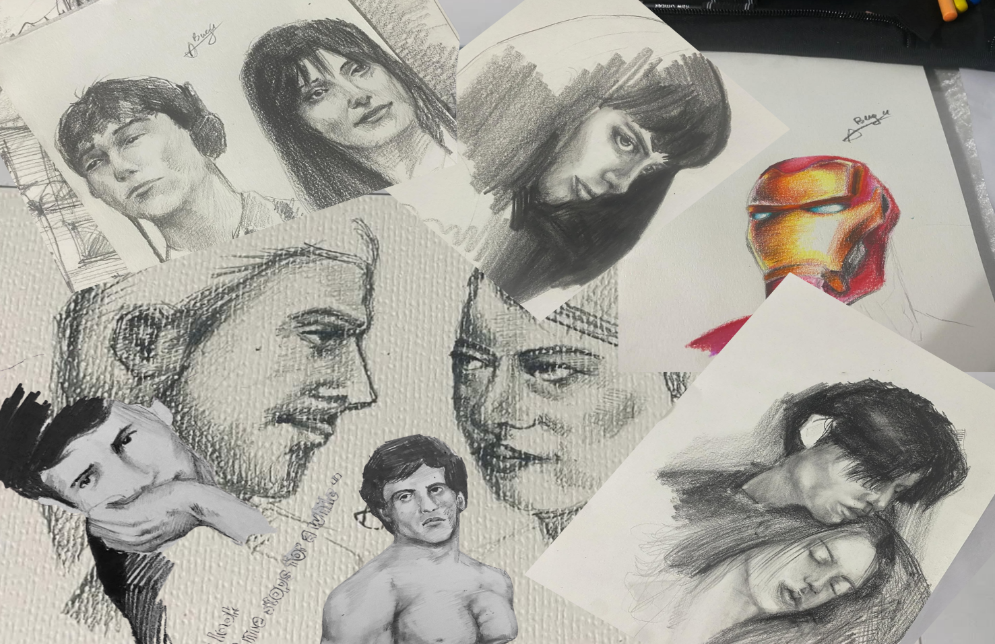
În concluzie, ca să poți trece de blocaje artistice și a-ți putea găsi inspirația trebuie să înveți să te exprimi. Nu vei putea copia desenele altora la nesfârșit, trebuie să-ți găsești propriul stil, propria viziune. Trebuie doar sa continui sa creezi și totul va veni de la sine.

Buga Adrian, clasa a IX-a A
Sursa foto: Buga Adrian (arhiva personală)
În pași de dans prin țara lui Aristotel

Purtând cu cinste drapelul românesc într-o țară cu un trecut istoric bogat, ansamblul folcloric “Stejarul” din Cajvana a participat, în perioada 25-29 septembrie 2024, la Festivalul Internațional de Folclor „Dansând în țara lui Aristotel” din regiunea Halkidiki, Grecia.
Ansamblul „Stejarul” reprezintă ramura tânără a Societăţii Culturale înfiinţată în 1908, care, de-a lungul timpului, a dat localităţii talentaţi dansatori şi cântăreţi. Cântecul, costumul şi jocul popular au fost reprezentate cu cinste şi mândrie de toate generaţiile.
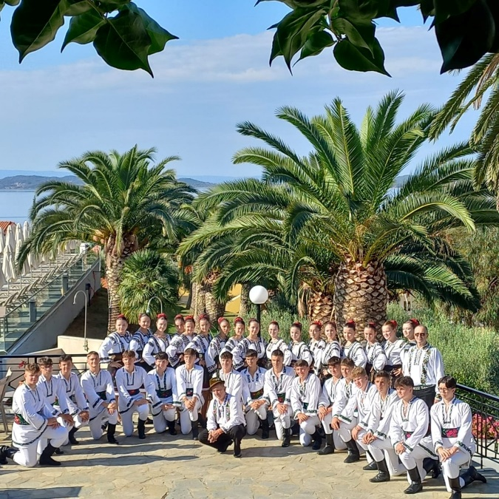
Cu prilejul desfășurării Festivalului Internațional al Dansurilor Tradiționale „Dansând în țara lui Aristotel”, ansamblul a susținut reprezentații în mai multe localități din regiunea Halkidiki din Grecia, precum Megali Panagia și Palaiochori, locul în care a trăit timp de 20 de ani Zorba Grecu.
Ansamblul „Stejărelul” din Cajvana se bucură de susţinerea directorului adjunct al Liceului din Cajvana, profesor Iulian Ciotu, care este şi instructor de dans, a directorului coordonator al liceului, profesor Nicolae Robu, a primarului Gheorghe Tomăscu, dar şi a directorului Centrului pentru Promovarea Culturii Tradiționale din județ, Călin Brăteanu.
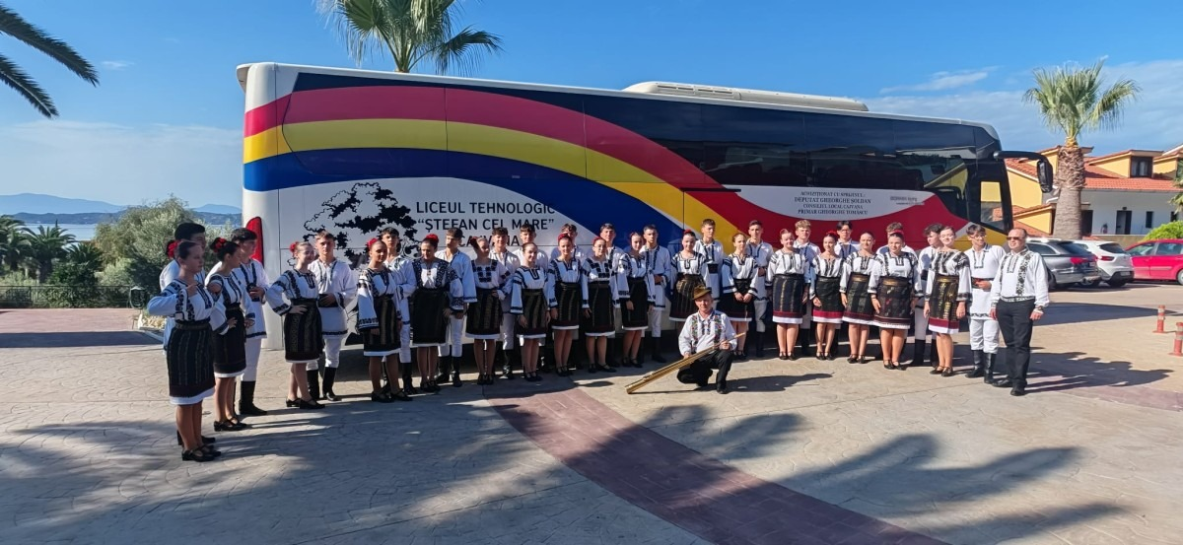
Cu acest prilej a fost „inaugurat“ autocarul achiziționat prin amendamentul inițiat la Legea Bugetului de Stat, susținut totodată de către domnul președinte al Consiliului Județean Suceava, Gheorghe Șoldan, fiu al localității Cajvana. Astfel, membrii ansamblului, 17 perechi de dansatori, dar și delegația ce i-a însoțit, formată din cadre didactice, au călătorit cu acest mijloc de transport.
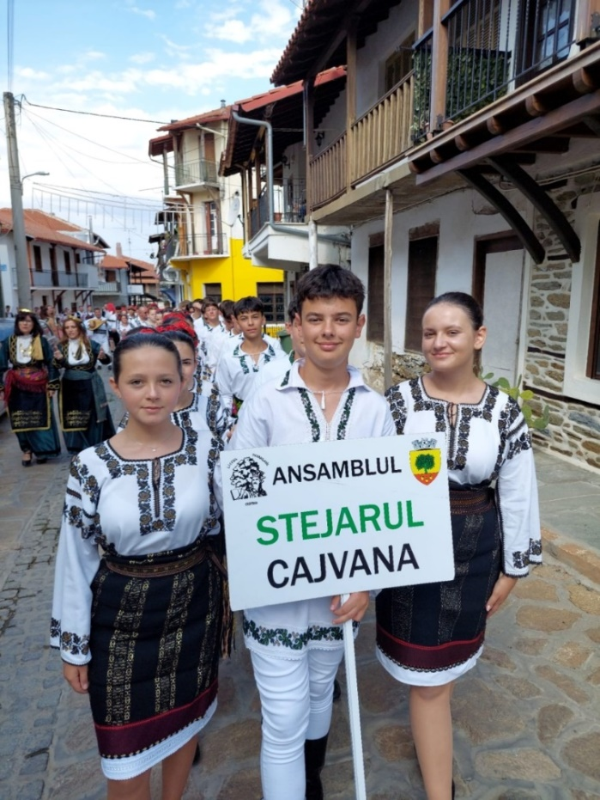
„Este nevoie de multă muncă, dar satisfacţiile sunt mari când vezi că tinerii prind gustul jocului şi le place ceea ce fac. Mare noroc este şi faptul că avem un orăşel cu tineret şi copii care iubesc tradiţia şi dansurile populare. Totodată sunt mândru că fiicele mele sunt membre ale Ansamblului „Stejarul” și trăiesc alături de ele emoții ori de câte ori participă la diferite reprezentații.” ( directorul coordonator al liceului, profesor Robu Nicolae).
„Copiii noștri talentați au reprezentat cu mândrie tradițiile și dansurile specifice localității, ducând mai departe valorile culturale românești. Acești tineri ne fac mândri la fiecare eveniment la care participă, promovând cu pasiune dansurile tradiționale și aducând un strop din spiritul românesc pe scenele internaționale. Prin talentul și dedicația lor, tradițiile noastre sunt cunoscute și apreciate pretutindeni, iar numele Cajvanei răsună cu mândrie și peste hotare. Ansamblul „Stejarul” este un exemplu viu al bogăției culturale a județului Suceava, iar prezența la acest festival este un pas important în promovarea folclorului românesc pe plan internațional”. (domnul Tomăscu Gheorghe, primarul orașului Cajvana).
Alături de ansamblul din Cajvana, România a fost reprezentată și de Ansamblul „Cununița” al Universității de Vest „Vasile Goldiș” Sântana din Arad precum și de Ansamblul „Arcanul” al Universității Ștefan cel Mare din Suceava, participant de câțiva ani la acest festival. Coordonatorul ansamblului, profesor Sorin Pohoață, coregraful Ioan Nemțoi, dar și directorul artistic Călin Brăteanu, i-au pregătit cu perseverență și talent pe membrii ansamblului pentru reprezentațiile artistice de succes din Grecia și nu numai.
Prin frumusețea și unicitatea costumelor populare membrii ansamblurilor din Suceava, participanți la festival, au impresionat publicul prezent. Reprezentațiile lor au câștigat inimile spectatorilor și localnicilor în cele două zile de spectacole.
„Spectatorii au fost profund impresionați de energia și frumusețea dansurilor noastre, iar aplauzele și susținerea lor, cu lacrimi în ochi, ne-au arătat cât de mult au apreciat fiecare moment al reprezentației. Această experiență a fost una încărcată de emoție, mai ales datorită legăturii profunde resimțite de românii stabiliți în Grecia sau aflați în vacanță”. (directorul adjunct, profesor Ciotu Iulian).
Prof. înv. primar Seserman Lidia-Loredana, responsabilă cu promovarea imaginii Liceului Tehnologic „Ștefan cel Mare” Cajvana
Sursa foto: dir. Ciotu Iulian (arhiva personală)

Dor de joc și dor de ducă - povești din pași și drumuri

Într-o lume în care tehnologia aleargă mai repede decât pașii noștri, dansul popular rămâne ancora care ne leagă de rădăcini. Pentru noi, elevii pasionați de tradiții, fiecare repetiție, fiecare ie, fiecare pas de joc este o călătorie în timp și o punte spre lume. Sâmbetele nu înseamnă doar sfârșitul unei săptămâni școlare, ci începutul unei povești. Ne adunăm cu emoție în sala de repetiții, unde muzica populară răsună și gândurile fug departe. Când dansăm, nu mai suntem doar elevi, ci purtători ai sufletului românesc.
Pe lângă bucuria jocului, am avut parte și de călătorii de neuitat. Fiecare deplasare, fie că e într-un sat vecin sau într-o țară străină, aduce cu ea emoții, prietenii noi și mândria de a reprezenta locul de unde venim. În portul popular și cu zâmbetul pe buze, am descoperit cât de mult înseamnă să fii parte dintr-un ansamblu: muncă, unitate, emoție și pasiune.
Fie că dansăm pe o scenă mică dintr-un cămin cultural sau într-o piață dintr-un oraș mare, dorul de joc și dorul de ducă ne însoțesc mereu. Ne dorim să ducem tradiția mai departe, să ne cunoască lumea prin pașii noștri, să arătăm că folclorul trăiește prin noi.
Dansul popular nu este doar o activitate. Este o lecție de viață, o cale de a descoperi cine suntem și unde vrem să ajungem.
Iar drumul abia a început…
Aventura noastră poate fi urmărită accesând acest link: https://youtube.com/shorts/df1ePxOJEBA?si=pWREgXGXlTsEBy5g
Boca Mihaela, Dranca Ilinca-Maria, Gurău Maria-Iustina, clasa a VI-a A

Ziua Europeană a Sportului Școlar 2024

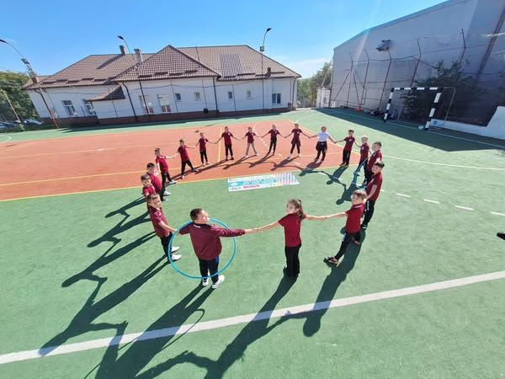
Un spirit, o echipă, o singură victorie!”

Elevii de la Liceul Tehnologic ,,Ștefan Cel Mare” Cajvana au sărbătorit Ziua Europeană a Sportului Școlar prin diferite activități sportive, jocuri și ștafete.
Activitățile au fost coordonate de către prof. Barbacariu Maria- Adriana, prof. Tofan Irina, prof. Gurău Grigoraș, prof. Negrușeri Dan, prof. Jucan Ioan și prof. Pîțu David.

Prof. Tofan Irina
Sursa: Tofan Irina (arhiva personală)

Cum poți trăi autentic într-o lume a aparențelor?

Trăim într-o lume în care totul pare să conteze mai mult la suprafață decât în profunzime. O lume în care imaginea de pe rețelele sociale pare mai importantă decât cine suntem cu adevărat. Uneori mă întreb: dacă toată lumea poartă o mască, cum mai poți fi tu însuți? Răspunsul meu vine dintr-un loc profund: credința.
Pentru mine, credința nu e doar despre mersul la biserică sau despre rugăciuni spuse mecanic. Este despre relația sinceră cu Dumnezeu și despre încrederea că El mă cunoaște așa cum sunt, fără filtre și fără prefăcătorie. Într-o lume care ne împinge să fim altfel doar ca să fim acceptați, credința îmi oferă curajul să rămân eu însămi.
Autenticitatea nu înseamnă perfecțiune. Înseamnă să îți accepți greșelile, să fii sincer cu tine și cu ceilalți și să nu îți fie rușine că ești diferit. Iar credința mă învață exact asta – că valoarea mea stă în cine sunt în ochii lui Dumnezeu.
Am observat că oamenii se tem să fie sinceri pentru că le e frică să nu fie judecați. Dar când crezi în ceva mai presus de lume, nu mai trăiești doar pentru părerea celorlalți. Trăiești pentru adevăr. Iar adevărul, chiar dacă uneori doare, te eliberează. Așa spune și Biblia: „Veți cunoaște adevărul, iar adevărul vă va face liberi.” (Ioan 8:32)
Nu spun că e ușor. Dar îmi dau seama că toată goana asta după aparențe nu îmi aduce pace, ci mai multă nesiguranță. Credința mea mă ține ancorată. Îmi dă sens și mă ajută să aleg sinceritatea în locul aparenței.
Autenticitatea nu este un trend, ci un mod de a trăi. Și dacă reușim să ne întoarcem la credință – la valorile simple, la adevăr, la iubirea de aproapele nostru – atunci putem fi noi înșine, fără teamă. Pentru că, în final, nu contează cât de bine ne prezentăm, ci cât de bine ne cunoaștem pe noi înșine și cum alegem să ne trăim viața, fie ca e vorba de autenticitate, curaj sau simplitate.

Pușcaș Anamaria, clasa a XI-a A

Toamnă, roză aurie

E toamnă rece, aurie…
Frunzele își dau ultima suflare.
Sărbătoarea viței de vie,
O nouă paletă de culoare.

Copacii își pierd coafurile învechite,
Dansul vântului se joacă prin crengi.
Dovleceii râd cu codițe împletite,
Suflet, tu unde vrei să pleci?

Forfotul porumbului e-agitat.
Picăturile de ploaie cad peste hotar,
Soarele se ascunde rușinat,
Pe cărare, salută ciupercile când răsar.

Ursul se pregătește de somnul profund,
Iar păsările călătoresc spre soare.
Mintea cu gânduri mi-o inund.
A sosit luna de odihnă a anului.

Tufișurile goale se odihnesc și ele,
Melci străbat pământul umed,
Brazii râd cu frunzele lor fidele,
Cerul este fumuriu și neted.

Aurie e iarba din livezi,
Iar copiii prin bălți se amuză.
Dragă toamnă, acuma vezi…
Că ești frumoasă ca o aurie roză.

Chindriș Anamaria, clasa a XI-a A
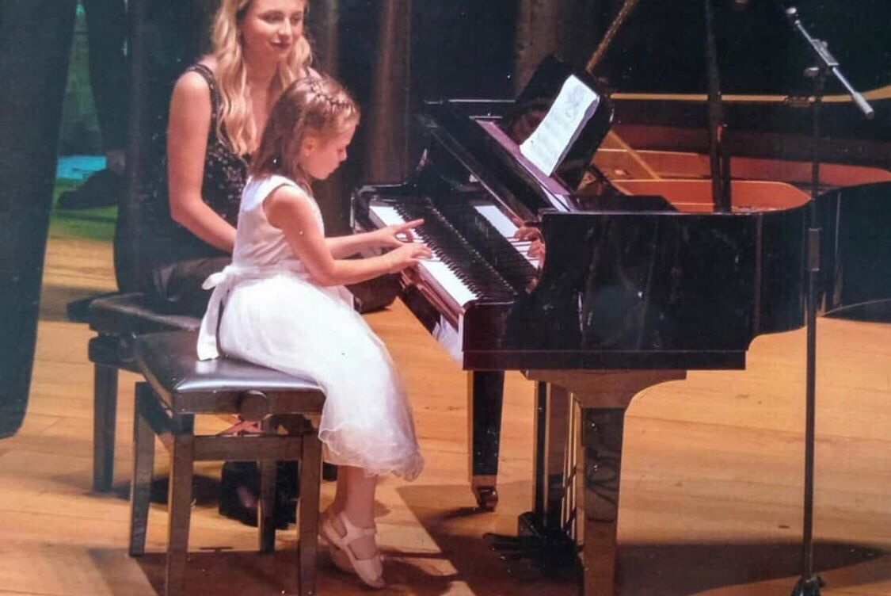

Pianul – prietenul meu cu 88 de clape

Mă numesc Sanda, am 13 ani și de șase ani cânt la pian. Pianul nu este doar un instrument pentru mine, ci un adevărat prieten care mă însoțește în momentele de bucurie, de liniște sau de emoție.
Totul a început când aveam doar șase ani și locuiam în Italia. Acolo am făcut primul meu an de pian. Îmi amintesc cât de curioasă eram și cât de mult mă fascinau clapele lui albe și negre. Când atingeam pianul, simțeam că intru într-o lume a mea, în care mă puteam exprima liber, fără să fie nevoie de cuvinte.
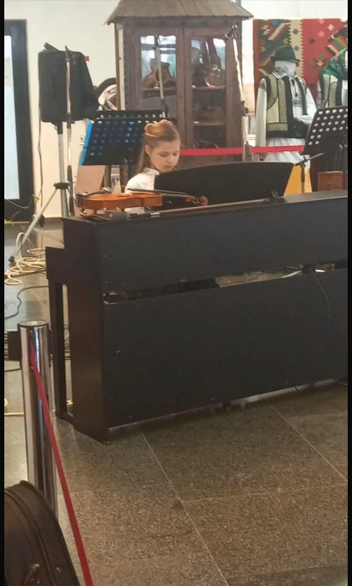
După acel prim an, m-am întors în România și, pentru o perioadă de un an, am făcut o pauză. A fost greu. Îmi lipsea pianul, îmi lipsea liniștea pe care o simțeam atunci când cântam, dar și bucuria de a învăța piese noi. Din fericire, am avut șansa să mă înscriu la Școala de Arte „Ion Irimescu” din Suceava, unde am continuat studiul pianului cu și mai multă pasiune. De atunci au trecut cinci ani în care am crescut odată cu muzica.
Îmi place foarte mult să cânt la pian. Este modul meu de a mă relaxa, de a visa și de a-mi exprima sentimentele. Atunci când sunt veselă, cânt ceva energic și jucăuș. Când sunt tristă sau obosită, aleg o piesă liniștită. Pianul „vorbește” în locul meu și mă ajută să fiu eu însămi, exact așa cum sunt în acel moment.
În toți acești ani, pianul m-a învățat să fiu disciplinată, răbdătoare și să nu renunț atunci când ceva pare greu. La început mi-era teamă să greșesc sau să cânt în fața altora, dar acum înțeleg că fiecare greșeală e o lecție și fiecare reușită este un pas înainte. Muzica m-a ajutat să am mai multă încredere în mine și să învăț să muncesc cu drag pentru ceea ce îmi place.
În concluzie, pentru mine pianul nu este doar un hobby. Este o parte importantă din viața mea. Mă ajută să cresc, să mă descopăr și să le aduc zâmbetul pe buze celor care mă ascultă. Știu că voi continua să cânt, pentru că muzica face parte din sufletul meu.

Știrbu Sanda Iustina, clasa a VI-a A
Sursa foto: Știrbu Sanda Iustina (arhiva personală)

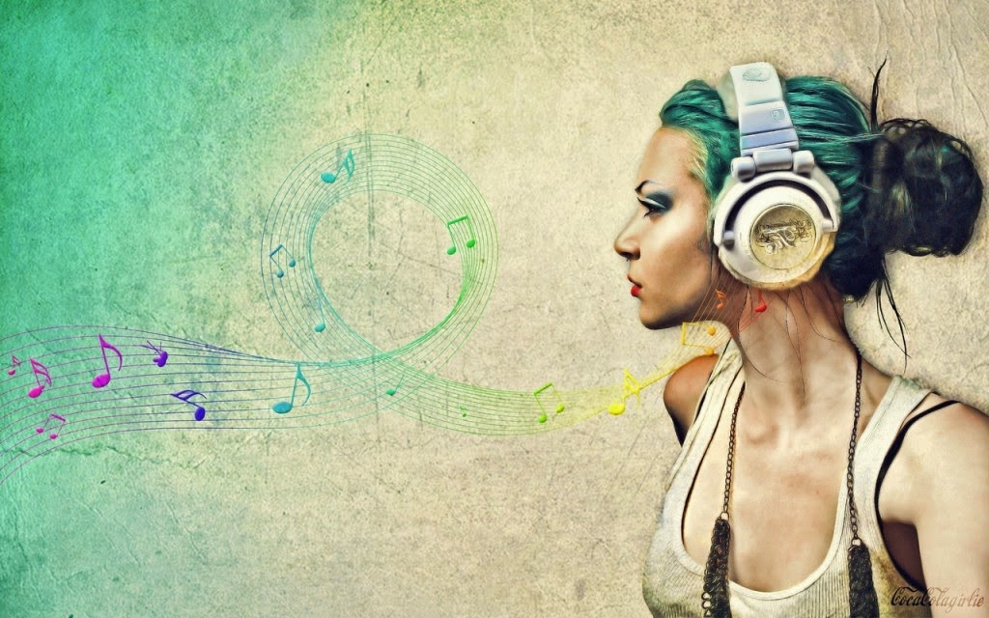

Muzica în viața adolescenților

Muzica este mai mult decât un simplu fundal în viața adolescenților, este o parte esențială din identitatea lor. În liceu, când emoțiile sunt puternice și schimbătoare, muzica devine un refugiu și un mod de exprimare. Dar ce genuri preferă liceeni de azi? Ce artiști se aud cel mai des în căști și pe holurile școlii?

Artiști preferați
Liceeni nu se limitează la un singur stil muzical. Într-o singură zi pot asculta trap, indie, rock alternativ, reggaeton sau balade triste. Alegerea muzicii ține mult de starea de spirit – dimineața ai nevoie de ceva care să te trezească, iar seara poate vrei ceva liniștit, care „te înțelege”.
În România, Inna, Deliric, The Motans sau EMMA, NOUĂ UNSPE, RAVA, Sami G sunt artiști care apar frecvent în playlisturile liceenilor. Dar și numele internaționale au locul lor bine stabilit: Billie Eilish, The Weeknd, Lana Del Rey, Travis Scott, Arctic Monkeys sau Taylor Swift sunt doar câțiva dintre preferați. Fiecare artist spune o poveste, iar adolescenții caută exact asta: să se regăsească în versuri.
TikTok dictează trendurile
Nu putem ignora influența rețelelor sociale. Piese care devin virale pe TikTok ajung imediat în topuri și în playlisturile adolescenților, chiar dacă unele durează doar cât o modă de sezon.
Muzica populară
Cu toate că mulți liceeni preferă genurile muzicale moderne, unii ascultă muzică tradițională, ceea ce înseamnă că muzică populară românească nu a fost uitată. Pentru ei este legată de familie, sărbători sau vacanțele petrecute la bunici. E genul de muzică care nu se ascultă neapărat zilnic, dar care îți amintește cine ești și de unde vii.
Artiști vechi precum Maria Tănase, Ioana Radu sau Fuego sunt uneori redescoperiți de adolescenși curioși, iar pe Youtube sau TikTok apar remixuri moderne sau reinterpretate cu influențe din trap sau pop.

Fie că e modernă sau tradițională, muzica e cu noi în toate etapele adolescenței.

Buga Gabriela, clasa a IX-a A
Sursa foto: www.rgthtj.blogspot.com
  Este ok să ascult muzică  în timp ce studiez?  Este o întrebare bună! Pe scurt, muzica ne binedispune, ceea ce ne face mai buni la studiu, dar ne distrage și atenția, ceea ce nu este prea ok dacă ne propunem să fim elevi conștiincioși. Așadar, dacă dorim să studiem eficient cu muzică, ar fi bine să reducem volumul, pentru ca ea să nu ne distragă, dar să ne mențină totuși buna dispoziție.  Poate ai auzit de „efectul Mozart”, ideea că ascultarea lui Mozart te face mai inteligent. Acest lucru se bazează pe cercetări care au descoperit că ascultarea muzicii clasice complexe, cum ar fi simfoniile lui Mozart, ar îmbunătăți rezultatele testelor. Cercetătorii au susținut că efectul se bazează pe capacitatea muzicii de a stimula părți ale minții noastre care joacă un rol în abilitățile matematice. Mulți oameni găsesc că muzica clasică sau instrumentală îi ajută să se concentreze, deoarece nu are cuvinte care să le distragă atenția. Aceasta poate îmbunătăți performanțele cognitive și ajută la reducerea stresului. Dacă asculți muzică cu versuri, aceasta poate distrage atenția mai ales dacă trebuie să citești sau să scrii. Cuvintele pot interfera cu procesele mentale necesare pentru învățare.  Unii oameni preferă liniștea completă, iar alții se concentrează mai bine cu muzica în fundal. Este important să experimentezi și să vezi ce funcționează mai bine pentru tine. În general, muzica poate fi benefică dacă este aleasă cu grijă, dar fiecare persoană are un mod diferit de a învăța. Ar fi bine să încerci să vezi ce tip de muzică îți ajută concentrarea și să ajustezi în funcție de activitatea pe care o faci.  Bîrgăuan Rebeca, clasa a X-a A |   Părerea elevilor de la LTSM Cajvana  Pentru mine, a asculta muzică în timp ce studiez este benefic, deoarece tipul de muzică pe care îl ascult este muzica relaxantă sau clasică, ceea ce mă ajută să mă concentrez mai bine pe ceea ce studiez și blochează sunetele din jur, care ar putea să mă distragă.  Sofronica, clasa a IX-a  Sunt în clasa a XII-a și îmi place să ascult muzică când studiez, dar tatăl meu spune că creierul meu își petrece doar jumătate de timp studiind, iar cealaltă jumătate este distrasă ascultând. Eu sunt de acord cu tata pentru că mi-am dat seama că mă concentrez mai bine atunci când studiez în liniște.  Denisa, clasa a XII a  Muzica clasică poate să mă ajute atunci când studiez, dar simt că, de multe ori, mă pierd în gândurile mele în timp ce ascult, fără să îmi dau seama. De aceea, consider că, pentru mine, este mai bine să studiez fără să ascult muzică.  Miriam, clasa a XII  Eu ascult tot timpul muzică în timp ce studiez, deoarece reduce stresul și anxietatea și-mi crește motivația de a învăța.  Cristina, clasa a XII
Ziua Europeană a Limbilor,
sărbătorită prin cântec, pași de dans și acorduri de chitră

Elevii și profesorii de limbi străine din cadrul Liceului Tehnologic „Ștefan cel Mare” Cajvana au sărbătorit Ziua Europeană a Limbilor printr-un spectacol cu momente de poezie, dans, cântec și teatru, dedicate limbilor vorbite pe teritoriul continentului european.
Au urcat pe scenă elevi ai claselor primare, gimnaziale și de liceu, iar pentru o oră și jumătate Casa de Cultură a Orașului Cajvana a răsunat preponderent în limbile italiană, engleză, franceză, germană și spaniolă (ultimele 4 reprezentând și discipline de studiu la nivelul școlii).
Invitați speciali au fost directorul coordonator al liceului - profesor Robu Nicolae, director adjunct - profesor pentru învățământ primar Tomuț Cristina și consilierul educativ al liceului - profesor pentru învățământ primar Rotar Nicoleta, care au apreciat activitatea ca fiind foarte utilă și benefică, încurajând elevii să învețe limbile străine.
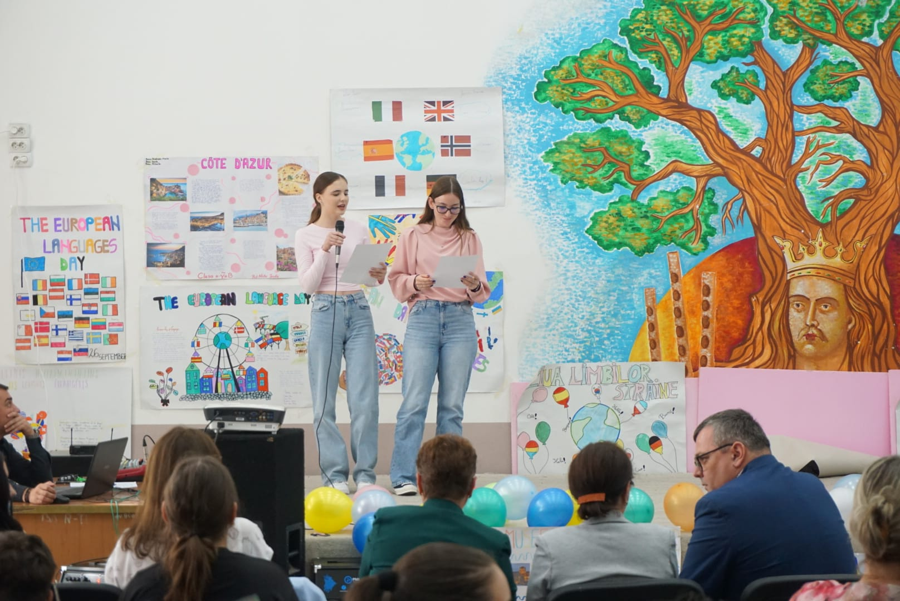
Am aflat de la elevii Tofan Rebeca din clasa a XII-a A, Răcari Maria, Negrușeri Ana Maria din clasa a X-a A, Boca Denisa, Bîrgăuan Damaris, Bîrgăuan Maria din clasa a VII-a C despre semnificația acestei zile, importanța și rolul limbilor străine în viața noastră, dar și îndemn pentru a învăța diferite limbi străine.
Ne-au salutat în mai multe limbi străine elevii clasei a V-a A, au fost interpretate melodii în limba engleză de către Anastasia Chindriș și Daria Rusu din clasa a II-a C, Luiza Mitrofan și Nichita Savu din clasa a VII-a A, dar și de elevii clasei a V-a A. Clasele a VI-a C, G, a VIII-a B și a IX-a A au interpretat cântece in limba franceză, clasa a VII-a A - în limba germană, iar elevele clasei a XI-a A au interpretat un cântec in limba spaniolă.
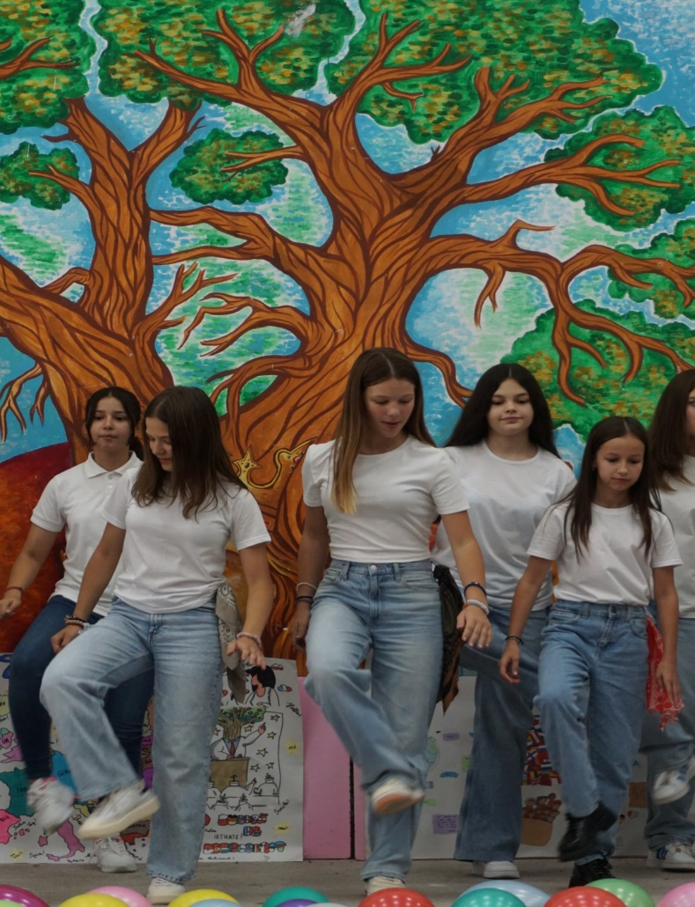
Clasele a VI-a A și a X-a B au urcat pe scenă în pași de dans, dansând pe melodii în limba engleză și spaniolă. Nu au lipsit nici poeziile în limba germană recitate de Andreica Ionuț, Bucșa Paraschiva, Rusu Vasile, din clasa a VII-a A și de Ilișoi Andra Teodora din clasa a VIII-a A. Pîțu Andrei și Bârgăuan Lucian din clasa a VI-a G și câțiva elevi ai clasei a VII-a F au recitat în limba franceză. Elevele Știrbu Irina, Bârgăuan Rebeca și Bârgăuan Maria din clasa a X-a A au recitat în limba engleză.
Ne-am amuzat cu piesele de teatru interpretate în limba engleză de elevele Țîcșa Maria, Tofan Alexandra, Tofan Anaiss și Soldan Anastasia din clasa a VI-a A, dar şi de Zlotariu Amalia, Cimpoieș Elena și Tomăscu Vasile din clasa a X-a B. Ne-au binedispus ghicitorile spuse de câțiva elevi ai clasei a V-a C, dicționarul romenglezit prezentat de Dumitriuc Cristina din clasa a IX-a B, traducerile trăznite prezentate de Jucan Roxana din clasa a IX-a A, dar și jocurile de cuvinte în limbile engleză, franceză și italiană spuse de Jucan Florentina, Negrușeri Simion, Șoldan Matteo, Tofan Dumitru, Știrbu Alexandra, Gurău Matteo și Titieni Robert din clasa a VII-a B.
Activitatea s-a încheiat în acorduri de chitară interpretate de elevii Covaci Dorin și Maldan Luiza din clasa a XI-a B.
În tot acest timp participanții la activitate au putut admira și expoziția de planșe și proiecte realizate de elevi ai claselor a V-a B, a V-a F, a VI-a A, a V-a C, a VIII-a A, a VIII-a B, a VIII-a C, a IX-a B.
Realizarea acestor momente deosebite a fost posibilă prin aprobarea activității și sprijinul oferit de către directorul coordonator al liceului, profesor Robu Nicolae, dar și prin implicarea membrilor catedrei de limbi străine: prof. Boca Irina, prof. Dîrțu Violeta, prof. Ilișoi Mihaela, prof. Jucan Anamaria, prof. Lucan Casandra, prof. Senciuc Daniela, prof. Moroșan Diana, prof. Nistiriuc Laura, prof. Nistor Ionela, prof. Pascari Ancuța, prof. Șoldan Floarea, prof. Teleagă Alina.
Prin acest eveniment elevii au luat la cunoștință beneficiile învățării limbilor străine, a diversității lingvistice a Europei şi s-a încurajat învățarea limbilor străine în rândul persoanelor de toate vârstele.

Prof. Boca Irina
Sura foto: Mitrofan Anastasia (arhiva personală)

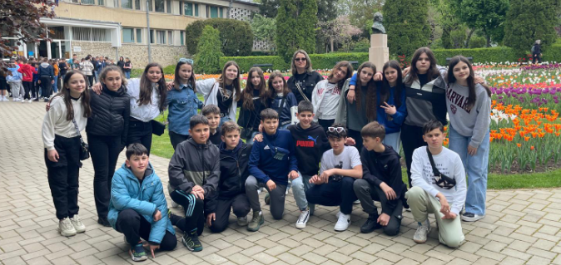
Pe străzile Iașului

Așteptarea excursiei
Entuziasmul a fost încă de vineri după amiază, când am pus la punct ultimele detalii pentru mult așteptata noastră excursie. Sâmbătă dimineața devreme, ne-am adunat cu mic cu mare toată clasa a VI-a A, nerăbdători să descoperim frumusețile Iașului și ale împrejurimilor.

Casa lui Ion Creangă
Prima oprire a fost la Humulești, la casa memorială a lui Ion Creangă. Pășind prin curtea și prin încăperile casei, parcă l-am simțit pe marele povestitor alături de noi. Bojdeuca lui Ion Creangă din Iași este primul muzeu literar din România, inaugurat la 15 aprilie 1918. Ne-am imaginat copilăria sa, năzbâtiile lui Nică și am zâmbit la amintirea personajelor sale inconfundabile.

Catedrala Sfinții Trei Ierarhi din Iași
Primul popas la Iași l-am făcut la Catedrala Sfinții Trei Ierarhi, cunoscută ca și Mănăstirea Sfânta Parascheva. Am admirat arhitectura impunătoare a lăcașului de cult și ne-am bucurat de liniștea și pacea care învăluiau locul. Ne-am recules câteva momente, simțind spiritualitatea intensă a acestui loc sfânt. Mănăstirea Sfânta Parascheva este un important loc de pelerinaj ortodox, cunoscută mai ales pentru păstrarea moaștelor Sfintei Parascheva și pentru credința că aceasta aduce binecuvântare și protecție celor care o vizitează, mai ales în ziua sărbătorii sale, pe 14 octombrie.

Palas Mall
Am făcut o incursiune în modernitate apoi, ajungând la Palas Mall. Contrastul dintre liniștea Catedralei Sfinții Trei Ierarhi și agitația centrului a fost izbitoare. Ne-am plimbat prin magazine și am admirat vitrinele, apoi am savurat o „cafea”, bucurându-ne de atmosfera vibrantă.
Palas Mall din Iași este un complex modern, deschis în 2012, care combină peste 270 de magazine, restaurante, un hipermarket Auchan, birouri și un parc cu fântâni arteziene. Este un important loc de cumpărături și recreere, atrăgând milioane de vizitatori anual.

Concluzie
A fost o zi plină de distracție și emoții. Am călătorit înapoi în timp la Humulești, am simțit spiritualitatea la Iași, am experimentat modernitatea în mall și am fost impresionați de istorie. O excursie care ne-a îmbogățit sufletul și mintea!

Tomăscu Gheorghe, Andrievici Nicolas, Bucșa Vasile, Covalschi Petru, elevi în clasa a VI-a
Sursa foto: prof. Ureche Casandra (arhiva personală)

Prietena mea

Prietenie… prietenă… cuvinte al căror sens îl înțelegi cu greu când ești numai de-o șchioapă.
Îmi amintesc și azi când ieșeam la joacă cu copiii vecinilor. Nu știu cum se întâmpla că jucăriile mi se amestecau, se stricau uneori și-atunci începea cearta.
Mama mă lua în casă și mă dojenea cu vorba ei blândă: „Nu uita că împreună cu ei ai să mergi la școală și toată viața voastră o să vă amintiți de aceste frumoase clipe!” Nu puteam să înțeleg ce înseamnă o prietenă.
Dar iată că anii au trecut și într-o zi am pășit pentru prima dată în curtea școlii. O mulțime de copii erau adunați aici. Mă simțeam străină între șirurile de copii, mulți necunoscuți.
Dar deodată am zărit șirul celor mai mici școlari, cei mai cunoscuți pentru mine de la grădiniță. Am intrat apoi în clasă. Aici, cuvintele calde, blânde ale învățătoarei noastre ne-au povățuit, printre altele, să fim buni colegi, prieteni.
Mi-am amintit îndată de cuvintele mamei și-n mine s-a trezit nevoia de a avea o prietenă. Ei trebuiau încredințate anumite gânduri, trebuia să-i cer părerea în anumite probleme școlărești.
Și asa, ochii mei au rămas ațintiți asupra unei fetițe durdulii, cu ochii blajini, cu voce blândă, și tare cuminte.
„Aceasta va fi prietena mea!”, mi-am zis în minte. Și astfel m-am apropiat de ea, am început să o cunosc mai bine și, cu cât o cunoșteam, cu atât o iubeam mai mult.
Au trecut mulți ani și prietenia noastră se dovedește durabilă. Mă bucur de orice bucurie a ei, de orice succes școlar, iar orice necaz al ei apasă și pe inima mea. Ne ajutăm întotdeauna și suntem alături la toate activitățile organizate. Prietena mea este o bună colegă cu toți din clasă. Îi ajută la pregătirea temelor acolo unde întâmpină greutăți, îi povățuiește ca pe niște frați. Este ordonată și punctuală. Iubește mult adevărul, cinstea și, cu o asemenea prietenă, nu-i drept să mă mândresc?

Chindriș Iustina, clasa a III-a
Prof. înv. primar Solcan Trandafira

În amintirea victimelor Holocaustului

Miercuri, 9 octombrie 2024, în cadrul Liceului Tehnologic „Ștefan cel Mare” Cajvana, a fost celebrată Ziua Națională de Comemorare a Holocaustului.
Activitatea a fost coordonată de către profesorul de istorie Coca Angela, care a evidențiat încă de la început importanța comemorării victimelor Holocaustului în România, pe data de 9 octombrie: „În această zi a început deportarea evreilor din Bucovina în Transnistria, în condiții inumane, în vagoane de marfă. Durerea prin care au trecut este de neconceput, iar pierderea persoanelor dragi – irecuperabilă. Responsabil de acest masacru a fost Ion Antonescu, care a numit această operațiune «Curățarea Terenului». Acesta îi acuza pe evrei de colaborare cu regimul sovietic.” Totodată, a fost evidențiat contextul, cauzele și consecințele operațiunii de exterminare a evreilor.
Activitatea a continuat cu cuvântul domnului director al liceului, Robu Nicolae, care a prezentat în detaliu cazul concret al unei victime a Holocaustului din Suceava.
Elevii Covaci Dorin, Bejenari Adina, Josan Mihaela, din clasa a XI-a B au susținut apoi referate despre teoria nazistă care a stat la baza antisemitismului, precum și despre particularități ale deportării evreilor din România.
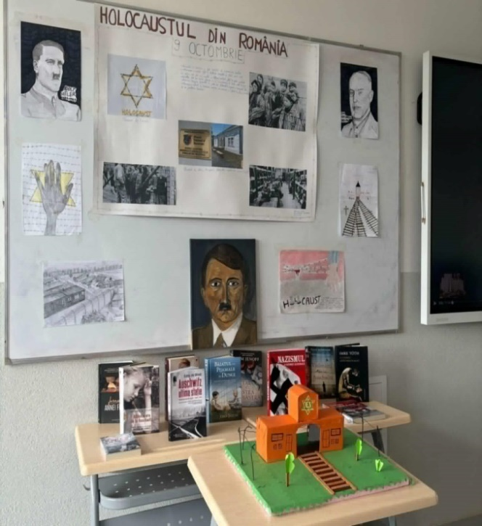
În cadrul activității de comemorare, au fost prezentate și cărți precum: „Vânătoarea de români și evrei”, de Nicolae Gheorgiu, „Nazismul- o istorie ilustrată”, de Paul Roland și „Auschwitz, ultima stație”, de Eddy de Wind, de către eleva Gurău Alice din clasa a X-a B, În felul acesta a fost făcută și mai bine cunoscută zbuciumata istorie a evreilor români, evidențiindu-se traumele trăite de aceștia, dar și modul în care ar trebui să ne raportăm noi, cei de astăzi, la suferință, nedreptate și solidaritate.
Pentru a fixa imaginea Holocaustului, a fost expusă și o machetă a lagărului de concentrare de la Aushwitz, realizată de eleva P. Damaris, precum și unele desene, realizate de elevii Chindriș Ana-Maria (clasa a XI-A), Huțanu Maria, Ilișoi Liliana, Știrbu Ana-Maria, Cozachevici Alexandru (clasa a XI-a B).
Activitatea a continuat cu vizionarea filmului documentar „Amintiri din infern – Bunici fără copilărie”, martorii Holocaustului fiind o dovadă de necontestat a acestei tragedii.
În încheiere, dir. adj al liceului, prof, Ciotu Iulian, a subliniat faptul că „avem responsabilitatea de a ne aminti de Holocaust, deoarece mintea umană poate întrece limitele normalului. Astfel, trebuie cu toții să respingem acest tip de comportament și să comemorăm persoanele care au trăit aceste drame.”
Activitatea „Ziua Națională de comemorare a Holocaustului” a fost posibilă prin implicarea profesorilor de istorie: dir. coord. Robu Nicolae, dir. adj. Ciotu Iulian, prof. Ureche Casandra, prof. Șoldan Ana-Maria, prof. Bucșa Domnica, prof. Grigoraș Paul, precum și a elevilor din clasele a XI-a A și a XI-a B.
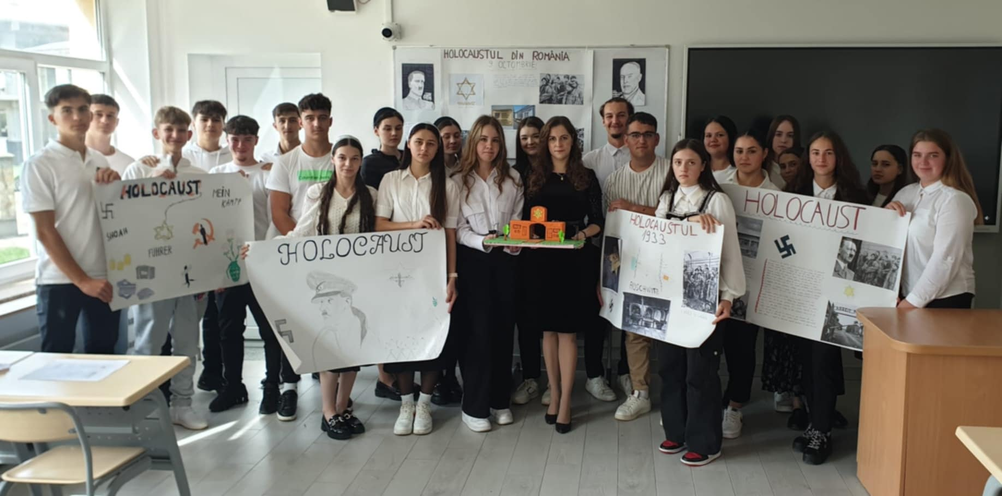
Prof. Coca Angela
Sursa foto: Coca Angela (arhiva personală)

Puterea unui zâmbet

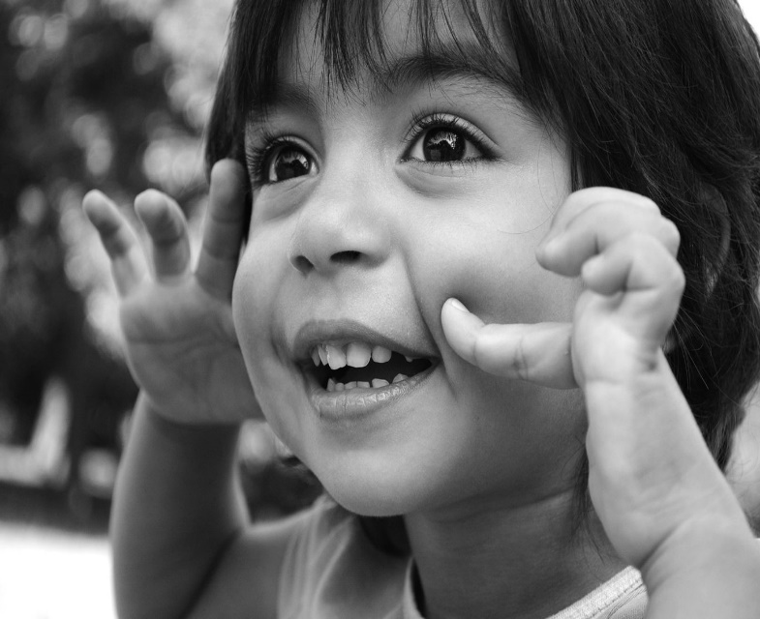
Un zâmbet este un gest mic, dar cu un impact mare. El poate schimba starea de spirit a unei persoane, poate aduce încredere și poate crea o legătură între oameni, chiar și fără cuvinte. Când zâmbim, corpul eliberează hormoni ai fericirii, cum ar fi serotonina și endorfinele, care ne ajută să ne simțim mai bine.
Zâmbetul este contagios, dacă zâmbești tu, sunt șanse mari ca și alții să-ți răspundă cu același gest. De aceea, este important să nu uităm să zâmbim mai des, chiar și în zilele mai grele. Uneori, un simplu zâmbet poate fi cel mai frumos cadou pe care îl oferim cuiva.

Savu Paraschiva, clasa a XI-a A
Sursa foto: www.andreistaicu.com
Puterea îmbrățișării

În ultima vreme, am început să ne dăm seama cât de important este să fim aproape de ceilalți. Vorbele, prezența cuiva, un simplu gest - toate contează mai mult decât credeam. Nimic nu se compară cu bucuria pe care o poate aduce un om altui om. Așa spunea și părintele Teologos în podcastul Fain & Simplu: „Nimic nu bucură mai tare o persoană, decât o altă persoană”. Și are perfectă dreptate.
Îmbrățișările sunt unul dintre cele mai simple, dar puternice moduri prin care putem arăta că ne pasă. Când le avem, parcă totul e mai bine. Când lipsesc, simțim imediat golul.
O îmbrățișare poate aduce multe beneficii:
1. Te ajută să te liniștești și să scapi de stres;
2. Îți întărește imunitatea și poate preveni anumite boli;
3. E bună pentru inimă – scade tensiunea și îmbunătățește ritmul cardiac;
4. Te face mai fericit, mai relaxat, mai conectat cu ceilalți.
Chiar dacă o îmbrățișare pare ceva mic, simplu, adevărul e că avem nevoie de ea. Terapeutul Virginia Satir spunea: „Avem nevoie de patru îmbrățișări pe zi ca să supraviețuim. De opt ca să ne menținem. Și de douăsprezece ca să creștem.” Poate părea mult, dar când vine din partea cuiva drag, nici nu le mai numeri. Le simți. Și parcă totul e mai ușor.

Ureche Erika, clasa a X-a A

Scrisoare către mine, cel din viitor

Hei, tu! Cel care poate nu mai porți ghiozdan, cel care ai uitat mirosul coridorului de dimineață și care poate nu mai tresari când auzi „Ai test!”. Îți mai amintești cum era când nu știai ce drum să alegi, dar îți imaginai mii? Când ți-era teamă că n-o să fii suficient, dar tot încercai? Când visai mult, dar nu spuneai nimănui, ca să nu râdă?
Eu sunt tu. Cel de acum. Elevul care încă încearcă. Poate nu sunt cel mai bun la toate. Poate uneori nu înțeleg lumea asta grăbită. Dar știu că vreau să contez. Să cresc. Să rămân om, chiar și când viața va deveni mai complicată.
Aș vrea, când citești rândurile astea, să-ți amintești cine te-a făcut omul care ești. Nu doar lecțiile din cărți, ci profesorii care te-au încurajat, prietenii care te-au ridicat, eșecurile care te-au întărit. Și toate serile când te-ai întrebat dacă vei reuși.
Te rog, să nu uiți ce ai promis cândva: să nu devii arogant, chiar dacă ai reușit; să nu renunți la visuri, chiar dacă lumea râde; să nu uiți de unde ai plecat, chiar dacă ajungi departe.
Și mai ales, să te uiți din când în când în oglindă și să te întrebi sincer: „Dacă m-ar vedea copilul care am fost… ar fi mândru de mine?”
Cu speranță, un elev care încă învață să fie om.

Iliesi Magda, clasa a IX- a A
Balul Bobocilor, ediția a VIII-a, ne-a purtat „În jurul lumii”

La sfârşitul săptămânii trecute, pe scena Căminului Cultural din oraşul Cajvana, a avut loc Balul Bobocilor, ediţia a XVIII-a. Organizatorii balului, directorul coordonator al liceului, Nicolae Robu, şi directorii adjuncţi Tomuţ Cristina, Iulian Ciotu şi Crăciun Marius, dar şi elevii claselor a XII-a şi-au dat silinţa şi au realizat un eveniment în care au îmbinat bunul gust cu distracţia.
Balul de anul acesta a abordat o temă interesantă: „Around the world / În jurul lumii”, iar eleganţa, frumuseţea, stilul, prestanţa sau extravaganţa şi inteligenţa au fost regulile jocului. Pe parcursul călătoriei all inclusive, participanţii la concursul pentru titlurile de Miss şi Mister Boboc 2024 au încercat să demonstreze că sunt cei mai buni, purtând spectatorii prin Italia, Brazilia, Spania, Egipt, Anglia şi România. Pentru ca totul să fie perfect, în spatele cortinei a muncit un grup de elevi din clasele a XII-a: Hasna Andreea, Ciotu Petronela, Răcari Rodica, Puscuţă Domnica, Pîţu Gabriela, Bîrgăuan Anamaria, Tomescu Floarea, Flutur Georgiana, dar şi doamnele diriginte ale claselor a IX-a şi a XII-a, profesoarele Senciuc Daniela şi Lucan Casandra, precum şi Moroşan Sergiu, inginer de sistem.
Orice concurs trebuie monitorizat şi, totodată, orice concurent - evaluat. Evaluarea aceastui eveniment a fost făcută de un juriu format din persoane avizate, care au ştiut să aprecieze calităţile fiecărui concurent în parte: doamna preşedinte, director adjunct, Tomuţ Cristina, Miss Boboc 2023 – Iacoban Veronica, Mister Boboc 2023 – Tomescu Gabriel, Mitrofan Denis din partea sponsorilor, consilier educativ, prof. înv. primar Rotar Nicoleta, prof. Ureche Casandra – din partea consiliului profesoral şi Bîrgăuan Ionuţ – reprezentat al claselor a XII-a. Munca depusă de aceşti tineri ce râvnesc la premiile mari a fost răsplătită şi material, pe lângă aplauze şi laude. Acest lucru nu era posibil fără ajutorul a numeroşi sponsori: primăria și Consiliul Local al orașului Cajvana, George Tofan Group SRL, GVC Computers SRL, Șic Photography, Top Scav SRL, Mitrofan SRL, La Câmp Com SRL, Constantin Pas SRL, Agro Scânteia SRL, Anastasia Make-up, La Geamy SRL, Geo Saw SRL, Pizzeria „La Rusu'', Nătucu Brand Up, C.A.R Învățământ Fălticeni, Florăria „Flowers and gifts Boutique”, Agroline Bucovina, Restaurantul „La Puiu”, Farmacia Tofan, S.C. GVM Cajvana Mixt, Pascar Exim, Foșalău Clothes, Restaurantul „La Codrii Cajvanei”, Bucovina Grill, Stejarul Bar & Pub, Pîțu Trans, SC Garden Master SRL, Simigeria „Giulia”, Moroșan Group, Top Casa, Florăria Iris, Schimb valutar, TOCADOMI, Azteka Club. Concursul nu a urmărit doar frumuseţea fizică a concurenţilor, ci şi aptitudinile, talentul, carisma şi personalitatea, pentru că nu contează doar modul în care arată o fată sau un băiat, ci şi cum ştiu aceştia să capteze juriul şi publicul
Concurentele Pîţu Andreea, Motriuc Camelia Nicoleta, Buga Gabriela şi Pîţu Anamaria au avut grijă de fiecare amănunt, dorind să fie perfecte. Coafura, machiajul, manichiura, vestimentaţia, accesoriile, zâmbetul, carisma, toate au întregit paleta celor care au râvnit la titlul de Miss Boboc. Astfel, toţi cei implicaţi au adus mulţumiri speciale make-up artistelor, hair-styliştilor, echipei foto şi video. Băieţii, tineri şi frumoşi, au demonstrat că liceenii din Cajvana se pot baza pe ei. Astfel, au concurat pentru titlul de Mister Boboc 2024: Bucşa Toader, Dumitriuc Cristian Filip, Pâţu Vasile Antonio, Săvuţ Vasile, Strugar Grigore Mattia şi Toneţ Ionuţ.
Momentele artistice presărate printre probele de aptitudini şi de dans au adus în scenă pe elevele din clasa I, Rusu Daria şi Chindriş Anastasia, care au uimit cu talentul lor muzical prin intermediul pieselor „Price Tag” şi „Sara perche ti amo”, dar şi pe elevele clasei a XII-a: Hasna Andreea, Flutur Georgiana și Tomăscu Floarea care au stârnit râsul prin intermediul unei pantomime. Au mai evoluat tineri artişti precum Miruna Pascar, care a interpretat piesa „Nu te mai aștept” a Alinei Eremia, Ştirbu Alexandra Camelia, care a emoţionat cu piesa Irinei Rimes, „Ce s-a întâmplat cu noi”, Gheorghe Ştirbu, care a interpretat piesele „Pe tărâmul interzis” şi „Nebun de alb ”.
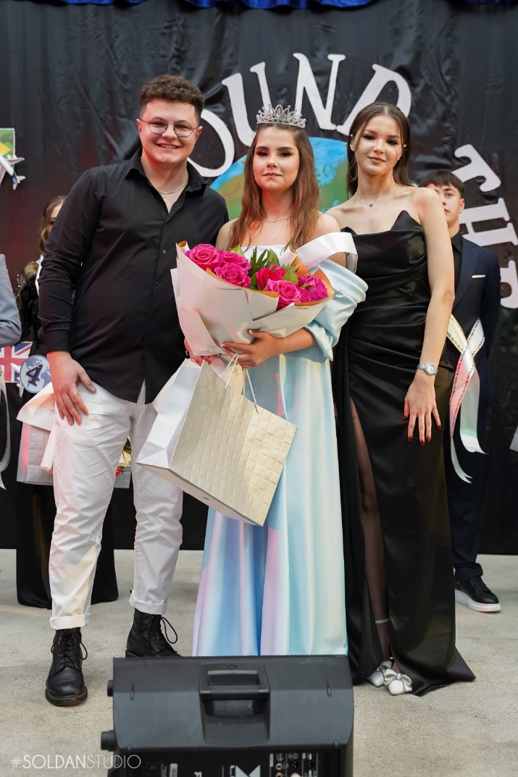
Ca la orice manifestare de acest gen, organizatorii au avut şi invitaţi-surpriză. Astfel, Laura Lungu, o tânără artistă talentată de muzică populară, capabilă să transmită mari emoţii prin vocea sa, a avut o frumoasă evoluţie pe scena din Cajvana.
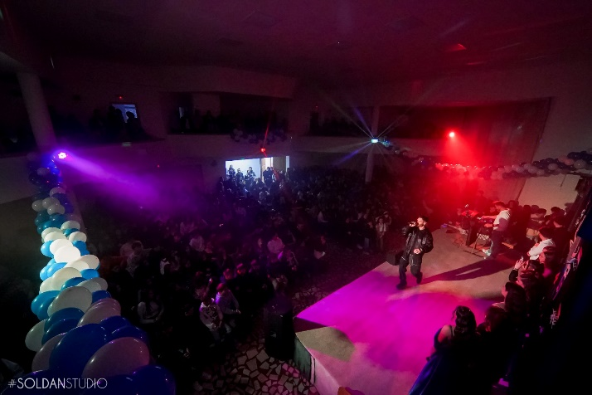
Punctul culminant al balului a fost parada: concurenţii au defilat în faţa tuturor pentru a demonstra graţie, eleganţă şi stil. În timp ce juriul a deliberat, pe scenă, în aplauzele tuturor, a urcat invitatul special: Edward Sanda.
Seara nu se putea încheia decât prin premierea bobocilor. Astfel, toţi concurenţii au fost răsplătiţi pe măsură: Miss Eleganţă – Motriuc Camelia Nicoleta, Miss Popularitate – Buga Gabriela, Miss Dans – Pîţu Anamaria, Mister Eleganţă – Bucşa Toader, Mister Popularitate – Strugar Grigore Mattia, Mister Dans – Pâţu Vasile Antonio, Mister Spontaneitate – Săvuţ Vasile, Mister Originalitate – Dumitriuc Cristian Filip. Mult râvnitele titluri de Miss şi Mister Boboc au fost acordate elevilor Pîţu Andreea şi Toneţ Ionuţ.
Înregistrarea evenimentului poate fi urmărită aici:
https://www.youtube.com/watch?v=qoVdtxdrUog

Prof. înv. primar Seserman Lidia-Loredana, responsabilă cu promovarea imaginii Liceului Tehnologic „Ştefan cel Mare” Cajvana
Sursa foto: Șoldan Studio
Experiența Miss Boboc 2024: de neuitat!

„Ridică-te, strălucește și lasă lumea să vadă de ce ești capabilă!” Acesta a fost motto-ul meu la Balul Bobocilor, un îndemn pe care mi l-am repetat de nenumărate ori în seara în care am reprezentat Anglia în competiția „Around the World”. Aceste cuvinte nu au fost doar o simplă frază, ci un far călăuzitor care m-a inspirat să dau tot ce am mai bun.
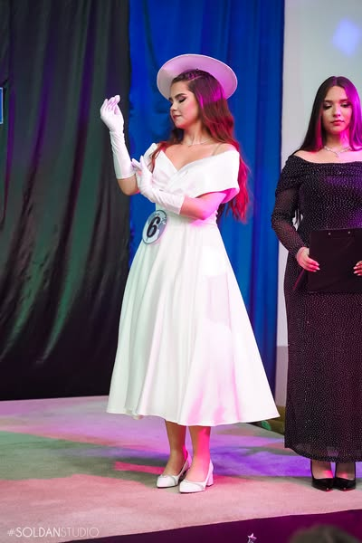
Participarea la bal a fost o călătorie memorabilă. Cu o rochiță albă elegantă, o pălărie sofisticată și mănuși delicate, m-am simțit ca o adevărată ambasadoare a eleganței britanice. Partenerul meu, cu o ținută inspirată de stilul Peaky Blinders, a adus un strop de mister și autenticitate momentului nostru. Împreună, am încercat să arătăm că Anglia nu înseamnă doar istorie și tradiție, ci și stil și atitudine.
Am ales să îmi exprim emoțiile printr-un mix de dans contemporan și modern, două stiluri aparent diferite, dar care s-au îmbinat perfect pentru a transmite un mesaj puternic: încrederea în sine poate fi cel mai frumos dans al vieții.
Fiecare mișcare, fiecare piruetă era o declarație de curaj și de pasiune. Aplauzele și susținerea publicului m-au încurajat să dau tot ce aveam mai bun, iar energia din sală mi-a arătat că mesajul meu a ajuns la inimile celor prezenți.
Defilarea a fost momentul în care m-am simțit complet încrezătoare. Motto-ul meu devenise realitate. Mă ridicasem, străluceam și le arătam tuturor de ce sunt capabilă.
Tema „Around the World” ne-a adus pe toți într-o poveste comună, iar fiecare dintre noi a reprezentat o parte unică din această lume. Pentru mine, Anglia a fost mai mult decât o țară; a fost un simbol al rafinamentului și al puterii interioare.
Când numele meu a fost rostit pentru titlul de Miss, am simțit o bucurie imensă. Nu era vorba doar de coroană, ci de ceea ce însemna acest moment: munca, emoțiile și curajul de a ieși din zona de confort fuseseră recunoscute. Această experiență mi-a demonstrat că orice este posibil atunci când îți urmezi visurile cu determinare și pasiune.
Pentru mine, Balul Bobocilor nu a fost doar o competiție. A fost un moment de transformare, un prilej de a-mi descoperi forța interioară și de a învăța să cred în mine. Și, dacă aș avea un mesaj pentru colegii mei, ar fi acesta: Ridicați-vă, străluciți și arătați lumii de ce sunteți capabili! Povestea fiecăruia dintre noi merită să fie auzită!

Pîțu Andreea, clasa a IX-a A; Sursa foto: Șoldan Studio

Cu recunoștință, despre Balul Bobocilor 2024
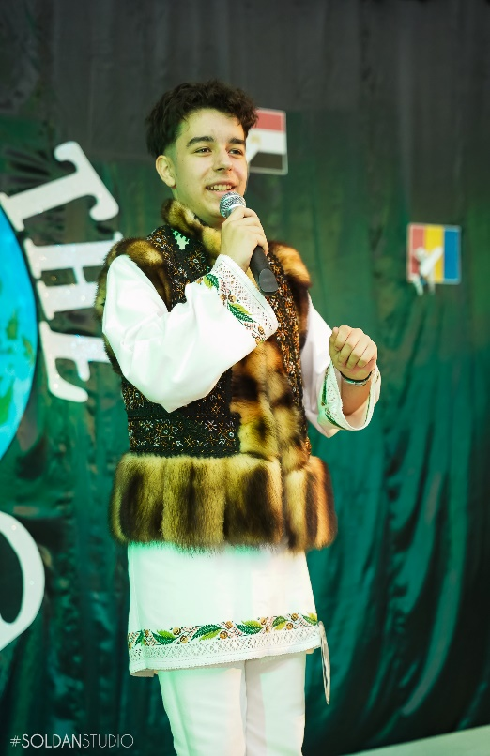
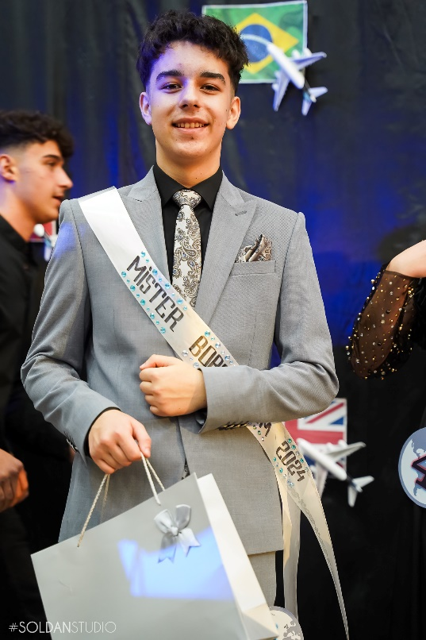

Participarea la Balul Bobocilor de la Liceul Tehnologic „Ștefan cel Mare” Cajvana a fost o experiență deosebită pentru mine. Încă de la început, am privit acest eveniment ca pe o oportunitate de a mă bucura de fiecare moment, de scenă, de colegi, de atmosfera care definește Balul Bobocilor.
Am luat parte cu drag la pregătiri, m-am implicat în momentele artistice și, în final, am simțit emoția concursului.
Momentele petrecute pe scenă mi-au oferit prilejul de a-mi pune în valoare calitățile vocale, iar aplauzele publicului m-au motivat. Am trăit fiecare clipă cu intensitate și bucurie, iar experiența de a interacționa cu publicul și colegii mi-a oferit amintiri care vor rămâne mereu în inima mea.
Când am fost desemnat Mister Boboc 2024, am simțit bucurie și recunoștință pentru cei care m-au susținut și m-au încurajat. Acest titlu reprezintă o recunoaștere a muncii și a pasiunii pe care am pus-o în fiecare moment pe scenă.
Balul Bobocilor nu este doar un concurs, ci o adevărată sărbătoare a creativității și talentului liceenilor, o ocazie de a arăta cine suntem cu adevărat. Le mulțumesc organizatorilor, profesorilor și colegilor mei pentru că au făcut posibil un eveniment atât de frumos și pentru că mi-au oferit șansa de a arăta cine sunt ca artist!
Privind în urmă, realizez cât de valoroasă a fost această experiență pentru mine. Mi a oferit nu doar momente de bucurie, ci și încrederea că atunci când muncești cu drag, rezultatele nu întârzie să apară. Sper ca acest text să inspire și alți colegi să aibă curajul să participe în viitor și să se bucure de viața de liceean la Cajvana!

Toneț Ionuț, clasa a IX-a A
Sursa foto: Șoldan Studio

Doza de dopamină – Terapia prin cumpărături

Terapia prin cumpărături, cunoscută și sub numele de shopping therapy, este un fenomen tot mai des întâlnit în societatea modernă. Se referă la actul de a face cumpărături cu scopul de a îmbunătăți starea de spirit, de a reduce stresul sau de a gestiona emoții negative precum tristețea, anxietatea sau plictiseala.
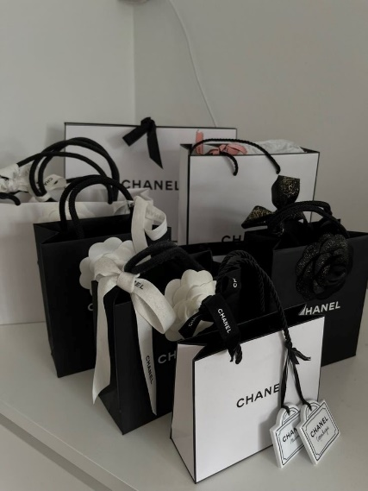
Personal, iubesc shopping-ul și recunosc că merg des la cumpărături. Pentru mine, este o activitate care mă relaxează, mă binedispune și îmi oferă un sentiment plăcut de libertate și răsfăț. Fie că aleg haine, accesorii sau doar mă plimb prin magazine, simt că îmi încarc bateriile.
Pentru mulți oameni, cumpărăturile devin o formă de recompensă sau o modalitate de a recăpăta controlul într-un moment dificil. Simplul proces de alegere, probare și achiziționare a unui obiect poate oferi o doză de dopamină – hormonul plăcerii – care creează o stare temporară de bine.
Totuși, specialiștii avertizează că, dacă este folosită în mod excesiv, terapia prin cumpărături poate duce la probleme financiare sau chiar la dependență. Important este ca acest obicei să rămână un gest ocazional de răsfăț, nu un substitut constant pentru gestionarea sănătoasă a emoțiilor.
În concluzie, shopping-ul poate fi o formă plăcută și inofensivă de relaxare, atâta timp cât este practicat cu moderație și conștientizare. Iar dacă îți aduce bucurie – cum mi se întâmplă și mie – poate deveni o parte frumoasă din rutina ta de bine.

Iluan Sara Gessica, clasa a XI-a A
Sursa foto: Instagram/instyleguru

Societate fără dreptate

Descopăr pe zi ce trece un pământ tot mai rece, că nimeni în astă lume nu are o menire pe al său nume, ci putere și credință ce creează o nouă ființă.
Ne zbatem și luptăm pentru a fi cineva mare, însă uităm de morale. Cum e să fii om, oare, când te crezi superior peste mare? Munca noastră e banală pentru cei care nu o privesc ca pe o comoară. Ne lepădăm de bunătate și de rugămințile către divinitate, doar pentru că facem parte dintr-o societate plină de păcate.
Ajuns acolo unde ai tot și mult prea multe, uiți că ai fost cândva un om doar cu speranță. Ai devenit ca alții, cu putere și avere, însă ești câștigat, oare, când nu mai ai inima la fel de mare… ca un om oarecare?!
În final, realizezi că averea este, de fapt, puterea de a trece peste o zi care nu a fost zâmbitoare, dar care te-a trecut peste o punte ce leagă hotare.

Tofan Rebeca, clasa a XII-a A
Sărbătorile de iarnă au început cu competiția „Another kind of Christmas”

În data de 6 decembrie 2024, am avut ocazia de a participa la un concurs de talente în limba engleză, inter-liceal, numit „Another kind of Christmas”, ce s-a desfășurat la Salon Zamca, în Suceava
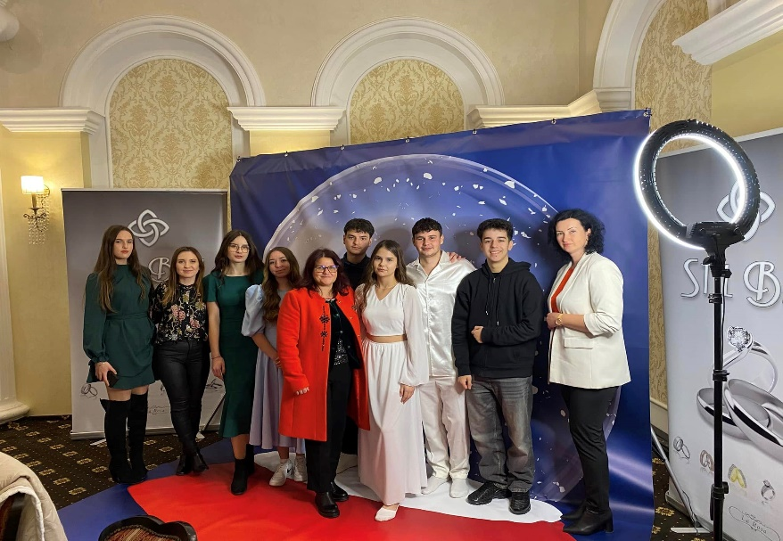
Am reprezentat școala noastră alături de alți colegi de liceu, fiind însoțit de dna. dirigintă, Lucan Casandra, și câteva profesoare de limba engleză. Concursul a fost dedicat talentelor, iar elevii participanții au avut ocazia să își pună în valoare aptitudinile prin cântec, dans, poezie, teatru, fie prin alte momente artistice sau creații. Eu am ales să particip la categoria de talente muzicale, interpretând piesa clasică de Crăciun „It’s Beginning to Look a Lot Like Christmas”.
Deși emoțiile au fost mari, atmosfera festivă și susținerea colegilor mi-au oferit încrederea de care aveam nevoie pentru a da tot ce e mai bun pe scenă.
Când a venit momentul jurizării, am fost copleșit de bucurie să aflu că am obținut Premiul I. Întreaga experiență a fost un prilej de a lega prietenii, de a învăța unii de la alții și de a ne bucura de spiritul sărbătorilor ce se apropie. Am demonstrat totodată faptul că și elevii unui liceu tehnologic sunt talentați și competitivi.
Prestația mea poate fi urmărită accesând acest link: https://www.facebook.com/nicolae.robu.161/videos/1483352185647483
Mulțumesc colegilor, profesoarelor și organizatorilor, pentru că au făcut posibilă această experiență minunată!

Toneț Ionuț, clasa a IX-a A
Sursa foto: Moroșan Diana (arhiva personală)

Încrederea, cea mai de preț comoară

Nicio comoară nu-i mai de preț decât încrederea adevărată. Cu grijă și respect, tu ai să o câștigi, nu-i nevoie de vorbe-n vânt și pline de minciuni.
Încrederea nu o găsești la orișicine, dar bine ar fi să o găsești la tine, sub valul plin de răutăți și oameni prefăcuți, când tu rămâi în bula ta, acolo să îți fie liniștea.
Să nu o cauți la persoane, ci în adâncul tău să fie, menită oamenilor ce-ți vor arăta, că știu bine să aibă grijă de ea.
Cu greu să ți-o câștige, să nu-și bată joc de ea, și prețuire să-ți transmită, așa cum este ea.
Și dacă ți-au pierdut-o, tu nu te pierde pentru ei. Încrederea în tine să nu se risipească pentru niște persoane, care nu vor rămâne lângă tine.
Căci la final, nu ei te vor susține, ci tu, bazându-te pe încrederea din tine.

Bîrgăuan Ana-Maria, clasa a XII-a A

Ziua Drepturilor Omului

Ziua Drepturilor Omului (Human Rights Day) este sărbătorită anual, la nivel mondial, pe data de 10 decembrie.
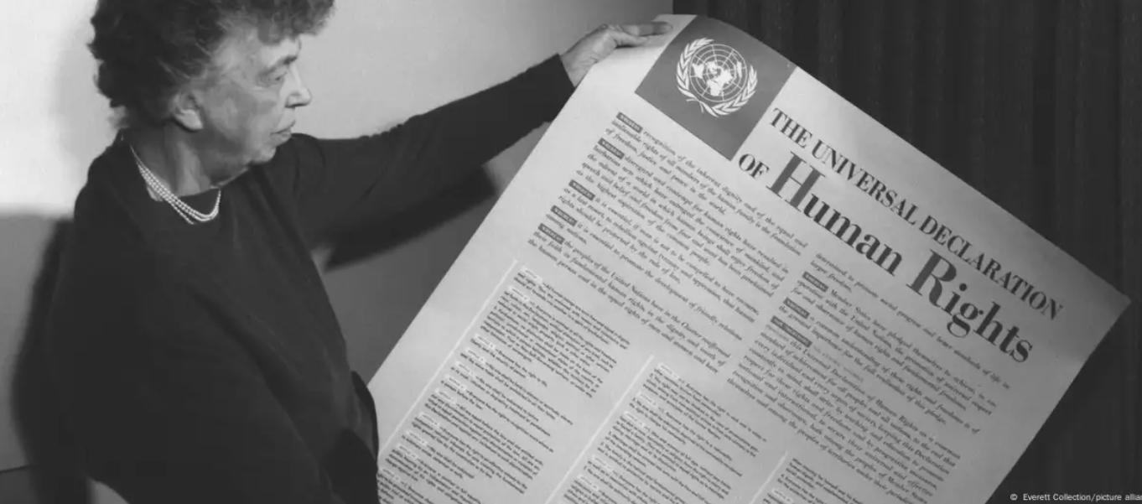
Data comemorează adoptarea și proclamarea de către Adunarea Generală a Organizației Națiunilor Unite (ONU) a Declarației Universale a Drepturilor Omului (DUDO), la 10 decembrie 1948, ca reacție la atrocitățile ce au șocat lumea în timpul istoriei, în special, cu privire la cele din Al Doilea Război Mondial: uciderea sistematică a evreilor și a romilor, deportări, lagăre de exterminare, sclavie și muncă forțată, tortură sau experimente medicale atroce.
Fosta Primă Doamnă a SUA, Eleonor Roosevelt, ținând în mână Declarația Universală a Drepturilor Omului
Printre cele mai cunoscute drepturi ale omului se numără: dreptul la viață, dreptul la educație, dreptul la căsătorie, dreptul la muncă și la remunerație echitabilă, dreptul de a nu fi supus torturii și relelor tratamente, dreptul la o judecată dreaptă, dreptul la recurs, dreptul la vot, dreptul de a candida și de a fi ales, dreptul la întrunire și asociere pașnică, dreptul la protecție socială ș.a.
Cu toate că Declarația Universală a Drepturilor Omului nu are caracter obligatoriu pentru statele membre ale ONU, ea reprezintă o formă de promovare și garantare a drepturilor omului din întreaga lume.

Referințe:
ChatGPT, www.ohchr.org
Boca Gabriela, clasa a VII-a F
Un proiect de voluntariat cu tradiție, „Dăruind, vei dobândi!”

Activitățile de voluntariat pot, cu adevărat, să creeze sentimentul de comunitate și să promoveze schimbări pozitive pe termen lung. Cele mai importante beneficii ale acțiunilor de voluntariat sunt creșterea de relații strânse între oameni. Acestea pot dura chiar pe parcursul întregii vieți, ceea ce este un lucru extraordinar de benefic. Relațiile de întrajutorare vor duce la o comunitate mai unită și mândră, căci îi poate ajuta pe semenii săi.
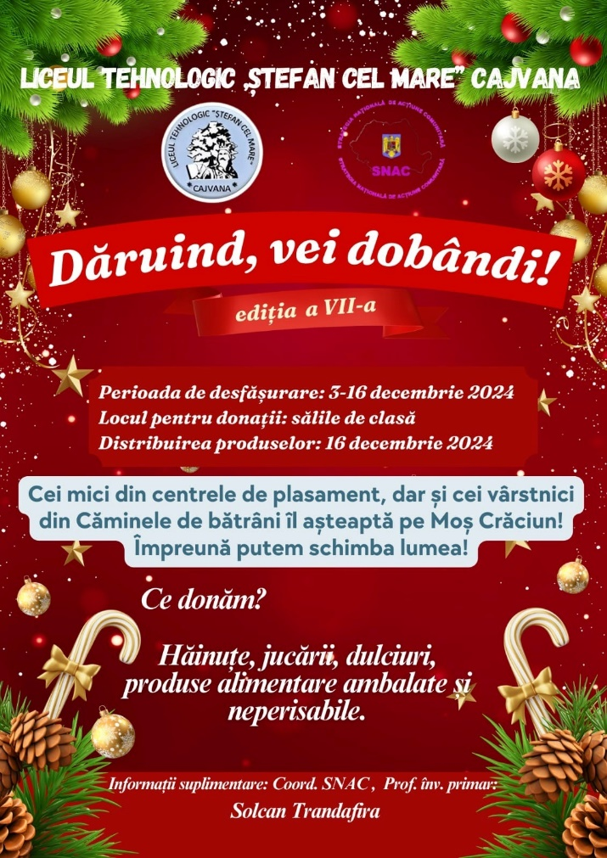
Voluntariatul reprezintă o cale prin care orice om capătă experiență, se poate exprima, se poate implica în problemele comunității din care face parte. Este important ca cei mici, și nu numai, să identifice problemele (nevoile) comunității, să se implice și să știe să se comporte în diferite situații.
,,Amintiți-vă în fiecare zi că sunteți pe Pământ pentru un motiv. Aveți talente și calități care pot aduce binele altuia. Un zâmbet, o vorbă bună, un gest iubitor - lucruri simple care pot schimba oamenii." (Cino Whitley) Pornind de la acest citat care a reprezentat argumentul proiectului „Dăruind, vei dobândi!", proiect inițiat în anul școlar 2018-2019, la Liceul Tehnologic „Ștefan cel Mare" Cajvana s-au desfășurat numeroase activități de voluntariat în scop umanitar. Proiectul s-a derulat în fiecare an școlar ce a urmat, având ca beneficiari copiii de la Casa de tip familial, de la Centre de Educație Școlara Incluziva, dar si bătrâni din cămine pentru persoane vârstnice.
Proiectul a avut ca scop conștientizarea si responsabilizarea elevilor și a părinților acestora în realizarea activităților de voluntariat direcționate atât înspre ajutorarea persoanelor vârstnice, cât si înspre susținerea și implicarea copiilor de la Casele de tip familial și Centre de Educație Școlară Incluzivă, dar si activități comune cu cele ale elevilor de la Liceul Tehnologic „,Stefan cel Mare", Cajvana.
Obiectivele specifice ale proiectului au fost: promovarea trăsăturilor pozitive de voință și caracter în vederea creării unei atitudini corecte față de sine și de ceilalți, formarea la elevi a deprinderii de a cunoaște și de a respecta norme morale de comportament în societate, educarea abilității de relaționare cu cei din jur, schimb de bune practici între instituții.
Activitățile principale ale proiectului au fost: colectarea de fructe, legume și diferite produse alimentare, colectarea de jucării, rechizite, hăinuțe, produse de curățenie și alimentare ambalate și verificate, confecționarea de felicitări, mărțișoare și lucrări în conformitate cu temele propuse în Planul anual de acțiune, jocuri și concursuri în aer liber împreună cu
copiii din aceste centre, organizarea unor workshop-uri prin care elevii voluntari vor vinde unele din produsele realizate de ei.
Proiectul oferă o cale de a descoperi faptul că voluntariatul înseamnă mult mai mult decât o activitate de caritate. Este o experiență ce are potențialul de a contribui în mod semnificativ la dezvoltarea personală și profesională a celor implicați, prin abilitățile și competențele pe care aceștia și le dezvoltă în timpul activităților realizate.
Grupul țintă căruia i se adresează proiectul este reprezentat de copii cu cerințe educaționale speciale înscriși în ciclul primar, gimnazial, dar și liceal. Aceștia sunt abandonați încă de mici, găsindu-și casa, dar si sprijin educațional, moral și civic în astfel de centre.
O altă categorie a grupului țintă este reprezentată de bătrânii din cămine pentru persoane vârstnice. Dumnealor se afla aici din diferite motive, printre care singurătatea și lipsa unui sprijin financiar și moral. Proiectul s-a desfășurat conform graficului activităților, persoanele implicate respectând perioada dinainte stabilită pentru fiecare activitate. Rezultatele calitative și cantitative au fost cele așteptate. Astfel, am constatat că a crescut stima de sine a celor implicați în proiect, s-a promovat imaginea școlii în comunitate, s-a întărit parteneriatul cu alte instituții școlare dar, mai presus de toate, am avut satisfacția că am adus un zâmbet pe chipurile unor copii și bătrâni singuri. Am avut o bucurie de nedescris că am dăruit cu toată inima.
Ca o concluzie, putem spune că pentru noi voluntariatul este un mod de viață, de dezvoltare personală, o experiență cu ajutorul căreia am ajuns să vedem lumea eu alți ochi. Împreuna cu profesori și elevi voluntari, ne-am implicat, am ajutat copii și vârstnici, ne-am făcut prieteni.

Prof. înv. primar. Solcan Trandafira

Dar din dar se face rai!

Voluntariatul reprezintă o cale prin care orice om capătă experiență, se poate exprima, se poate implica în problemele comunității din care face parte. Datoria noastră este și aceea de a-i învăța pe copii să identifice nevoile comunității, să se implice și să știe să se comporte adecvat în situații diverse.
Activitățile de suflet, care deja au devenit o tradiție la nivelul Liceului Tehnologic „Ștefan cel Mare” Cajvana, au fost împărtăşite și în acest an cu mare emoție de elevii liceului. Astfel, în spiritul Crăciunului, în perioada 3-20 decembrie 2024, s-a desfășurat Campania umanitară „Dăruind, vei dobândi!”.
Stabilirea obiectivelor, colectarea produselor ce au fost distribuite au fost parte din proiectul educațional de voluntariat „Dar din dar se face rai!”, desfășurat din nou la liceul din Cajvana.
Delegațiile de elevi și cadre didactice au vizitat Centrul de Educație Incluzivă Suceava și Centrul de abilitare și reabilitare pentru persoane adulte cu dizabilități „O nouă șansă” Todirești, unde, primiți într-un cadru festiv, au colindat și au fost colindați. Atât copiii, cât și bătrânii, au primit darurile de la Moş Crăciun, cu toții trăind experiențe unice și emoționante.
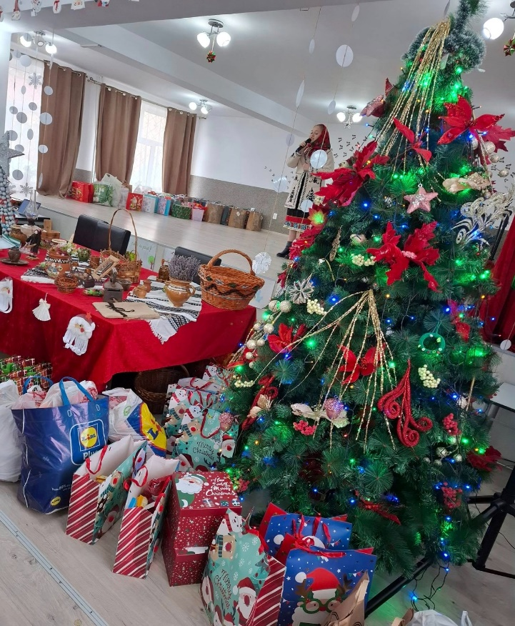
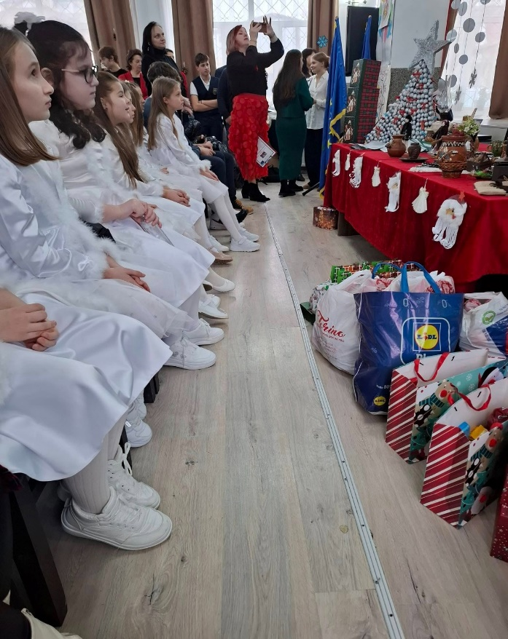
„Pentru noi, luna decembrie are o semnificație aparte. Activitatea „Dar din dar se face rai!”, din cadrul proiectului „Dăruind vei dobândi!”, a fost organizată și desfășurată cu dragoste și deschidere sufletească, iar implicarea voluntarilor și în acest an, ne-a emoționat. ” ( director adjunct al Liceului Tehnologic „Ștefan cel Mare” Cajvana, prof. înv. primar, Tomuț Cristina).
„De-a lungul anilor am reușit să aducem bucurie copiilor și bătrânilor. Prin generozitatea elevilor şi a părinţilor, precum şi cu implicarea activă a cadrelor didactice din şcoală am reușit să transformăm dorințele beneficiarilor în realitate, oferindu-le cadouri speciale. Încheiem această activitate înțelegând mai mult ca oricând cuvintele Cuviosului Paisie Aghioritul, că cel ce ia, primește bucurie omenească, dar cel ce dă primește bucurie Dumnezeiască.” (coordonator al proiectului SNAC, prof. înv. primar, Solcan Trandafira).
„Să recunoaștem că avem o comunitate minunată care poate înțelege, dacă i se arată convingător, că bunătatea nu este un moft, ci un dar prețios care schimbă fața societății. A fost folositor acest front comun în care am implicat factorii educaționali - profesorii , familia și biserica - pentru a transforma povețele în atitudini, în abilități și în comportamente în rândul educabililor.
Astfel elevii noștri au descoperit roadele bunătății lor și ale bucuriei de a dărui. Și au înțeles că putem fi oameni buni dacă vom proba din impuls interior bunătatea și dacă vom ști cum, când și cui dăruim.”(director coordonator al Liceului Tehnologic din Cajvana, prof. Ciotu Iulian)

Prof. înv. primar Seserman Lidia-Loredana, responsabilă cu promovarea imaginii Liceul Tehnologic „Ștefan cel Mare” Cajvana
Sursa foto: Seserman Lidia-Loredana (arhiva personală)

Dor de Eminescu…

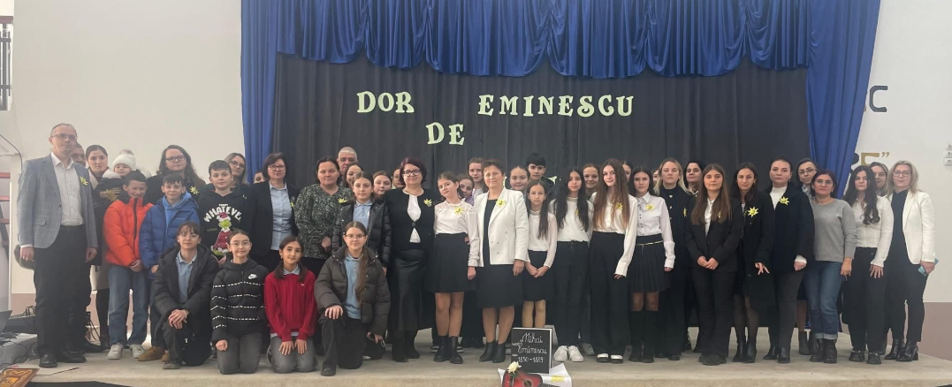
Pe 15 ianuarie s-au împlinit 175 de ani de la nașterea poetului și omului de cultură Mihai Eminescu. Cu prilejul acestui eveniment, elevii Liceului Tehnologic Ștefan cel Mare Cajvana l-au omagiat pe Luceafărul poeziei românești, prin activități cultural – artistice, incluse în proiectul „Dor de Eminescu”, coordonat de responsabilul comisiei, doamna prof. Crăciun-Pîțu Elena Cristina.
Această activitate și-a propus să evoce personalitatea marelui poet Mihai Eminescu, prin prezentarea importanței operei eminesciene în dezvoltarea limbii române, sensibilizându-i și familiarizându-i pe elevi cu simbolurile și temele abordate de Eminescu, contribuind la dezvoltarea culturii generale.
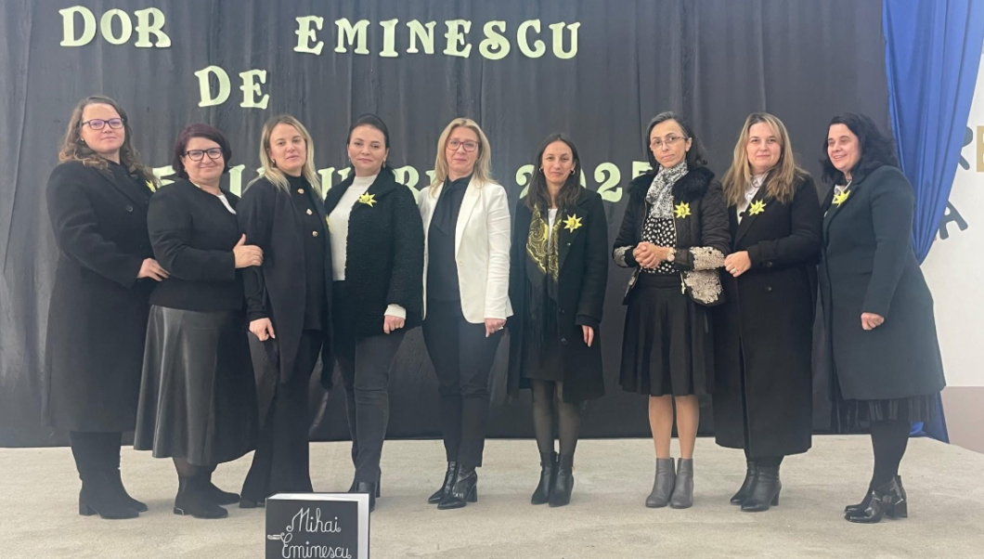
Evenimentul s-a desfășurat la Căminul Cultural din localitate și a fost organizat de către catedra de limba și literatura română, din cadrul liceului, din care fac parte: Crăciun-Pîțu Elena Cristina – responsabil comisie, Țîcșa Adriana, Tipa Alina, Pîțu Anastasia, Buleu Domnica, Tcaciuc Ionela, Avram Liliana, Draghici Viorica și Tomăscu Floarea. De asemenea, au participat directorul unității prof. Ciotu Iulian, directorii adjuncți Crăciun Pîțu Marius, Ureche Casandra, Tomuț Cristina, bibliotecar – Rodica Mîțan, reprezentantul primăriei - domnul primar Tomăscu Gheorghe și consilierul educativ Rotar Nicoleta.
Activitatea a fost deschisă de doamna prof. Crăciun Pîțu Elena Cristina, care a subliniat importanța acestei zile care coincide cu marcarea în același timp și a Zilei Culturii Naționale.
„Astăzi, 15 ianuarie 2025, la 175 de ani de la nașterea poetului nepereche, nu putem spune decât că ne e DOR DE EMINESCU, așa cum am denumit activitatea de astăzi.
Emoție, romantism și sensibilitate… sunt cuvintele care ne încolțesc în minte când ne gândim la Eminescu, cel care a îmbinat armonios cultura orientală cu cea occidental, ambele armonizate prodigios cu matricea stilistică românească.
Atunci când citești din creația marelui Poet, starea sufletească indusă este greu de descris prin cuvinte potrivite. Cu fiecare vers ne face să ne simțim mândri că vorbim limba în care a scris acest magician al cuvântului românesc.” ( prof. Crăciun-Pîțu Cristina ).
Domnul director, prof. Ciotu Iulian, a luat cuvântul precizând că Eminescu este un pilon fundamental al culturii și identității românești, iar această activitate dedicată marelui poet contribuie la consolidarea sentimentului de apartenență națională și la valorificarea patrimoniului cultural comun.
Activitatea a fost împărțită pe mai multe secțiuni:
- Viața și opera marelui poet – prezentare PPT realizată de elevii îndrumați de prof. Tcaciuc Ionela;
- Eminescu în inimi de copil – recitare de poezii scrise de Mihai Eminescu;
În cadrul acestei secțiuni, eleva Iacoban Alexandra din clasa a V-a A, îndrumată de prof. Crăciun Pîțu Elena Cristina, s-a remarcat prin recitarea integrală de excepție a poemului Luceafărul care a captivat publicul prezent.
- Tur virtual al casei memoriale din Ipotești;
- Momente muzicale prin interpretarea unor melodii pe versuri eminesciene, dintre care amintim:
o Pe lângă plopii fără soț – Grosar Andreea/prof. Pîțu Anastasia
o Eminescu – Toneț Ionuț/prof. Crăciun Pîțu Elena Cristina
o Revedere – Gurău Elisa și Gurău Melisa/prof. Pîțu Anastasia
o Sara pe deal – Dranca Ilinca/prof. Țîcșa Adriana
- Prezentare de proiecte cu titlul „Dor de Eminescu” – realizate de elevii de gimnaziu sub îndrumarea profesorilor de limba română. Aceștia au realizat colaje, picturi, desene inspirate din poezia eminesciană, au alcătuit portofolii / panouri cu lucrări care au fost afișate în clase sau pe holul școlii.
- Expoziție de carte/desene care a cuprins volume de poezii, viața și opera poetului Mihai Eminescu – bibliotecar Mîțan Rodica;
- Confecționarea unor ecusoane/semne de carte - elevii participanți, cadrele didactice, invitații, au primit ecusoane concepute special pentru acest moment aniversar.
La finalul activității domnul director profesor Ciotu Iulian a declarat că „aceste activități dovedesc atenta preocupare a cadrelor didactice din școala noastră față de munca educativă și reala implicare a elevilor în manifestările de acest gen”.
La activitate au fost prezenți și elevi, care au apreciat reprezentația colegilor lor și cărora, în finalul activității, prin cuvântul conducerii, le-a fost adresată invitația de a participa în viitor într-un număr cât mai mare la astfel de programe, care au ca scop formarea și dezvoltarea lor.

Prof. Țîcșa Adriana
Sursa foto: Țîcșa Adriana (arhiva personala)

Ziua Micii Uniri – 24 ianuarie, sărbătorită la
Liceul Tehnologic „Ștefan cel Mare” Cajvana

Data de 24 ianuarie a rămas în istorie drept ziua în care s-a înfăptuit Mica Unire sau Unirea Principatelor Române, în timpul domniei lui Alexandru Ioan Cuza. A fost primul pas important în formarea teritoriului României de azi, următorul eveniment având loc la 1 decembrie 1918, când a fost înfăptuită Marea Unire.
Ziua Micii Uniri nu a rămas nemarcată de către elevii Liceului Tehnologic „Ștefan cel Mare” Cajvana. Dimpotrivă, momentul crucial din istoria poporului român, legat de unirea realizată de Alexandru Ioan Cuza, a stârnit în rândul elevilor puternice emoţii.
Împlinirea a 166 de ani de la Unirea Principatelor Române a fost aniversată într-un mod festiv de elevii din Cajvana atât din ciclul primar, cât și din clasele V-XII, joi, 23 ianuarie. Cu toții au subliniat importanţa evenimentului prin prezentări Power Point, colaje, afișe și creații plastice, scenete, au recitat poezii cu specific istoric și și-au dat mâna în Hora Unirii.
Cei din ciclul gimnazial și liceal au susţinut un program variat, în cadrul unui eveniment plin de energie, desfăşurat în sala de evenimente a Căminului Cultural din Cajvana, unde au fost invitaţi reprezentanții Consiliului Județean Suceava, domnul vicepreședinte - profesor Robu Nicolae, ai Inspectoratului Școlar Județean Suceava, respectiv inspector general adjunct -prof. dr. Petru Crăciun, inspector general adjunct - prof. Gabriel Matei, Inspector școlar matematică - prof. Angelo Cătălin Bărbuță, inspector școlar limba polonă -prof. Cristina Maria Albu, inspector școlar învățământ primar - prof. Adriana Coțovanu, inspector școlar limba ucraineană - prof. Ilie Sauciuc, inspector școlar fizică - prof. Ilie Coșovanu, inspector școlar geografie - prof. Doinița Țolca, inspector școlar învățământ tehnic - prof. Dumitru Ursulean, reprezentanți ai Consiliului Local, profesorii, elevii și părinții implicaţi în această acţiune.
Atmosfera de sărbătoare, încadrată într-un decor specific, pregătit de profesoara de istorie Angela Coca, a fost completată cu ppt-ul bine documentat și prezentat de către profesorul de istorie Grigoraș Paul, de expoziţia de desene realizate de elevii liceului din Cajvana coordonați de profesorii de educație plastică, Ciobanu Maria și Seserman Traian, de momente artistice dedicate Unirii, iar soliștii vocali, elevi ai liceului din Cajvana, respectiv Motriuc Denisa, Dranca Ilinca, Savu Nectaria și Toneț Ionuț au adus aplauze furtunoase.
Nu a lipsit sceneta „Moş Ion Roată”, interpretată de elevi îndrumați de directorul coordonator al liceului, profesorul de istorie Iulian Ciotu. Ansamblul “Stejărelul“ a fost la înălțime prin dansurile specifice: “Ciobănașul” și “Ciofu”, iar corul, coordonat de profesorul de educație muzicală Ciubotaru Ovidiu, a intonat cântece patriotice dedicate acestei sărbători. De asemeni, elevi din clasa a VI-a A, a VII-a A, a VII-a B, a VII-a D și a IX-a A au presărat versuri ce au subliniat importanța acestei zile pe parcursul întregului program.
La finalul spectacolului, toți cei prezenți s-au unit în horă, într-un gest simbolic de unitate și solidaritate. De pregătirea elevilor și buna desfășurare a programului s-a ocupat cu dăruire domnul director coordonator al LTSM Cajvana, profesor Ciotu Iulian, d-na director adjunct, prof. Ureche Casandra, precum și profesorii de istorie ai liceului, respectiv Bucșa Domnica, Șoldan Ana-Maria, Ureche Domnica, Coca Angela și Grigoraș Paul.
La activitate au fost prezenți și directorii adjuncți, prof. Tomuț Cristina și prof. Crăciun Marius, precum și doamna consilier educativ, profesor înv. primar, Rotar Nicoleta, care a subliniat faptul că „educația patriotică a tinerei generaţii este o latură importantă a educaţiei, mai ales în zilele noastre, fiind normal să trezim, în fiecare dintre noi, chiar şi în cei mai mici cetăţeni ai României, mândria că suntem români”.
Invitații, reprezentanți ai Consiliului Județean și ai Inspectoratului Școlar Județean Suceava, au apreciat în alocuțiunile lor organizarea momentelor artistice specifice, dinamice, în care cu toții au pus mult suflet. Dincolo de toate aceste momente, important este ca în sufletul fiecărui copil să se formeze conștiința importanței acestei zilei speciale pentru poporul român.
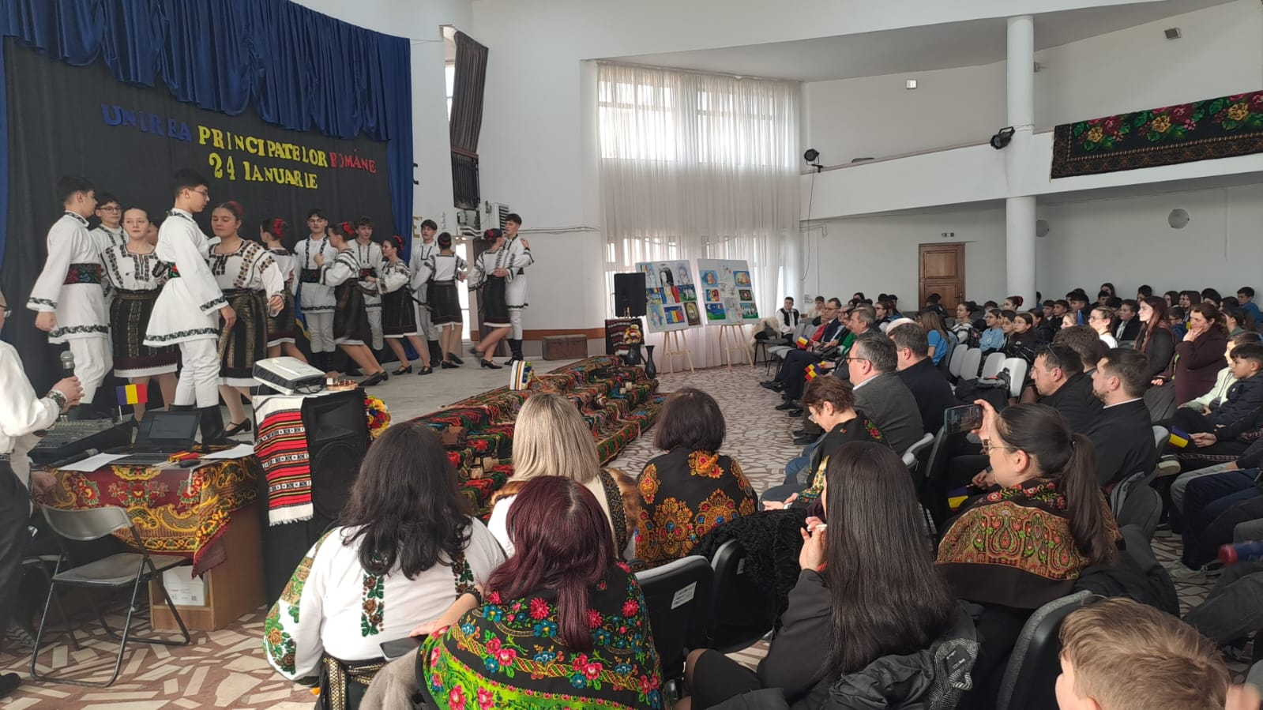
„Avem datoria de a păstra nestinsă amintirea faptelor glorioase ale înaintașilor noștri, care, cu instrumentele diplomației și politicii de stat, ori cu arma în mână pe câmpurile de luptă ale marilor conflagrații în care țara noastră a fost angrenată, au construit, cu eroism, abnegație și tenacitate, România independentă și puternică, de care ne bucurăm astăzi. Exemplul lor trebuie să fie izvor de inspirație și speranță într-un viitor luminos pentru noi, cei de astăzi, și pentru generațiile care vin” , a spus vicepreședintele Consiliului Județean Suceava, domnul profesor Robu Nicolae, fost director coordonator al liceului din Cajvana, în mesajul transmis cu ocazia Zilei Unirii Principatelor, apreciind seriozitatea cadrelor didactice și a elevilor în organizarea și desfășurarea a astfel de manifestări.
De asemeni, directorul coordonator al liceului din Cajvana, profesorul de istorie Ciotu Iulian, a declarat că „întotdeauna evenimentele importante din istoria poporului român ne fac să vibrăm şi să trăim din tot sufletul tot ceea ce aniversăm. Prin implicare și pasiune, astăzi am reușit să aducem istoria mai aproape de sufletele copiilor, să le insuflăm respectul pentru trecut și să le reamintim că unitatea este puterea noastră cea mai mare!”

Prof. înv. primar Seserman Lidia-Loredana, responsabilă cu promovarea imaginii Liceului Tehnologic „Ștefan cel Mare” Cajvana
Sursa foto: Seserman Lidia-Loredana (arhiva personală)
Rezultatele inspecției școlare generale din ianuarie 2025

În perioada 13.01.2025 – 31.01.2025, Liceul Tehnologic „Ștefan cel Mare” Cajvana a fost subiectul unei inspecții școlare generale din partea ISJ Suceava.
Echipa de inspecție a cuprins 14 inspectori școlari, precum și un colectiv de profesori metodiști din învățământul primar.
Ariile tematice sau domeniile inspectate au fost:
1. Managementul școlar, managementul calității, dezvoltarea instituțională, eficiența atragerii și folosirii resurselor (umane, financiare, materiale și informaționale), respectarea legislației în vigoare și a regulamentelor;
2. Modul de aplicare a curriculumului național, dezvoltarea și aplicarea curriculumului la decizia școlii/în dezvoltare locală, calitatea activităților extracurriculare realizate de personalul didactic și unele categorii de personal didactic auxiliar;
3. Activitatea personalului didactic (proiectare, predare, învățare, evaluare, reglare/remediere, diferențiere a demersului educațional);
4. Nivelul performantelor realizate de elevi în învățare raportat la standardele educaționale naționale (curriculare și de evaluare);
5. Modul în care unitatea de învățământ sprijină și încurajează dezvoltarea personală a elevilor și motivația acestora în învățare (consiliere, orientare școlară, asistență individualizată), respectând principiile educației incluzive și asigurarea egalității de șanse;
6. Relațiile unității de învățământ cu părinții și alți parteneri educaționali;
7. Atitudinea elevilor fată de educația pe care le-o furnizează unitatea de învățământ.
Printre activitățile desfășurate pe parcursul inspecției s-au numărat: vizitarea unității școlare; purtarea de discuții cu directorul școlii, cu membrii Consiliului de Administrație, Consiliului Profesoral, Comisiei pentru Evaluare și Asigurare a Calității (CEAC); analiza documentelor școlare; observarea activităţilor desfăşurate la clasă prin asistenţe; întâlniri cu reprezentanţii părinţilor, ai elevilor, cu personalul didactic, didactic auxiliar şi nedidactic și cu reprezentanţii comunităţii locale; aplicarea de chestionare pentru elevi, părinți și cadre didactice; consilierea directorului și a cadrelor didactice; întâlniri de lucru cu membrii ai echipei de inspectori în vederea emiterii de judecăți comune.
Au fost inspectate 97 cadre didactice la 11 discipline. S-au identificat punctele forte ale instituției și s-au făcut recomandări pentru învățământul primar și pentru disciplinele de la nivelurile superioare.
Pe baza acestor recomandări, Consiliul de Administrație al școlii va stabili în termen de 14 zile de la primirea raportului scris un plan de măsuri concrete care să permită optimizarea procesului de învățământ.
Liceul nostru a obținut calificativul BINE la toate domeniile și disciplinele inspectate.

Prof. Mitrofan Anastasia

Activitatea „Absenteismul școlar” din cadrul proiectului
„Șansa ta este educația!”

În cadrul Liceul Tehnologic „Ștefan cel Mare” Cajvana s-a desfășurat cu succes activitatea „Absenteismul școlar – esență, cauze, factori” din cadrul proiectului educațional „Șansa ta este educația!”.
Acest eveniment, realizat în parteneriat cu Centrul Județean de Resurse și Asistență Educațională- CJRAE Suceava, a beneficiat de prezența doamnei consilier școlar, psiholog Luca Crenguța Cecilia, dar și a doamnelor consilieri școlari ai liceului, Poroch Diana și Dragoman Loredana, de reprezentanți ai consiliului local prin domnul primar Tomăscu Gheorghe, precum și domnul director coordonator al LTSM Cajvana, profesor Ciotu Iulian. Activitatea a reunit elevi de gimnaziu și profesori din cadrul proiectului și nu numai, care au participat activ la discuții interactive, având ca tematică motivația pentru învățare și importanța educației, prevenirea bullying-ului, gestionarea emoțiilor și stresului școlar, tehnici de autocunoaștere și dezvoltare personală, strategii de comunicare și colaborare elev-profesor-părinte. Sesiunile de discuții au fost structurate pentru a facilita un dialog deschis, în care elevii au fost încurajați să împărtășească experiențele lor și să exploreze soluții pentru a combate acest comportament nedorit.
Obiectivele activității au urmărit creșterea conștientizării importanței finalizării ciclului gimnazial, dezvoltarea unor competențe specifice de comunicare, de gestionare a conflictelor, autoreglare emoțională, precum și implicarea cadrelor didactice în sprijinirea elevilor în acest demers.
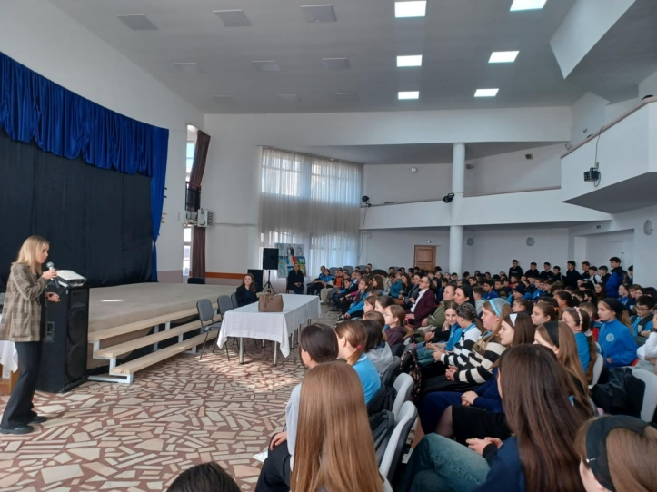
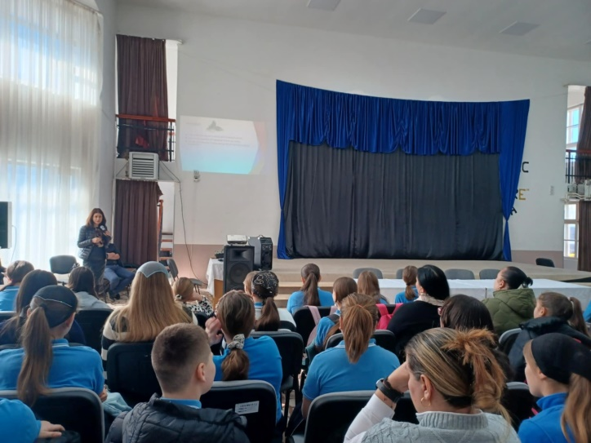
S-a subliniat importanța unui mediu școlar sigur și prietenos, în care fiecare elev se simte respectat și acceptat. Specialiștii prezenți au prezentat strategii utile pentru a identifica și aborda comportamentele agresive, atât în școală, cât și în afara ei, dar și strategii pentru prevenirea absenteismului școlar. Astfel, doamna psiholog Luca Cecilia a vorbit despre fenomenul de bullying și despre identificarea metodelor eficiente de prevenire, a explicat cum unele măsuri de combatere a bullying-ului pot duce la creșterea încrederii în sine și dezvoltarea unui sistem de limite pe care copilul să le practice în relație cu cei din jur, subliniind faptul că atât victima, cât si agresorul au nevoie de ajutor multidisciplinar: psihologic, școlar și familial. Victimele ar trebui să fie ajutate să proceseze traumele emoționale și să își recapete încrederea în sine. Acest lucru se poate face dacă se simt în siguranță, atât la școală, cât și acasă. Cel care agresează ar trebui să fie ajutat să înțeleagă de ce nu este acceptabil un astfel de comportament, dar și să aibă ocazia să discute despre propriile probleme. A insistat pe evitarea asistării la astfel de situații și a îndemnat elevii să anunțe un adult dacă există incidente, prevenind astfel absenteismul, dacă aceasta ar fi una din cauze.
Doamnele consilier educativ din cadrul liceului, Poroch Diana și Dragoman Loredana, au definit absenteismul ca fiind o problemă socială explicată din ce în ce mai des drept o caracteristică socio-culturală a mediului din care provine elevul. Un elev implicat în propria educație va fi un elev motivat să îți finalizeze studiile, de aceea situațiile de învățare trebuie să fie legate de aspectele reale ale vieții. „Școala nu este doar despre note, ci despre cine devenim ca oameni. Fiecare zi în care venim la școală este un pas înainte pentru viitorul nostru. Așa că, data viitoare când vă gândiți să lipsiți, întrebați-vă … Merită? ” , a concluzionat doamna Poroch.
Proiectul educațional „Șansa ta este educația” este parte integrantă a Programului național pentru Reducerea Abandonului Școlar și are ca scop promovarea non-violenței, a colaborării și respectului în rândul elevilor, în vederea frecventării cursurilor școlare.
Activitățile viitoare vor include sesiuni educative, ateliere tematice și de dezvoltare personală, vizionări de filme și spectacole de lectură. Toate aceste inițiative fiind menite să contribuie la prevenirea comportamentelor agresive și la construirea unei comunități școlare armonioase.
Liceul Tehnologic „Ștefan cel Mare” din Cajvana, prin activitățile proiectului PNRAS „Șansa ta e educația”, își propune să ofere elevilor instrumentele necesare pentru a face față situațiilor dificile și pentru a contribui activ la prevenirea violenței și a comportamentelor infracționale în mediul școlar.
„Invităm toți partenerii educaționali, părinții și comunitatea locală să sprijine acest demers esențial și să se alăture inițiativelor noastre, pentru a crea un mediu educațional pozitiv și sigur pentru toți elevii. Prin colaborare, putem construi o comunitate mai puternică, bazată pe respect, înțelegere și solidaritate” , a concluzionat domnul director coordonator al LTSM Cajvana, prof. Ciotu Iulian.

Prof. înv. primar Seserman Lidia-Loredana, responsabilă cu promovarea imaginii Liceului Tehnologic „Ștefan cel Mare” Cajvana
Sursa foto: Seserman Lidia-Loredana (arhiva personală)

Despre implicarea în proiectul „Stop violența!”

În această primăvară, clasa a VII-a A a participat la proiectul „Stop violența!”, o activitate prin care am dorit să transmitem un mesaj clar și important: violența nu își are locul în societate.
Împreună, ca o echipă, am realizat mai multe planșe și afișe tematice prin care am exprimat ce înseamnă pentru noi respectul, bunătatea și curajul de a spune „NU” agresivității.
Ce am făcut?
• Am discutat în clasă despre formele de violență: fizică, verbală, emoțională și online (cyberbullying);
• Am lucrat în grupuri pentru a crea desene și mesaje sugestive, care să atragă atenția asupra efectelor negative ale comportamentului agresiv;
• Ne-am folosit imaginația și creativitatea pentru a transforma hârtia, culoarea și ideile în planșe care vorbesc despre empatie, înțelegere și respect;
• Am expus lucrările în sala de clasă/holurile școlii, pentru ca toți colegii noștri să poată vedea și, poate, să reflecteze asupra mesajului.

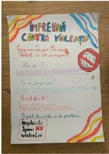
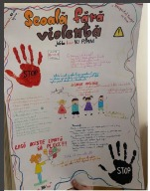
Ce am învățat?
Deși proiectul a fost simplu, a avut un impact real asupra noastră. Am înțeles că, indiferent de vârstă, putem transmite un mesaj puternic împotriva violenței. Fiecare desen, fiecare cuvânt și fiecare gest de implicare contează.

Concluzie
Proiectul „Stop violența!” ne-a arătat cât de
important este să fim uniți împotriva răutății și să construim împreună o școală mai prietenoasă.
Cu puțină culoare și mult suflet am spus ceea ce toți ar trebui să știm: Violența nu este o soluție. Prietenia și respectul, da!

Robu Ana-Felicia, Ciotu Iulia Maria, clasa a VII-a A
Sursa foto: Robu Ana-Felicia, Ciotu Iulia Maria (arhive personale)

Mama

Mama… este singura persoană în care poți avea încredere cu adevărat, singura persoană care te ajută să te ridici și să mergi mai departe în urma unui eșec. Dacă stau să mă gândesc mai bine, unica prietenă.
Ea are ochii verzi și plini de blândețe. În spatele acestora se ascund lacrimi de tristețe.
Un zâmbet cald și vesel, dar care ascunde durere.
O luptătoare, singurele-i arme fiind iubirea și încrederea.
E înaltă, cu un chip părând luminos, dar în spatele acestuia e trudă și sacrificiu. A îndurat, s-a chinuit și s-a trudit ca noi să avem un viitor mai bun. Câte sacrificii stau în spatele unei mame? A dat tot din ce a putut ca să cresc.
Cum a putut îndura atâtea? A putut, fiindcă a avut răbdare!
În sufletul meu, mama este cea mai bună. O port cu mine în gând peste tot. Îi mulțumesc pentru nopțile nedormite, nopțile albe îndurate de grija mea, cu gândul să nu pățesc ceva. De fapt, acum, gândindu-mă mai bine, îți mulțumesc pentru tot!

Iacoban Alessia, clasa a III-a A
Prof. înv. primar Solcan Trandafira

Mama mea

Persoana apropiată pe care doresc să o prezint este mama mea. Numele ei este Anastasia și este unul dintre cei mai importanți oameni din viața mea. Este o femeie puternică, blândă și mereu pregătită să ofere sprijin celor din jur.
Are o privire caldă și un zâmbet care te liniștește imediat. Muncește mult, dar niciodată nu uită să fie alături de familie,
De la ea am învățat ce înseamnă responsabilitatea, bunătatea și puterea de a merge mai departe, chiar și atunci când este greu.
Pentru mine, mama nu este doar un părinte, ci și prieten, sfătuitor și exemplu. O admir profund și îi sunt recunoscătoare pentru tot ce a făcut și face pentru mine în fiecare zi.

Negria Alessia, clasa a III-a A
Prof. înv. primar Solcan Trandafira

Fotbalul, un sport care ne aduce împreună

Noi suntem echipa de fotbal feminin a Liceului Tehnologic „Ștefan cel Mare” Cajvana. Ne antrenăm constant, participăm la competiții și dorim să evoluăm ca echipă. Fotbalul nu este doar o activitate sportivă pentru noi, ci un mod prin care învățăm să lucrăm în echipă, să respectăm regulile și să fim organizate.
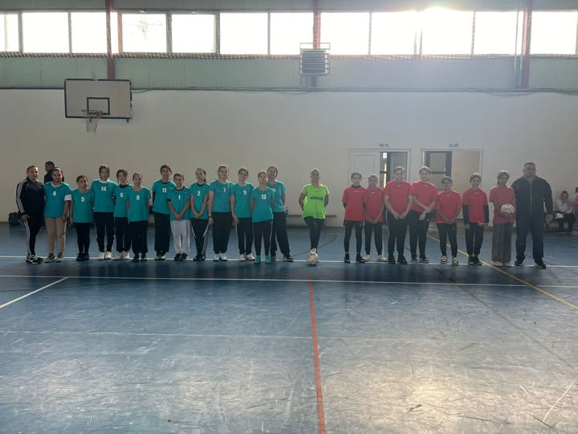
Cum a început?
Totul a pornit din dorința de a avea o echipă a noastră. Ne-am adunat câteva fete care eram pasionate de fotbal și am început cu antrenamente simple. Cu timpul, au venit și alte colege, iar astăzi suntem un grup unit, cu antrenamente regulate.
Ce facem?
Ne întâlnim la antrenamente de câteva ori pe săptămână. Exersăm pase, lovituri, scheme simple și ne pregătim pentru meciuri școlare. Am participat la competiții locale și județene. Uneori câștigăm, alteori nu, dar cel mai important este că învățăm din fiecare meci.
Ce ne dorim?
Să continuăm. Să fim mai bune la joc și să atragem și alte fete care vor să încerce fotbalul. Nu suntem o echipă perfectă, dar ne străduim să fim serioase și să muncim pentru ce ne propunem. Ne-ar plăcea să avem parte de mai mult sprijin și poate, pe viitor, de echipamente mai bune și condiții mai bune de antrenament.

Ureche Ioana, Tofan Anaiss, Bîrgăuan Paraschiva, eleve în clasa a VI-a
Obiective turistice din județul Neamț

Neamțul, un ținut cu o frumusețe aparte, este destinația ideală pentru a te conecta cu istoria și spiritualitatea românească. Am avut ocazia să explorez aceste minuni alături de colegii mei de clasă, printr-o excursie de neuitat, organizată impecabil de doamna dirigintă Ureche Casandra, în acest an școlar. Această călătorie a fost o fereastră către sufletul Moldovei și o experiență pe care n-o s-o uit prea curând!
Am descoperit mănăstiri vechi și pline de poveste, adevărate ancore ale spiritualității românești. Am fost impresionată de Mănăstirea Neamț, un reper istoric și un simbol al dăruirii. Apoi, vizitând Mănăstirea Agapia, frescele lui Nicolae Grigorescu parcă prindeau viață.
Mânăstirea Văratec ne-a oferit o oază de pace, iar Mânăstirea Secu - o mărturie a credinței vechi.
Neamțul înseamnă și o natură sălbatică și spectaculoasă. Masivul Ceahlău, cu vârfuri impunătoare și cascade zgomotoase, te face să simți măreția și forța primordială a naturii. Cheile Bicazului au fost o surpriză uluitoare: un defileu îngust, o capodoperă sculptată în vânt și apă. Pe Lacul Bicaz, am admirat peisaje de vis ce compuneau un tablou de neuitat. Iar Lacul Roșu, cu trunchiurile sale pietrificate, rămâne în mintea mea o imagine misterioasă și memorabilă.
Pe lângă aceste locuri impresionante, am vizitat și Casa Memorială „Ion Creangă” din Humuiești, o experiență care m-a transportat într-o lume a amintirilor și a basmelor.
De asemenea, Cetatea Neamțului, o fortăreață medievală impunătoare, este un loc ce te face să simți istoria la fiecare pas.
Neamțul oferă o combinație unică de cultură, istorie și natură, garantând o experiență de neuitat!

Tofan Alexandra, clasa a VI-a A

Studiul Monstrul

De-a lungul timpului, s-au efectuat numeroase experimente, unele inofensive, altele chiar monstruoase. Din cea de a doua categorie face parte următorul experiment:
În 1939, a fost realizat „Studiul Monstrul”, în cadrul Universității din Iowa. 22 de copii orfani, dintre care 10 cu defecte de vorbire, au fost separați în două grupe egale . Primul grup se afla alături de un specialist în vorbire care lăuda fiecare progres în dezvoltarea limbajului. La cealaltă grupă, copiii erau alături de un specialist în vorbire care critica orice greșeală, oricât de mică, numindu-i pe copii în mod constant „bâlbâiți”. Rezultatele au arătat că grupul de copii criticați pentru greșeli a suferit numeroase afecțiuni de ordin psihologic. Ulterior, s-a descoperit că unii dintre copiii care nu aveau defecte în vorbire înainte de acest experiment au început să devină bâlbâiți cu trecerea timpului.
Experimentul a avut loc în contextul în care în anii `30 bâlbâitul era considerat o afecțiune genetică. Rezultatele studiului nu au fost publicate niciodată oficial, dar în 2001 un jurnalist din SUA a publicat mai multe articole prin care a scos la suprafață efectele experimentului până atunci secret. Din păcate, în 2001, mulți dintre subiecții experimentului decedaseră. Cei care erau încă în viață au dat în judecată universitatea și au câștigat procesul, ceea ce a condus la recunoașterea oficială a studiului din partea Universității din Iowa, care și-a cerut scuze în mod public.
Experimentul arată cât de important este să lăudăm copiii pentru efortul pe care îl depun. Astfel îi încurajăm și le creștem stima de sine, iar ei vor dori să fie mai buni.

Andreica Samuel, clasa a X-a A

Copiii nedoriți

Copiii care provin din familii în care nu au fost doriți pot fi profund afectați psihologic și chiar fizic. Efectele depind, în principal, de modul în care părinții experimentează existența copilului, precum și de capacitatea copilului de a face față situației.
Problemele emoționale și de atașament
Copiii care simt că nu sunt doriți pot dezvolta un profund sentiment de respingere. Ei pot avea dificultăți în a se simți iubiți și acceptați, ceea ce le afectează stima de sine. De multe ori, pot deveni fie foarte dependenți emoțional, căutând permanent validare, fie, dimpotrivă, evitanți în apropierea emoțională, de teama unei noi respingeri.
Probleme legate de sănătatea mintală
Expunerea constantă la sentimente de respingere poate duce la anxietate, depresie sau chiar tulburări de personalitate. Acești copii pot deveni hipersensibili la critică și respingere sau pot dezvolta mecanisme de apărare, cum ar fi detașarea emoțională. În cazuri extreme, lipsa iubirii și a susținerii pot contribui la comportamente autodistructive.
Dificultăți în relația cu părinții
Dacă părinții sunt reci sau distanți, copilul poate simți un gol emoțional profund. Relația cu părinții poate deveni tensionată, iar copilul poate dezvolta o dorință de a se îndepărta complet de familie. Uneori, părinții care nu și-au dorit copilul pot fi neglijenți sau abuzivi, ceea ce accentuează și mai mult suferința copilului.
Impactul asupra performanțelor școlare și sociale
Copiii care nu se simt doriți pot avea dificultăți în a se concentra la școală, ceea ce le poate afecta performanțele academice. În plus, le poate fi greu să stabilească relații sănătoase cu colegii, având fie tendința de a se izola, fie de a căuta constant atenție și validare. În unele cazuri, pot încerca să umple golul emoțional implicându-se în relații toxice sau comportamente riscante.
Posibile mecanisme de apărare
Unii copii încearcă să completeze lipsa de afecțiune prin supraperformanță, sperând că succesul le va aduce aprecierea și iubirea părințiilor. Alții însă pot dezvolta o atitudine de rebeliune, refuzând să se conformeze regulilor și respingând autoritatea. În unele cazuri, copilul poate deveni complet detașat emoțional, construindu-și un zid pentru a nu mai fi rănit.
Este important ca acești copii să găsească sprijin în alte persoane, cum ar fi bunici, profesori, prieteni sau terapeuți.

Titienie Ana-Maria, clasa a X-a A

Experimentul Marshmallow

Astăzi, te invit să descoperim împreună un experiment interesant ce explorează natura autocontrolului, dar și modul în care acesta poate influența parcursul nostru în viață.
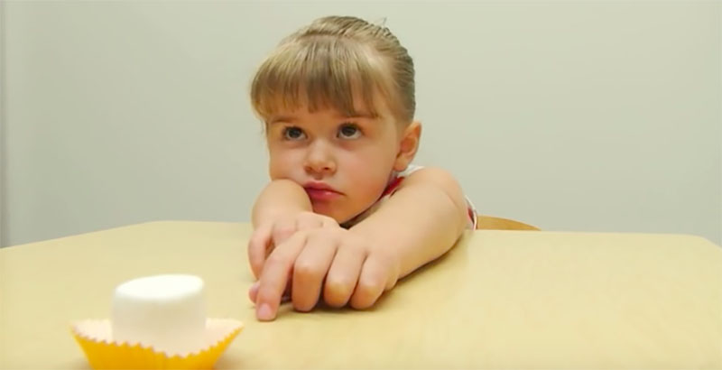
Experimentul Marshmallow, coordonat de către psihologul Walter Mischel între anii 1960 și 1970, a adus la lumină o descoperire surprinzătoare legată de capacitatea de a amâna recompensa și de a exercita autocontrolul în fața tentațiilor.
Imaginează-ți următorul scenariu : ești un copil mic și ți se oferă o bezea delicioasă. Dar există o condiție - poți mânca bezeaua imediat, însă dacă aștepți câteva minute, primești încă una. Ce ai face în această situație? Ai fi capabil să mai amâni plăcerea imediată în favoarea uneia mai mari în viitor?
Experimentul Marshmallow a fost conceput pentru a investiga capacitatea copiilor de a amâna plăcerea imediată și a observa implicațiile pe termen lung ale acestei abilități. Copiii implicați au fost așezați într-o cameră, fiecare în fața unei bezele, și li s-a spus că dacă rezistă tentației de a o mânca pentru o anumită perioadă de timp, vor primi o recompensă suplimentară. În timp ce unii copii s-au luptat să reziste, alții nu au putut rezista și au mâncat bezeaua imediat.
Ceea ce a făcut experimentul Marshmallow remarcabil a fost faptul că rezultatele au indicat că nivelul de autocontrol la vârstă fragedă poate prezice, ulterior , anumite aspecte ale vieții de adult.
Studiile longitudinale au arătat că cei care au manifestat un nivel ridicat de autocontrol în copilărie au avut rezultate academice și profesionale mai bune, relații sociale mai sănătoase și o stare de sănătate generală mai bună în viața adultă. Așadar , înțelegerea acestui fenomen și a importanței autocontrolului poate fi extrem de valoroasă pentru propria noastră dezvoltare personală. Autocontrolul ne permite să ne gestionăm impulsurile, să amânăm plăcerile imediate pentru a atinge obiective mai mari și să ne stabilim priorități. Acesta poate juca un rol esențial în atingerea succesului și împlinirii pe termen lung.
Pentru a-ți dezvolta abilitățile de autocontrol, există câteva strategii pe care le poți implementa. Începe prin a identifica domeniile în care simți că ai nevoie de mai multă disciplină și autocontrol. Stabilește-ți obiective clare și realiste și începe să exersezi autocontrolul în acele situații.

Referințe: https://jamesclear.com/delayed-gratification
Știrbu Irina-Claudia, clasa a X-a A
Sursa foto: www.the74million.org

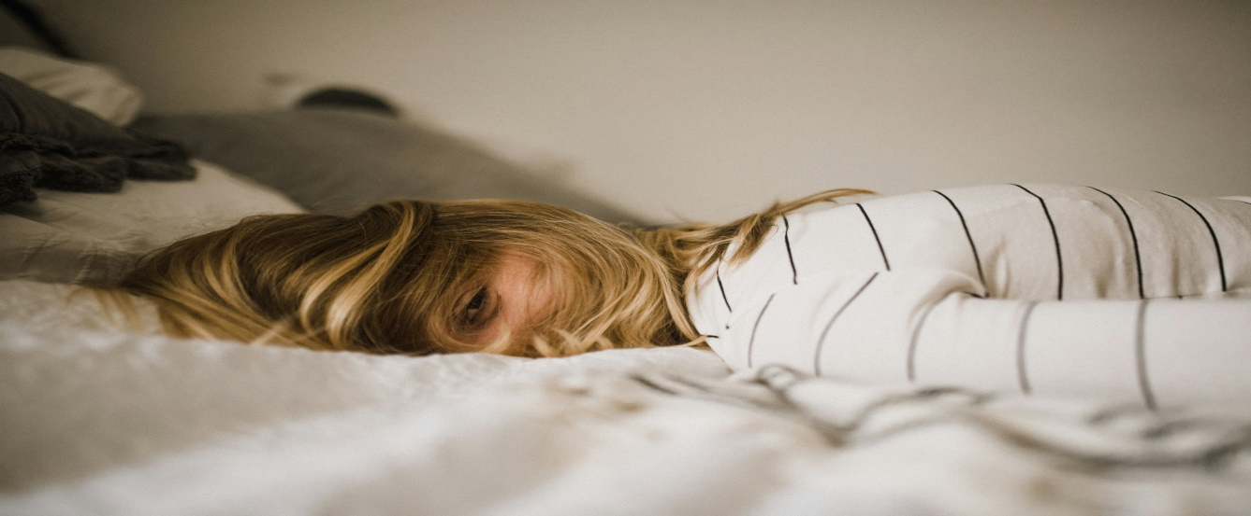

Ce face creierul nostru când dormim? O călătorie nocturna fascinantă!

Când ne aşezăm în pat, închidem ochii şi ne lăsăm duşi de somn. Pare că totul se oprește. Dar realitatea este cu totul alta: în timp ce noi dormim liniștiți, creierul nostru este mai activ decât ne-am imagina.
Curățenie generală în creier
În timpul somnului, creierul începe o activitate de „curățenie". Un sistem numit sistemul glinfatic intră în acțiune şi elimină toxinele acumulate peste zi. Aceste toxine pot afecta memoria şi concentrarea dacă nu sunt eliminate. E ca și cum ai face ordine într-o cameră dezordonată - ca să poți gândi clar a doua zi.
Visăm - dar de ce?
Toți visăm, chiar dacă nu ne amintim întotdeauna. Cele mai intense vise apar în faza REM (Rapid Eye Movement), când ochii se mişcă rapid sub pleoape. În această etapă, creierul procesează emoțiile şi întâmplările de peste zi. Uneori, visele ne ajută să găsim soluții la probleme sau să înțelegem mai bine ceea ce simțim.
Somnul - super eroul memoriei
Un alt lucru uimitor este legătura dintre somn şi memorie. În timpul nopții, informațiile învățate în timpul zilei sunt „arhivate în creier”. Dacă nu dormim suficient, e ca și cum am salva un fişier pe un calculator care se închide brusc - datele se pierd. Aşa se explică de ce, uneori, nu ne putem aminti ce am învățat dacă am stat treji până târziu.
Corpul se odihneşte, dar creierul se antrenează
Chiar dacă muşchii se relaxează, creierul continuă să „facă sport": analizează, repară, sortează şi planifică. Uneori, rezolvările la probleme complicate vin exact după un somn bun. Asta pentru că mintea noastră lucrează în fundal, fără stres.
Concluzie
Somnul nu este doar un moment de pauză - este una dintre cele mai importante activități pentru sănătatea noastră mintală şi fizică. Deci, data viitoare când îți vine să pierzi o noapte uitându-te la seriale sau jucând jocuri, amintește-ți: somnul este superputerea creierului tău!

Domnar Anastasia-Giulia, clasa a X-a A
Sursa foto: www.unsplash.com

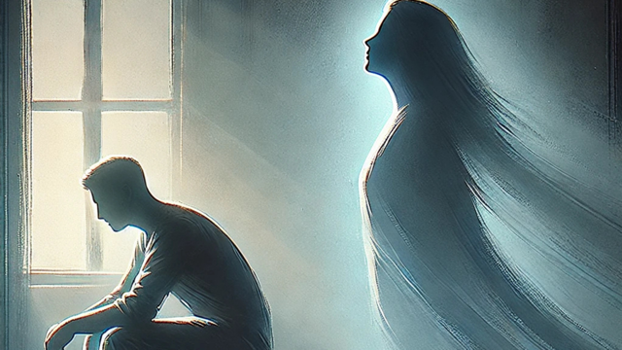

Efectul fantomă

Te-ai trezit vreodată gândindu-te obsesiv la cineva care nu mai face parte din viața ta? Poate un fost partener, un prieten îndepărtat sau o cunoștință cu care ai avut o conexiune intensă, dar de scurtă durată? Deși nu mai este prezent fizic, „fantoma” lui pare încă să trăiască în mintea ta. Acest fenomen are un nume în psihologie: „efectul fantomă” (sau „the ghost effect”).

Ce este efectul fantomă?
Efectul fantomă descrie acea senzație persistentă că o persoană din trecutul tău încă trăiește în gândurile, reacțiile și emoțiile tale. Nu este vorba despre halucinații sau probleme psihice, ci despre urmele pe care o conexiune emoțională puternică le lasă în creierul nostru. Fenomenul este similar cu ceea ce trăiesc unii oameni care au suferit amputări și spun că încă își simt membrul lipsă – doar că, în acest caz, vorbim despre o prezență emoțională care continuă să influențeze viața, chiar și după ce relația s-a încheiat.

De ce se întâmplă?
Răspunsul se află în creier, mai exact în modul în care stocăm și procesăm atașamentele emoționale. Relațiile apropiate creează rute emoționale, căi bine stabilite în creier care implică obiceiuri, așteptări și emoții. Atunci când cineva dispare brusc din viața noastră, creierul nu știe cum să închidă acea „autostradă emoțională”. Așa apare „fantoma.”
Mai mult, creierul nostru urăște golurile. Dacă nu avem explicații clare pentru ce s-a întâmplat, vom începe să umplem spațiile goale cu întrebări, scenarii, regrete sau idealizări.

Exemple concrete:
- Ai terminat o relație, dar tot verifici rețelele sociale ale fostului partener. Te întrebi constant dacă te mai iubește sau și-a găsit pe altcineva.
- Un prieten s-a îndepărtat fără explicații. Ai momente în care auzi o melodie care vă plăcea amândurora și simți un nod în gât.
- O persoană cu care ai avut o conexiune intensă dispare brusc din viața ta. Te întrebi cu ce ai greșit și revii obsesiv la ultimele conversații.

Ce poți face?
- Conștientizează „fantoma”. Conștientizarea este primul pas. Nu ești nebun că te gândești la cineva care nu mai este acolo; este o reacție firească a creierului uman.
- Scrie o scrisoare (pe care nu o trimiți). Uneori, ai nevoie să exprimi ceea ce simți, chiar dacă celălalt nu va citi niciodată. Scrisul ajută la procesarea emoțiilor.
Nu toate prezențele invizibile sunt rele. Uneori, ceea ce rămâne după cineva ne poate ajuta să învățăm lecții importante, să ne redefinim standardele sau să ne reconectăm cu noi înșine. Dar dacă o „fantomă” devine o piedică în drumul nostru, e semn că merită să o înfruntăm cu curaj, luciditate și blândețe.

Negrea Tabita, clasa a X-a; Sursa foto: imagine generată prin AI - ChatGPT
„Spy X Family”, de Tatsuya Endo. Recenzie de carte

Într-o zi, am mers cu părinții mei la librărie să îmi aleg o carte. Nu aveam o carte în minte pe care să o cumpăr, dar deodată privirea mi-a fost atrasă de raftul manga. La capătul acestuia, am văzut o serie numită „Spy X Family”, scrisă de Tatsuya Endo. Nu auzisem niciodată de acest autor, dar parcă ceva mă atrăgea spre această carte. Am răsfoit paginile și am fost impresionată de imaginile de acolo, dar și de faptul că era scrisă în limba engleză. Din curiozitate, am ales să cumpăr această carte al cărei conținut m-a fermecat atunci când am citit-o. Vă prezint câteva detalii din primul volum.
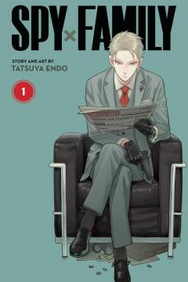
Personajul principal, Twilight din Westalis a mers în țara inamică, Ostania, pentru a afla dacă Donovan Desmond - un om foarte important în politica acestei țări - vrea să pornească un război între cele două state. Twilight este un spion și încearcă să ajungă la o școală renumită pentru a fi aproape de Donovan Desmond. Își creează o identitate falsă, luând numele de Loid Forger. El adoptă o fetiță pe nume Anya pe care o înscrie la acea școală. Anya este un copil care putea comunica prin intermediul telepatiei, dar nimeni nu știe acest lucru. După aceea, Twilight se căsătorește cu Yor, o asasină simpatică și stângace, în același timp. Deși niciunul dintre personaje nu cunoaște adevărata identitate a celuilalt, ei se comportă ca o familie normală. Fiecare încearcă să își îndeplinească misiunea, dar în secret.
Ce mi-a plăcut cel mai mult la această carte este că Twilight, care era un om rece, se schimbă pe parcursul acțiunii. El devine un om bun căruia îi pasă cu adevărat de această fetiță, Anya, de familia creată și nu renunță la ea după îndeplinirea misiunii.
Anya este o fetiță neastâmpărată, cu puteri telepatice, care intră și ea în jocul de-a spionajul, creând, nu de puține ori, și unele probleme părinților săi adoptivi. Mi-a rămas în minte scena când ea folosește echipamentul de spionaj al tatălui său și îi aduce acasă la ei, fără să știe, pe inamici. Este o scenă amuzantă, deoarece, prin inocența sa, Anya nu își dă seama că creează probleme părinților săi. Uneori își ajută părinții prin puterile sale telepatice.
„Spy X Family” este o carte despre dragostea dintre părinți și copii, o carte emoționantă și plină de acțiune care arată că iubirea adevărată ne face mai buni și ne ajută să legăm relații strânse între noi.
Așadar, „Spy X Family, de Tatsuya Endo, este o serie de manga care combină aventura cu comedia și cu povestea emoționantă a familiei.
Vă invit să citim împreună celelalte volume pentru a afla ce se va întâmpla cu această fetiță, Anya!

Țîcșa Maria, clasa a VI-a A
Sursa foto: www.carturesti.ro

„Nu e vina mea”, de Victoria Selman. Recenzie de carte

„El este un monstru. Urât și disprețuit de toată lumea… cu excepția ei.”
„Mai periculoși decât oamenii răi sunt oamenii care se prefac buni.”

Dorind să facă o schimbare, Amelia-Rose se mută împreună cu fiica ei de 6 ani, Sophie, la Londra. În viețile lor apare fermecătorul Matty Melgren, bărbatul perfect pentru orice femeie. Relația lor decurge normal, el având un comportament firesc cu fetița și o relație sănătoasă cu Amelia-Rose. La un moment dat însă, apare o schimbare între cei doi și, în același timp, în oraș se petrec mai multe crime: toate femei, având aceleași trăsături ca ale Ameliei. Portretul suspectului seamănă îngrijorător de mult cu Matty.
Sophie își pierde familia. După ce bărbatul ajunge la închisoare pe viață, în mintea fetei rămân multe întrebări. Atunci când află că Matty este pe moarte, Sophie îl vizitează la închisoare. Dar cât de mult o vor ajuta răspunsurile pe care și le-a dorit în toți acești ani?
„Nu e vina mea” a reușit să mă impresioneze într-un mod diferit față de alte lecturi , fiind un thriller psihologic care reușește să te țină în suspans datorită evenimentelor, dar și a modul în care sunt prezentate. Autoarea a reușit să scrie o carte atât de complexă și înșelătoare, încât te face să îți pui întrebări până în finalul acesteia, să îți creezi diferite scenarii despre ucigaș, reușind să pună sub semn de întrebare toate personajele principale, atât cele pozitive, cât și cele negative.
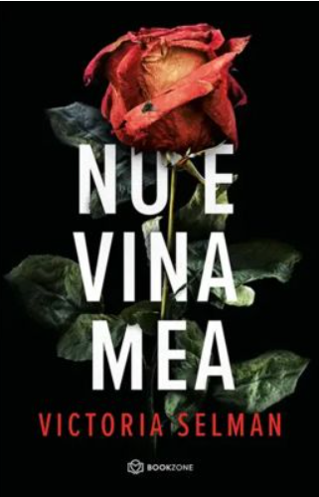
Sophie, fata Amaliei-Rose, care la începutul cărții avea doar 6 ani, dă dovadă de un comportament normal pentru copiii din acele vremuri, fiind foarte curioasă de tot ce se află în jurul ei, având nevoie în viața ei atât de o figură maternă, cât și una paternă.
Amelia-Rose este o femeie cu o viață normală, o femeie iubitoare, plină de compasiune față de alte persoane, o mamă bună, care dorește să fie iubita perfectă.
Matty Melgren reprezintă bărbatul ideal, chipeș, atrăgător, care îi oferă iubirea necesară Ameliei, având un comportament desăvârșit, fiind calm și înțelegător în relație.
Din punctul meu de vedere, „Nu e vina mea” este una dintre cele mai interesante, misterioase și unice cărți despre crime și iubire, pe care o recomand din toată inima, mai ales celor de vârsta mea și pasionaților de psihologie sau criminalistică. Am citit-o cu sufletul la gură și mi-am dorit să aflu înainte de terminarea sa sfârșitul, pe care nu l-am găsit, dar mă bucur, deoarece m-a făcut să trăiesc suspansul și curiozitatea până la ultima pagină.

Negrușer Anamaria-Trandafira, clasa a X-a A
Sursa foto: www.bookzone.ro
Simulările pentru BAC – provocări, emoții și lecții utile

Pentru elevii clasei a XII-a, luna martie a venit cu un test important: Simulările pentru Examenul Național de Bacalaureat. Deși nu influențează nota finala, aceste teste sunt esențiale pentru a ne pregăti pentru examenul real și pentru a ne da seama unde mai avem de muncit. Însă, pentru mulți dintre noi, simulările sunt și o sursă de emoții puternice.
Unii elevi privesc simulările ca pe un simplu test, dar adevărul este că ele ne oferă o oportunitate unică de a înțelege cum va decurge examenul de Bacalaureat.
Iată câteva motive pentru care simulările sunt atât de valoroase:
- Ne obișnuim cu formatul examenelor. Vedem exact cum arată subiectele, cât timp avem la dispoziție și cum putem gestiona emoțiile în ziua aceea;
- Ne evaluăm cunoștințele. O notă mică la una dintre probe nu înseamnă un eșec, ci o oportunitate de a ne concentra mai bine pe ceea ce trebuie îmbunătățit;
- Învățăm să ne organizăm timpul. Gestionarea celor 3 ore de examen este esențială pentru a reuși să rezolvăm toate cerințele;
- Ne pregătim mintal pentru BAC. Dacă trecem printr-un examen „de probă”, ne va fi mai ușor să ne controlăm emoțiile la examenul final.
După ce am discutat cu mai mulți colegi de liceu din clasa a a XII-a A, am observat că părerile despre simulări sunt împărțite. Unii spun că subiectele au fost mai ușoare decât se așteptau, în timp ce alții consideră că au întâmpinat dificultăți neașteptate.
„La Logică m-am descurcat mai bine decât credeam, dar la Limba română și Istorie m-am blocat la câteva exerciții. Acum știu pe ce trebuie să insist în următoarele luni”, mi-a spus Denisa U. de la specializarea Științe Sociale.
Dacă ești în ultimul an de liceu, iar simulările nu au mers cum ți-ai dorit, nu e cazul să te panichezi. Încă ai timp să îți îmbunătățești rezultatele. Iată câteva sfaturi utile:
1. Fă-ți un plan de învățare! Împarte materia pe săptămâni și încearcă să repeți constant, nu doar înainte de examen.
2. Rezolvă teste din anii anteriori! Te vor ajuta să înțelegi mai bine tipul de subiecte și să îți îmbunătățești viteza de lucru.
3. Lucrează mai mult la materiile la care ai obținut note mici! Nu ignora părțile mai dificile, chiar dacă ți se pare complicat la început.
4. Odihnește-te suficient înainte de examen! Un creier odihnit funcționează mai bine decât unul obosit și stresat.
Simulările nu sunt un capăt de lume, ci un pas important pentru reușita la Bacalaureat. Indiferent de notele obținute, important este să înveți din greșeli și să folosești această experiență pentru a te pregăti mai bine.
Mai sunt câteva luni până la examenul final, așa că nu renunța și profită de acest timp pentru a deveni mai bun!

Domnar Anastasia-Giulia, clasa a X-a A

LTSM Cajvana la Târgul Ofertelor Educaționale 2025

Vineri, 28 martie 2025, a fost organizată de către Centrul Județean de Asistență Psihopedagogică, în parteneriat cu Inspectoratul Școlar Județean și Shopping City Suceava, cea de-a XXV-a ediție a Târgului Ofertelor Educaționale. Această manifestare este destinată elevilor de clasa a VII-a și a VIII-a, din județul Suceava, care au avut ocazia să interacționeze în mod direct cu elevi și profesori din licee teoretice, vocaționale și tehnice, dar și cu reprezentanți ai învățământului dual și profesional.
Vicepreședintele Consiliului Județean Suceava, domnul Nicolae Robu, a participat la acest eveniment, subliniind faptul că, acest târg nu este despre broșuri și prezentări, ci despre viitorul fiecărui elev care își dorește să facă o alegere informată, având acces la informații relevante, la oameni care îi pot ghida și le pot prezenta oportunitățile care le vor contura parcursul educațional. „Sunt încântat să văd cum acest târg a devenit un punct de reper pentru elevii din județ în alegerea drumului lor către învățământul liceal. Evenimente ca acesta îi ajută să ia decizii informate și să-și construiască viitorul cu încredereˮ, a declarat domnul vicepreședinte al CJ Suceava.
Liceul Tehnologic „Ștefan cel Mareˮ Cajvana a fost prezent și în acest an la Târgul Ofertelor Educaționale, prin câțiva reprezentanți ai școlii, care au oferit răspuns la întrebările vizitatorilor, inspirație și alegeri educaționale bine informate. Domnul director - prof. Ciotu Iulian, dl. director adjunct - profesor Crăciun Pîțu Marius și doamnele diriginte de la clasele a XII-a A și a XII-a B, doamnele profesoare Senciuc Daniela si Jucan Eudochia, împreună cu o parte din elevii de la aceste clase au interacționat cu elevi dornici de a-și alege drumul lor către învățământul liceal.
La acest eveniment au fost prezentate și programe artistice, pregătite de către fiecare liceu participant la târg, Liceul Tehnologic „Ștefan cel Mareˮ Cajvana, remarcându-se pe scenă prin frumoasa prestație a dansatorilor de la Ansamblul „Stejarulˮ din Cajvana, coordonat de dl. director Ciotu Iulian.
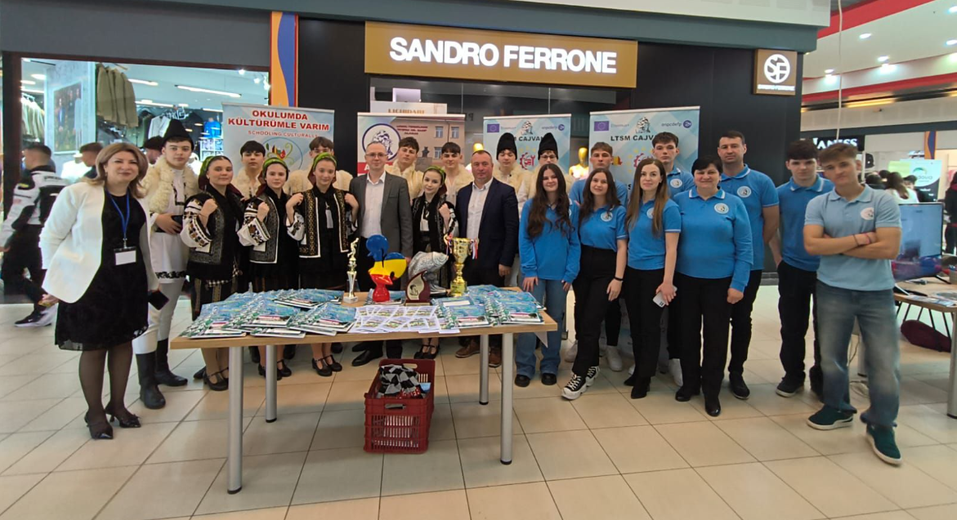
„Ne-am bucurat să fim prezenți și de această dată la acest eveniment de mare amploare, reprezentând cu drag și mândrie Liceul Tehnologic „Ștefan cel Mareˮ Cajvana, oferind informații utile elevilor interesați, care au vizitat standul nostru în vederea alegerii viitoare a liceului unde vor studia. Liceul nostru le va oferi cu siguranță dăruire din partea colectivului de profesori foarte bine pregătiți și, nu în ultimul rând, o bază materială solidăˮ a precizat doamna profesoară de limba franceză, Senciuc Daniela, diriginta clasei a XII-a A.

Prof. Senciuc Daniela
Sursa foto: Senciuc Daniela (arhiva personală)

„Split”, un film inspirat dintr-o tulburare psihică complexă


Personalitățile multiple, cunoscute clinic sub numele de Tulburare de Identitate Disociativă (DID), reprezintă o afecțiune psihologică complexă în care o persoană dezvoltă două sau mai multe identități distincte. Aceste identități pot avea propriile amintiri, comportamente, voci si chiar trăsături fizice diferite. DID apare de obicei ca un mecanism de apărare împotriva unor traume severe din copilărie, permițând individul să își compartimenteze amintirile dureroase și să le trăiască prin identități separate.
Un exemplu în acest sens este filmul „Split” (2016), regizat de M. Night Shyamalan. Personajul principal, Kevin Wendell Crumb, interpretat de James McAvoy, suferă de DID și manifestă 23 de personalități diferite, fiecare cu trăsături și comportamente diferite. Filmul prezintă într-un mod senzațional, puțin exagerat, această afecțiune, pornind de la modul în care mintea umană poate crea traume profunde. Deși „Split” adaugă un element supranatural și thriller, oferă totuși o privire fascinantă asupra fragmentării psihologice și a luptei interne pe care o trăiesc persoanele afectate de DID.

Pâțu Elisei, clasa a X-a A
Sursa foto:www.imdb.com

Excelență în educația religioasă: Premiul I la Olimpiada Națională de Religie – Cultul Penticostal

Liceul Tehnologic „Ștefan cel Mare” Cajvana a fost reprezentat cu distincție la Olimpiada Națională de Religie – Cultul Penticostal, desfășurată în perioada 23–27 aprilie 2025, la Baia Mare. Eleva Știrbu Irina Claudia, din clasa a X-a A, a obținut Premiul I, confirmând prin acest rezultat excepțional atât valoarea personală, cât și calitatea formării religioasă și morală oferite în cadrul instituției noastre.
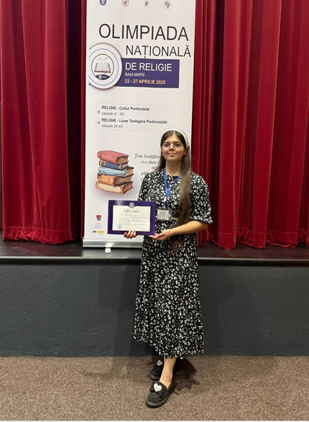
Olimpiada de religie – Cultul Penticostal, destinată elevilor din clasele V–XII și celor din Liceele Teologice Penticostale, clasele IX–XII, este o competiție de excelență ce se adresează elevilor cu aptitudini, înclinații și interese deosebite pentru disciplina religie. Aceasta se desfășoară conform Metodologiei-cadru de organizare și desfășurare a competițiilor școlare, anexă la Ordinul ministrului educației nr. 3035/2012, cu modificările și completările ulterioare. În acest context, participarea și mai ales obținerea Premiului I la nivel național reprezintă nu doar o performanță de ordin academic, ci și un semn al unei vocații spirituale în formare.
Pregătirea pentru o astfel de competiție presupune nu doar acumularea de cunoștințe teologice, ci și dezvoltarea gândirii critice, a capacității de argumentare, a analizei biblice și a înțelegerii coerente a principiilor doctrinei penticostale. Irina Claudia Știrbu s-a remarcat printr-un efort susținut, studiind temeinic tematica specifică clasei a X-a, care a inclus aspecte fundamentale ale credinței, hermeneuticii biblice, doctrinei și eticii creștine. Conform evaluărilor comisiei naționale, lucrarea sa a fost apreciată pentru claritatea ideilor, rigoarea argumentării și profunzimea spirituală.
Această performanță nu este un fapt izolat, ci se înscrie într-un efort mai larg de promovare a educației religioase ca dimensiune esențială a formării integrale a elevilor. Într-o lume caracterizată de pluralism ideologic și de provocări etice majore, cultivarea discernământului spiritual și a valorilor creștine devine o necesitate în procesul educațional. De aceea, performanța Irinei este o dovadă că școala noastră contribuie activ la dezvoltarea unor tineri care nu doar cunosc, ci și trăiesc credința.
Alături de Irina, la etapa națională a Olimpiadei de Religie – Cultul Penticostal a participat și Andreica Miriam, elevă în clasa a VII-a D, care s-a calificat după obținerea Premiului I la etapa județeană. Participarea ei confirmă continuitatea preocupării pentru excelență în rândul elevilor noștri, încă din ciclul gimnazial.
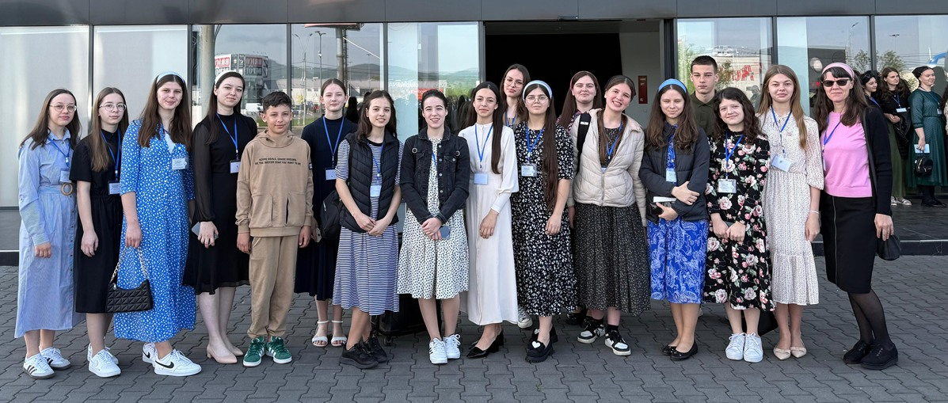
Merită subliniat și rolul esențial al cadrelor didactice care au coordonat și susținut aceste pregătiri, oferind nu doar informații teoretice, ci și modele de viață creștină. De asemenea, sprijinul familiilor și al comunității locale a fost esențial în formarea acestor elevi excepționali.
Prin urmare, succesul obținut de eleva Știrbu Irina Claudia nu este doar o reușită personală, ci și o validare a misiunii educaționale a Liceului Tehnologic „Ștefan cel Mare” Cajvana. Educația religioasă nu se limitează la o simplă transmitere de cunoștințe, ci are ca obiectiv formarea caracterului, consolidarea identității spirituale și orientarea tinerilor spre valori perene. Astfel de rezultate ne încurajează să continuăm cu aceeași dedicație procesul de formare a unei generații care să îmbine excelența academică cu verticalitatea morală și cu pasiunea pentru adevărul revelat în Scriptură.

prof. Varasciuc Andrei
Sursa foto: Varasciuc Andrei (arhiva personală)

Despre importanța valorile proprii

În ziua de azi, plină de presiuni și așteptări uităm parcă să fim noi înșine. Uităm că trebuie să ne formam un caracter și o personalitate proprie. Trăind în aceasta lume în care totul în jurul nostru pare o monotonie constantă, trebuie să înțelegem că valorile proprii sunt principiile care ne vor ghida în viață, adevăratele direcții care dau sens existenței noastre și care ne definesc ca persoane. Ele sunt fundamentul pe care îți construiești viața și contribuie la sentimentul tău de fericire și împlinire.
Valorile proprii sunt, în esență, convingerile adânc înrădăcinate în sufletul fiecăruia. Ele pot include respectul, cinstea, libertatea, empatia, curajul sau responsabilitatea. Aceste valori nu se impun din exterior, ci se formează prin educație, experiențe de viață și reflecție personală. A trăi în armonie cu valorile tale înseamnă a fi autentic și a avea curajul de a rămâne fidel propriei identități, indiferent de influențele din jur.
Un prim argument în sprijinul importanței valorilor proprii este acela că valorile pe care le avem determina deciziile pe care le luăm. Atunci când ne confruntăm cu alegeri dificile, valorile devin o busolă morală care ne arată direcția corectă.
Un alt aspect important este faptul că valorile stau la baza relațiilor sănătoase. Atunci când oamenii împărtășesc principii comune, cum ar fi respectul reciproc sau loialitatea, legăturile devin mai profunde și mai durabile.
Mai mult decât atât, valorile proprii contribuie la formarea caracterului și la dezvoltarea unei societăți armonioase. Așadar, impactul valorilor nu se limitează la viața individuală, ci are ecou și în comunitatea din care facem parte.
În concluzie, valorile proprii sunt fundamentul pe care ne construim viața. Într-o lume care ne pune constant la încercare, a rămâne fidel valorilor proprii este o dovadă de putere, maturitate și autenticitate.

Pușcuță Jessica, clasa a XI-a A

9 Mai – Ziua Europei

Anual, pe data de 9 mai se sărbătorește Ziua Europei. Această dată marchează aniversarea Declaraţiei Schuman din 9 mai 1950, o propunere a ministrului francez de externe de atunci, Robert Schuman, prin care s-au pus bazele UE, aşa cum este cunoscută astăzi.

Momentan, Uniunea Europeană numără 27 de state membre:
1951 – statele fondatoare: Franţa, Italia, Germania, Belgia, Olanda şi Luxemburg;
1973: Danemarca, Marea Britanie (retrasă în 2020) şi Irlanda;
1981: Grecia;
1986: Portugalia, Spania;
1995: Austria, Finlanda şi Suedia;
2004: Cipru, Cehia, Estonia, Ungaria, Letonia, Lituania, Malta, Polonia, Slovacia şi Slovenia;
2007: Bulgaria, România;
2013: Croația;
Ziua Europei este unul dintre simbolurile europene menite să promoveze pacea şi unitatea în rândul europenilor.

Referinţe:
www.europa.eu
Gemini AI
Bîrgăuan Ionuţ, clasa a VII-a F
Sursa foto: www.twinkle.ro

Simpozionul internațional „Armonie prin joc și cânt, port și cuvânt”, ediția a XIII-a

În data de 10 mai 2025, Căminul Cultural al Orașului Cajvana a găzduit cea de-a XIII-a ediție a simpozionului internațional „Armonie prin joc și cânt, port și cuvânt”, cu tema „Familia mileniului III – Tradiții, provocări și perspective.”
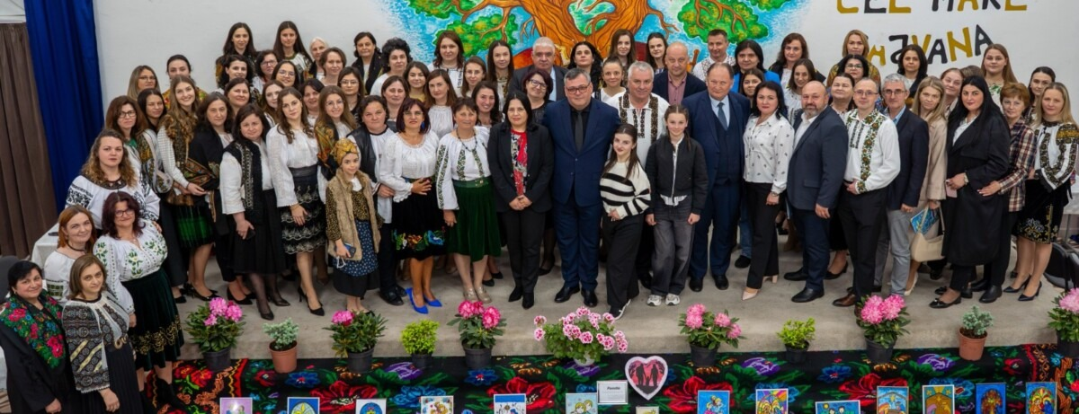
Evenimentul a fost organizat de către Liceul Tehnologic „Ștefan cel Mare” Cajvana, în parteneriat cu Consiliul Județean Suceava, Universitatea „Ștefan cel Mare” Suceava, Casa Corpului Didactic „George Tofan” Suceava, Primăria Orașului Cajvana, Parohia „Sfinții Mihail și Gavril” Cajvana, Parohia „Nașterea Maicii Domnului” Cajvana, Liceul Teoretic „Pan Halipa” Edineț – Republica Moldova și Liceul „Alexandru Ilschi” Crasna – Ucraina.
Cadrele didactice au avut posibilitatea de a participa direct, prin susținerea unor prezentări tematice, dar și indirect, prin referate, eseuri, proiecte didactice și alte materiale transmise electronic la adresa simpozionarmonie@scoalacajvana.ro.
Evenimentul a fost prezidat de către prof. univ. dr. Florin Pintescu, decanul Facultății de Istorie și Geografie, din cadrul USV, programul incluzând prezentări precum:
- „Valorile familiei creștine și provocările lumii de astăzi” – preot Rezuș Radu;
- „Familia ca instituție socială în secolul al XXI-lea” – prof. Mitrofan Anastasia;
- „Femeia creștină – model în societate” – preot Davidoaia Gheorghiță;
- „Educația începe cu cei 7 ani de acasă” – prof. înv. primar Chindriș Sofronia;
- „Rolul educației timpurii” – educatoare Pîțu Domnica;
- „Familia în poveștile pentru copii – modele de iubire, responsabilitate, învățătură și valori morale” – educatoare Maierean Magda;
- „Familia în creațiile literare” – prof. Tipa Alina;
- „Familia regală a României” – prof. Coca Angela;
- „Familia și provocările lumii moderne” – prof. Nistiriuc Laura;
- „Parteneriatul școală – familie – societate” – prof. înv. primar Domnar Casandra.
Printre momentele artistice pregătite de către preșcolarii, elevii liceului din Cajvana și elevii școlilor partenere din Republica Moldova și Ucraina s-au numărat:
- „De vorbă cu Moș Stejar”, recital poezie – Robu Nicolae-Alexandru;
- „Satule, mă-ntorc la tine”, cântec – Chindriș Anastasia;
- „Cât pe lume ai părinți”, cântec – Rusu Daria;
- „Bătuta de la Crasna”, „Crenguță de iederă”, cântece – Motrescu Magdalina;
- „Frunzuliță, bob grăunte”, cântec – Motrescu Elena;
- „Ca tine alta, mamă, nu-i”, cântec – Grosu Bianca;
- „Doină de înstrăinare”, cântec – Dranca Ilinca;
- Ansamblul „Stejarul” Cajvana – suită de dansuri populare;
- „Părinții mei” – Fluture Valentina;
- „Viața bate, viața pupă”, poezie – Iacoban Alexandra-Maria;
- „Cântec pentru bunica”, cântec – Moroșan Simona;
- „Surâsul mamei”, cântec – Buleu Gabriela;
- „De ce fug, mamă, la tine?”, cântec – Savu Nectaria;
- „Soacra cu trei nurori”, scenetă coordonată de învățătoarele Bîrgăuan Anuța și Ciuhan Domnica;
- „Mamă, mamă – dulce nume”, cântec – Toneț Ionuț.
Elevii au mai putut participa la simpozion, individual sau colectiv, printr-o secțiune dedicată - „Familia în culori și cuvinte”, ce a reunit lucrări plastice, creații literare, machete și colaje.
Simpozionul „Armonie prin joc și cânt, port și cuvânt”, aflat la a XIII-a ediție, a reprezentat un moment de reflecție asupra valorilor ce stau la baza societății în continuă schimbare și transformare, familia fiind cel mai rezilient nucleu, capabil să asigure echilibru într-un mileniu plin de provocări și oportunități.

Prof. Mitrofan Anastasia
Sursa foto: www.newsbucovina.ro

Provocare literară

Crezi că știi tot ce se petrece în școala ta? Ce ai spune dacă ți-aș povesti despre tuneluri secrete și camere ascunse, uitate de mulți ani? Cei care au curajul să pătrundă dincolo de pereții școlii descoperă o poveste misterioasă, ascunsă de ochii tuturor. Dar ce se află cu adevărat acolo?
Nu-i nimic mai periculos decât ceea ce nu poți vedea. Pătrunde în adâncurile școlii, unde umbrele ascund adevăruri vechi și tăcute. Cei care au pătruns în aceste locuri au plecat… dar nu au mai fost niciodată la fel.
O echipă de curajoși va pătrunde în aceste locuri uitate, cu doar o hartă veche și un plan secret al școlii… vei fi tu unul dintre ei? Sau vei lăsa misterele nerezolvate?
Îndrăznește să pășești pe urmele celor care au descoperit tainele ascunse ale școlii. Vino alături de noi în echipa de exploratori care va dezvălui ce se petrece în această școală. Secretele așteaptă să fie găsite! Dar ai grijă… nu toate întrebările trebuie să aibă răspuns.
Așadar, cititorule, te provoc să ghicești titlul cărții de mai sus! Intră în clubul select al pasionaților de lectură!

Savu Sara, clasa a X-a A
Liceul din Cajvana – gazdă a Sesiunii de referate și comunicări științifice la disciplina Istorie

Sesiunea de referate și comunicări științifice ale elevilor din învățământul liceal, la disciplina Istorie, etapa județeană, s-a desfășurat la Liceul Tehnologic „Ștefan cel Mare” Cajvana. Acesta este un concurs în cadrul căruia elevii și profesorii prezintă lucrări științifice pe teme istorice, cu scopul de a promova cercetarea, schimbul de idei și dezvoltarea abilităților de analiză și prezentare orală.
Activitatea s-a desfășurat în data de 17.05.2025, sub îndrumarea cadrelor didactice de specialitate din liceu, dar și a celor din județ.
Concursul a reunit 20 elevi, ce au susținut referate la două secțiuni: Istoria românilor și Istorie universală. Aceștia au obținut următoarele rezultate:
Secțiunea Istorie universală:
Premiul I:
- Rață Loris – „Armamentul în Primul Război Mondial”, Colegiul Național „Mihai Eminescu” Suceava/profesor îndrumător Cozaciuc Rodica
Premiul II:
- Ciofu Ioana Giada - „The Clinton 12 – Un capitol esențial în istoria drepturilor civile din SUA”, Colegiul Național „Mihai Eminescu” Suceava/profesor îndrumător Motoveleț Eugena Elena;
- Charaviuc Alina-Adina, - „Coroana britanică între tradiție și schimbare”, Liceul Tehnologic „Ion Nistor” Vicovu de Sus/profesor îndrumător Puha Cristina Viorica;
- Foit Robert Sorin, - „Genocidul armenilor – un genocid al secolului al XX-lea mai puțin cunoscut și îndelung ignorat”, Colegiul Economic „Dimitrie Cantemir” Suceava/profesori îndrumători Buda Niga Valentin și Foit Ecaterina Daniela;
Premiul III:
- Cioarbă Ștefan - „Genogidul din Rwanda”, Colegiul Economic „Dimitrie Cantemir” Suceava/profesor îndrumător Cramariuc Cezar;
- Gorcea Ana Maria – „Rusia – imperiu după imperiu”, Colegiul Economic „Dimitrie Cantemir” Suceava/profesor îndrumător Cramariuc Cezar;
- Știrbu Irina Claudia – „Uniunea Europeană”, Liceul Tehnologic „Ștefan cel Mare” Cajvana/profesor îndrumător Coca Florentina Angela
Secțiunea Istoria românilor:
Premiul I:
- Moșneagu Alessandra Elena, „Teroarea comunistă în Gura Solcii”, Colegiul Național „Mihai Eminescu” Suceava/profesor îndrumător Hrenciuc Daniel
Premiul II:
- Flegel Patrick – „Deportarea evreilor din Suceava”, Colegiul Național „Mihai Eminescu” Suceava/profesor îndrumător Hrenciuc Daniel;
- Gheorghiu Bianca – „Un urmaș al lui Mihai Viteazu: Mihnea al III-lea Radu (1658 - 1659)”, Colegiul Național „Eudoxiu Hurmuzachi” Rădăuți/profesor îndrumător Mitrofan Nicoleta Zoica;
- Horodnic Daniel-Florin – „Botezul focului. Masacrul de la Fântâna Albă”, Colegiul Național „Ștefan cel Mare” Câmpulung Moldovenesc/profesor îndrumător Ciocan Petrică-Dorin
- Tipa Alexandra-Teodora – „Ștefan cel Mare - Verus christianae fidei athleta”, Colegiul Național „Mihai Eminescu” Suceava/profesor îndrumător Cozaciuc Rodica
Premiul III:
- Bieles Amada Daiana și Iedeneac Eliza Maria – „Mica Polonie din Bucovina, Tradiții și obiceiuri la polonezii din județul Suceava”, Colegiul Național „Mihai Eminescu” Suceava/profesor îndrumător Hrenciuc Daniel;
- Tőrők Maria-Francisca – „Influența regimului comunist asupra Bisericii Ortodoxe Române”, Liceul Tehnologic „Ștefan cel Mare” Cajvana/profesor îndrumător Coca Florentina Angela
Mențiune:
- Ianoș Petronela-Georgiana, „Evoluția femeii în armata română”, Colegiul Național „Ștefan cel Mare” Câmpulung Moldovenesc/profesor îndrumător Ciocan Petrică-Dorin
- Ivaniuc Lavinia – Gabriela – „Masacrul de la Fântâna Albă, Golgota românilor din Bucovina”, Colegiul Național „Mihai Eminescu” Suceava/profesor îndrumător Hrenciuc Daniel;
- Logofătul Erick, - „România – stat național legionar”, Colegiul Național „Ștefan cel Mare” Suceava/profesor îndrumător Dranca Bogdan Mihai;
- Pușlău Marinela-Delia – „File din istoria recentă a clădirii Consulatului austriac de la Fălticeni”, Colegiul Național „Nicu Gane” Fălticeni/profesor îndrumător Bența Florin;
- Popescu Nicole-Olivia – „Revoluția Română din 1989: Sibiu”, Colegiul Național „Ștefan cel Mare” Câmpulung Moldovenesc/profesor îndrumător Ciocan Petrică – Dorin.
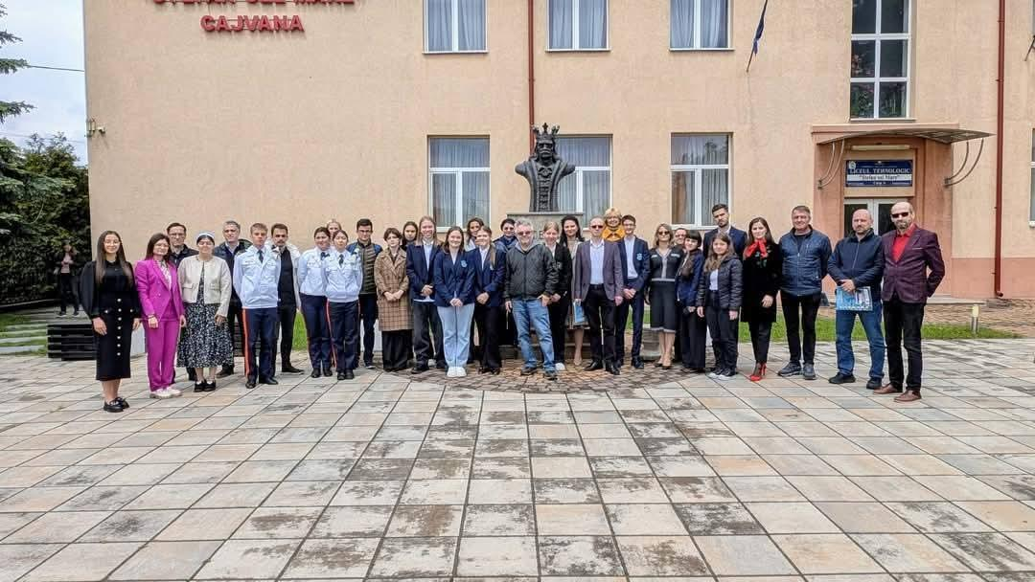
Din echipa de organizare a evenimentului, din partea LTSM, au făcut parte: prof. dir. Ciotu Iulian, prof. dir. adj. Ureche Casandra – Daniela, prof. Bucșa Domnica, prof. Coca Angela, prof. Șoldan Anamaria și prof. Grigoraș Paul.

Prof. dir. adj. Ureche Casandra-Daniela
Sursa foto: Coca Angela (arhiva personală)
„Starul de mâine” - talent show organizat în cadrul
proiectului PNRAS „Șansa ta este Educația!”

Liceul Tehnologic „Ștefan cel Mare” din Cajvana a găzduit în data de 20 mai „Starul de mâine”, un talent show desfășurat în cadrul proiectului PNRAS „Șansa ta este Educația!”, proiect dedicat prevenirii abandonului școlar și sprijinirii elevilor de gimnaziu.
Evenimentul a avut ca scop principal crearea unui spațiu sigur și prietenos unde fiecare elev și-a putut exprima liber creativitatea, pasiunea și încrederea în sine. Indiferent că a fost vorba de muzică, dans, recitare de poezie, teatru sau alte talente, fiecare prestație a reprezentat un act de curaj și autenticitate.
Mai mult decât educație, proiectul PNRAS demonstrează astfel că nu se limitează doar la sprijinul educațional, ci vizează și susținerea dezvoltării personale și emoționale a elevilor.
Integritatea și echitatea concursului au fost asigurate de un juriu alcătuit din dir. adj., prof. Ureche Casandra, prof. Tomuț Cristina, consilier educativ, prof. Rotar Nicoleta și reprezentantul Consiliului Elevilor, Țical Sebastian Iulian, din clasa a XII-a.
Președinta comitetului de elevi, Pîțu Andreea, a însuflețit evenimentul prezentându-l nu doar cu eleganță, ci și cu o prestanță ce a captivat audiența.
Trofeul talent-showului a fost adjudecat de eleva Mitrofan Luiza Maria din clasa a VII-a A, care a cucerit publicul cu piesa „Somewhere only we know”.
„Activitatea „Starul de mâine” nu a fost doar o oportunitate de a ne distra, ci și o dovadă că fiecare elev are un dar care merită descoperit, încurajat și promovat.” (director coordonator, prof. Ciotu Iulian)
Organizatorii au felicitat toți participanții care au urcat pe scenă, au oferit premii și diplome și au mulțumit cadrelor didactice, elevilor, părinților și comunității locale pentru implicarea în buna desfășurare a evenimentului.
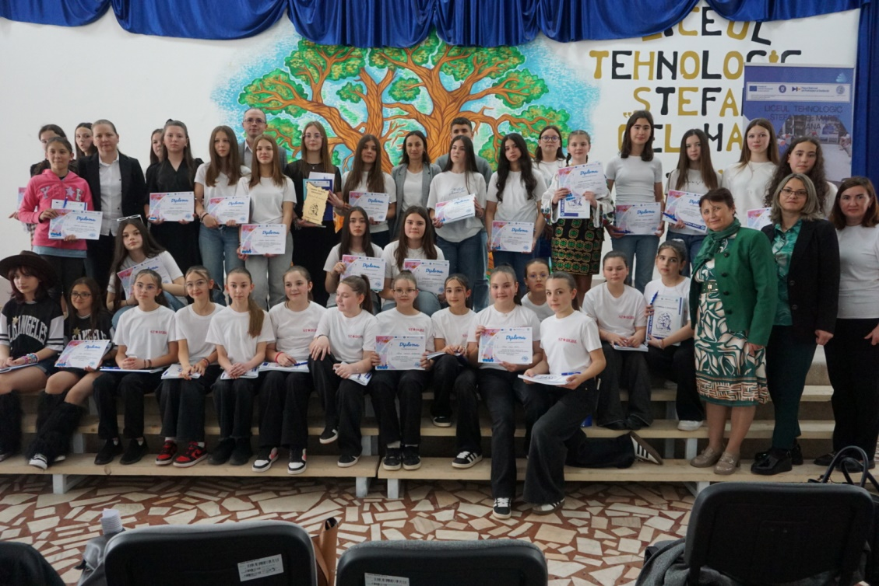
Prof. înv. primar Seserman Lidia-Loredana, responsabilă cu promovarea imaginii Liceului Tehnologic „Ștefan cel Mare” Cajvana
Sursa foto: Mitrofan Anastasia (arhiva personală)
Siguranța rutieră, o lecție importanță la Liceul Tehnologic „Ștefan cel Mare” Cajvana

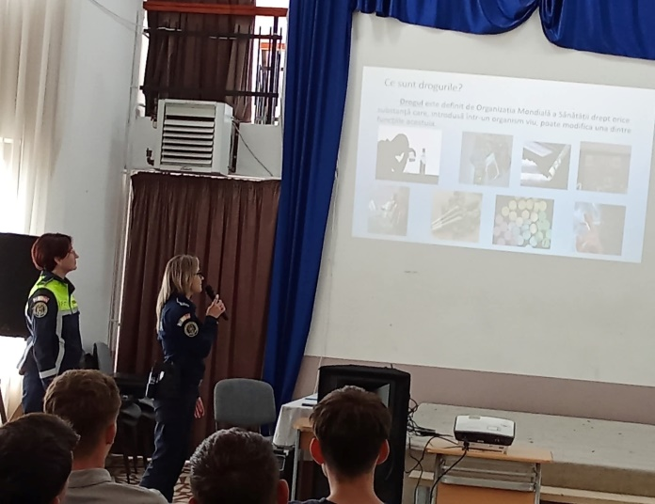
Joi, 22 mai 2025, Liceul Tehnologic ,,Ștefan cel Mare” Cajvana a fost gazda unei activități educative valoroase dedicate siguranței rutiere. Evenimentul a fost organizat în cadrul campaniei naționale ,,Săptămâna Școala în Siguranță”.
Doamnele agent de poliție Sabie Anamaria și agent Răducu Carolina, din cadrul Poliției Orașului Cajvana, au fost invitatele speciale care au captivat atenția elevilor cu informații despre regulile de circulație și importanța unui comportament responsabil pe drumurile publice.
Materialele prezentate au fost ușor de înțeles de către elevi, fiind explicate într-un limbaj accesibil vârstei și nivelului lor de dezvoltare. Prin exemple clare și cu ajutorul unor materiale vizuale interesante, polițiștii au reușit să transmită mesajul importanței respectării legii pentru siguranța tuturor.
Această inițiativă a IPJ Suceava - Biroul de Siguranță Școlară și implicarea activă a Poliției Orașului Cajvana reprezintă un demers important în educarea tinerilor cu privire la riscurile din trafic și la modalitățile de a le evita, ce contribuie semnificativ la formarea unor cetățeni responsabili și a unor viitori participanți la trafic conștienți de importanța siguranței.

Prof. Jucan Eudochia
Sursa foto: Jucan Eudochia (arhiva personală)

Cântec pentru mama

Mamă, tu ești dar ceresc.
Cum să-ți spun ca te iubesc?
Căci tu pentru mine multe-ai făcut,
/: De aceea :/ eu îți spun:

R: /: O mamă-n noapte glasul tău
Se-ndreaptă blând spre Dumnezeu.
Eu știu că tu verși lacrimi fierbinți,
Pentru noi să fim cuminți. :/
Nu pot sa uit cum mă țineai,
La pieptul cald mă-adăposteai,
Și de Dumnezeu tu îmi vorbeai.
Ca un înger seara mă vegheai.

R: /: Mamă, eu te iubesc
Și de aceea îți mulțumesc,
Căci tu pe lume m-ai adus.
/: (/: Ești un înger sfânt pe-acest pământ! :/) :/

Tőrők Maria-Francisca, clasa a XI-a A
Liceul Tehnologic „Ștefan cel Mare” Cajvana, gazdă a Cercului Pedagogic al profesorilor de Limba și Literatura Română

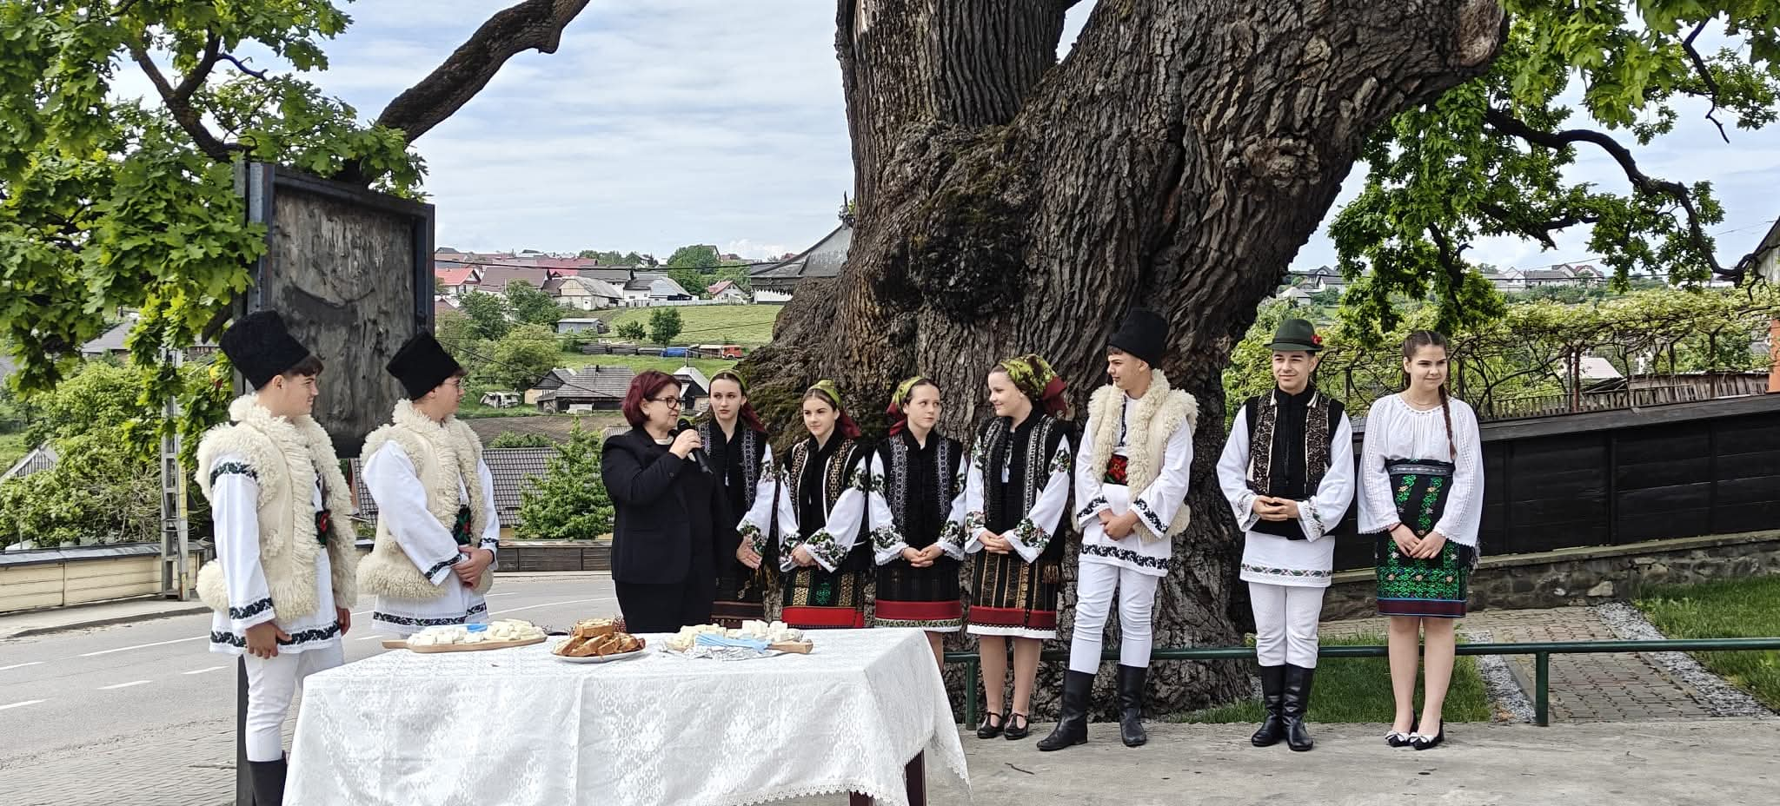

Liceul Tehnologic „Ștefan cel Mare” Cajvana a găzduit vineri, 23 mai 2025, Cercul pedagogic al profesorilor de Limba și literatura română, Suceava 1 – Liceu, sub îndrumarea d-nei inspector de specialitate, Mihaela Acatrinei.
Tema cercului „Literația - convenții și provocări. Aplicații în practica școlară clasică sau prin proiecte educaționale și alte activități nonformale” a fost realizată prin intermediul excursiei, un auxiliar prețios al învățământului, care a cuprins atât activități științifice, cât și momente artistice,
Scopul activității a fost dobândirea unor competențe sociale, interpersonale, intelectuale și civice prin excursie și vizite la obiectivele istorico-științifice și culturale, dar și socializarea și împărtășirea unor impresii și experiențe ale cadrelor didactice.
Obiectivele cercului au urmărit inițierea și desfășurarea de activități cu caracter știintific și cultural-artistic, vizitarea de obiective turistice, descoperirea specificității culturale și geografice a zonelor limitrofe, promovarea dialogului între cadrele didactice din școli diferite.
Desfășurarea cercului pedagogic a fost inițiată prin discursul de deschidere a activității cercului pedagogic, aparținându-i domnului director coordonator, Iulian Ciotu.
Activitatea literar-artistică a cercului a fost coordonată de către prof. Crăciun Cristina, în colaborare cu profesorii catedrei de Limba și literatura română, în cadrul căreia elevi ai Liceului Tehnologic „Ștefan cel Mare” Cajvana: Ionuț Toneț, Robu Felicia, Ciotu Iulia si Domnar Mattia au interpretat melodii și au prezentat legendele locale, la umbra bătrânului stejar din localitate.
Vizita la Salina Cacica, a tuturor cadrelor didactice participante, a culminat cu activitatea științifică a cercului pedagogic desfășurată la „Cafeneaua literară” a salinei, coordonată de către prof. Tomăscu Floarea, unde a fost prezentat referatul intitulat „Literația – concepte și abordări”.
Evaluarea activității a fost realizată prin distribuirea de materiale didactice informative și iniţierea unor discuţii, dezbateri, formularea unor impresii legate de excursia desfăşurată.

Prof. Tomăscu Floarea
Sursa foto: Tomăscu Floarea (arhiva personală)
De ce trecutul ne urmărește?

Oricât am încerca să negăm trecutul nostru, el ne influențează în diferite feluri persoana care am devenit. Dar de ce se întâmplă acest lucru?
Fie că ne place sau nu, recuperarea din trecut este foarte grea și nu toți reușim să trecem peste anumite lucruri ușor. Fiecare individ are un mod diferit de a trece peste un eveniment din trecut, fie el traumatic sau de impact.
Cum acțiunile petrecute în prezent influențează viitorul, așa trecutul ne influențează prezentul. Unii au avut o copilărie traumatică, părinți care se ceartau constant, abuz fizic... Alții au avut experiențe neplăcute în relațiile cu oamenii din viața lor, moartea unei persoane dragi sau primirea unei vești neplăcute. Toate aceste elemente și altele ne pot influența persoana, prin urmare, și acțiunile noastre, comportamentul nostru față de alte persoane. Același eveniment, pus în fața mai multor persoane, poate stârni reacții diferite și, în consecință, lasă semne mai mult sau mai puțin grave.
Cel mai important lucru, având în vedere ca nu putem trece peste, este să ne acceptăm trecutul fără remușcări, oricum, indiferent de acțiunile noastre, nu-l putem schimba. Trebuie să ne concentrăm pe prezent, din motivul că și acesta o să devină trecut într-o bună zi. Sfaturile persoanelor considerate de noi înțelepte, terapia, psihologul, psihiatrul - în unele cazuri, toate acestea ne pot ajuta să ne simțim mai bine și să ameliorăm sănătatea noastră mintală.
Totuși, dacă problema din trecut este gravă, poate duce la probleme serioase care afectează sănătatea mintală: depresie, probleme cu alimentația (anorexie, bulimie, ortorexie), anxietate ș.a. Multora le este rușine să ceară ajutor, pentru că generațiile anterioare considerau ca bolile mintale nu există, iar societatea de atunci îl numea pe cel care chiar aveau curaj să ceară ajutor - nebun. În ziua de azi, consider ca s-a făcut un progres important pe tema aceasta, ceea ce este un lucru foarte bun.
În concluzie, trecutul, da, ne influențează acțiunile din prezent, dar avem multe modalității de a obține ajutorul de care avem nevoie.

Moroșan Valentina, clasa a XII-a A

În urma ta

Delirul este un cuvânt,
Pe care nu-l știu mulți,
Dar și cei ce îl cunosc
Au trăit un chin adânc.

Neînțeleasă ai fost
Și o împărăteasă între toți,
Dar nu am apreciat
Ce Dumnezeu mi-a dat.

Tot ce am trăit
A fost precum un vis…
În care… cu o supradoză,
Încercam să te găsesc în rai.

Pastilele nu sunt
O rezolvare de oameni mari,
Dar de când tu ai plecat…
Am început treptat.

De dorul ce m-apasă
De când te-ai stins din viață,
Nici nu realizez
Că tu nu mai ești,
Dar în vis îți spun:
Te iubesc, îngerul meu bun!

Hasna Andreea Elena, clasa a XII-a A
Rămas bun, liceu!
Festivitatea de absolvire a claselor a XII-a

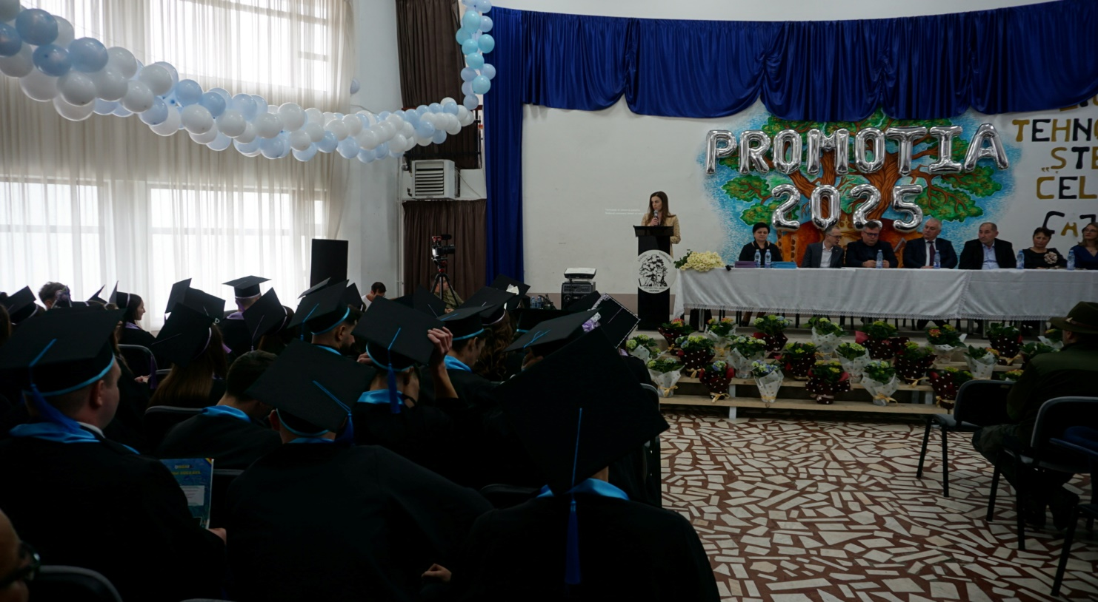
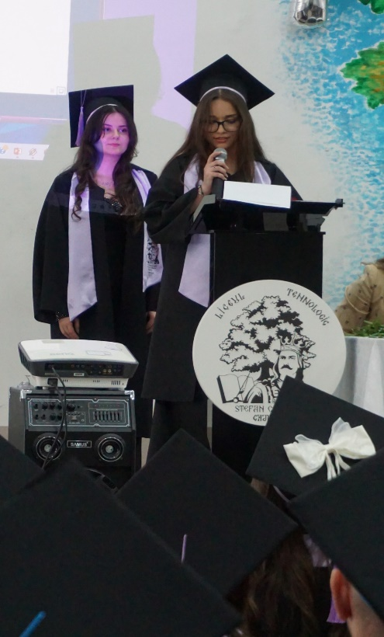
Joi, 29 mai 2025, a avut loc festivitatea de absolvire a claselor a XII-a A - profil Științe sociale, și a XII-a B - profil Mecanică.
În sala arhiplină a Casei de Cultură Cajvana s-a strigat pentru ultima dată catalogul de către diriginții Senciuc Daniela și Jucan Eudochia. S-au rostit discursuri de recunoștință, încărcate cu nostalgie și vise pentru viitor, s-au dat îndemnuri de viață, s-a zâmbit, s-a râs și, pe alocuri, a licărit câte o lacrimă.
„Frați în anii de liceu, colegi în toate și prieteni pentru o viață!”- prof. Jucan Eudochia – așa se încheie neoficial ultima zi de cursuri pentru cei care își întind aripile spre viitor.
Succes în toate, generația 2021 - 2025!

Prof. Mitrofan Anastasia
Sursa foto: Mitrofan Anastasia (arhiva personală)
Suflet de copil

Copilăria este un vis frumos din care nu doresc să mă trezesc niciodată. De ce? Pentru că trăiesc ca într-un basm. Cum să nu fie așa când mama și tata – personaje pozitive – au grijă să nu îmi lipsească nimic? Doamna învățătoare – Zâna cea Bună, ne-a învățat atâtea lucruri minunate! Colegii – precum piticii, muncesc zi de zi pentru prestigiul clasei. Și câte și câte alte exemple care ar putea conține. N-aș dori ca în acest basm să fie personaje negative care să umbrească cerul albastru și senin al copilăriei mele.
„Prețuiește fiecare clipă petrecută acasă!”, îmi spunea fratele meu mai mare.
„Fiecare zâmbet închide-l în cutia veche cu jucării, ca mai apoi lacrimile regretelor care cad să le transforme în mărgăritare!”, îmi spunea la sfârșitul fiecărei săptămâni când se întorcea acasă.
Dar eu nu-l înțeleg! Și eu o să fiu tristă când o să am șaptesprezece ani? Stau pe lângă mama să-mi explice.
Așa am aflat că pentru a învinge toate greutățile de mai târziu, trebuie să mă bucur de tot ce este frumos. Nu în fața calculatorului, ci alergând desculț prin covorul umed al ierbii, ascultând șoaptele vântului și cântecul păsărilor, purtând în nări și în suflet parfumul florilor de tei!
Toate acestea, împletite cu rugăciunea și credința în Dumnezeu, mă vor ajuta să păstrez în mine cea mai de preț comoară – sufletul de copil.

Ureche Salome, clasa a III-a A
Prof. înv. primar Solcan Trandafira

Now I Know
I once wore love like borrowed lace,
Torn at edges, out of place.
Hands once reached but never stayed,
Sweet words wilted, promises frayed.
I learned to dance with empty arms,
Built my heart from broken charms.
Told myself I didn’t need
The kind of love I’ve only read.
But then you came, not loud, not grand,
Just steady eyes and patient hands.
You didn’t fix what time had done,
You simply stayed until I shone.
Now love is not a fleeting ghost,
It’s laughter shared and hands held close.
And in your warmth I finally see,
The girl I was, and who I’m free to be.

Motriuc Denisa-Elena, clasa a XI-a A
Minecraft – jocul care îți oferă libertatea de a face orice
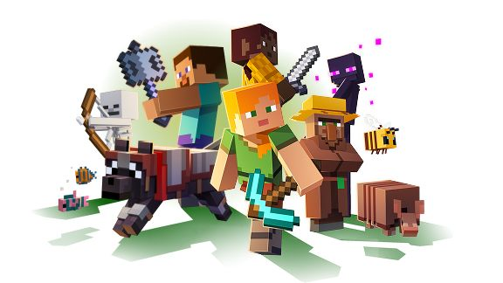
În caz că ai auzit măcar o singură dată despre Minecraft, știi deja că este un joc ca niciun altul. E acel tip de joc care, la prima vedere, îți lasă impresia că urmează să fie ușor – cuburi deasupra cuburilor, o grafică pătrată, fără personaje impresionante sau efecte speciale. Dar atunci când începi să-l joci, începi să te și întrebi și de ce nu l-ai jucat înainte.

Ce e Minecraft?
Pe scurt, Minecraft este un joc în care totul este creat din blocuri. Pământ, piatră, copaci, apă, animale – toate au aspectul de cuburi. Dar în spatele acestei simplități apare o lume uriașă, plină de posibilități. Poți să explorezi, să sapi, să construiești, să te lupți cu monștri, să crești animale sau pur și simplu să te relaxezi și să-ți construiești casa visurilor tale. Sau un castel, sau un oraș întreg.
Moduri de joc pentru toată lumea
Minecraft are mai multe moduri de joc:
- Survival – Ești într-o lume în care trebuie să te descurci singur: îți faci hărțile de bază, aduni resurse, îți construiești un adăpost și încerci să supraviețuiești nopților pline de monștrii.
- Creative – Ai tot ce vrei, nelimitat. Nicio grijă legată de resurse sau sănătate. Doar tu și imaginația ta.
- Adventure – Creat special pentru hărți personalizate, cu povești și misiuni făcute de alți jucători.
- Hardcore – Același lucru ca Survival, dar foarte dificil. Dacă mori, jocul se termină pentru totdeauna. Perfect pentru cei ce vor o provocare serioasă.
- Multiplayer – Poți intra pe servere și juca cu prieteni sau cu alți oameni din toată lumea. Sunt servere cu mini-jocuri, aventuri, PVP și multe altele.
De ce e Minecraft atât de iubit?
Eu cred că secretul este libertatea absolută pe care ți-o pune la dispoziție. Nu are un „drum corect" de a juca. Unii construiesc copii uriașe ale unor orașe existente, alții au ferme automate, alții se joacă roleplay pe servere. Și mereu ai ceva nou pe care să-l înveți – fie că este o combinație de redstones, fie un mod nou lansat de comunitate.
Minecraft are mii de utilizatori din toată lumea. Există mii de moduri, seturi de texte, hărți, servere create, chiar și youtuberi și streameri care și-au făcut o carieră bazată doar pe conținut din Minecraft.
Minecraft în școli?
Minecraft a fost folosit și în școală. Versiunea „Minecraft: Education Edition" se folosește în câteva școli ca să-i ajute pe elevii să învețe mai bine. Poți învăța despre chimie, programare, istorie sau matematică într-un mod care chiar te atrage.
Concluzia mea
Minecraft este tipul de joc care îți rămâne în memorie pentru o lungă vreme. Poate grafica nu este impresionantă, dar îți oferă ceea ce puține jocuri îți oferă: o libertate absolută de a-ți crea propria lume. Și odată ce ai pus mâna pentru prima dată pe cursor pentru a construi, ai să descoperi că e greu să te mai oprești.

Bîrgăoan Lucian Gabriel, clasa a VI-a G
Sursa foto: www.minecraft.net

Mănăstirea Putna, locul unde Ștefan cel Mare încă veghează

Într-un colț de Bucovină, ascunsă printre codri și legende, Mănăstirea Putna nu e doar o mănăstire. E un strigăt tăcut al istoriei, un altar închinat celui care a apărat țara cu sabia și a ridicat-o cu rugăciunea.
Se spune că Ștefan cel Mare a ales locul trăgând cu arcul dintr-un vârf de deal. Unde a căzut săgeata, acolo a poruncit să se ridice altarul. Nu-i așa că sună a film? Dar aici nu e legendă. E realitate.
Construită între 1466 și 1469, Mănăstirea Putna a fost prima mare ctitorie a voievodului și a devenit locul unde și-a dorit să-și odihnească somnul de veci. Alături de el sunt înmormântate și soțiile sale, Maria de Mangop și Maria Voichița. Mormântul lui Ștefan nu e doar o piatră funerară, ci o pagină vie din sufletul României.
Aici, în tăcerea zidurilor vechi, se aude parcă ecoul bătăliilor, al rugăciunilor și al visului de neam. Mănăstirea a fost și un centru cultural important, unde se copiau manuscrise, se pictau icoane și se scria istorie cu pana, nu cu sabia.
Mihai Eminescu a numit-o „Ierusalimul neamului românesc”, iar această expresie nu e întâmplătoare. Pentru români, Putna e mai mult decât un monument – e o stare de spirit. E locul în care simți că trecutul te privește drept în ochi și îți amintește cine ești.
Vizitatorii sunt impresionați nu doar de frumusețea arhitecturală, ci și de liniștea profundă care domnește aici. Turnul tezaurului, muzeul mănăstirii, frescele și atmosfera de reculegere transformă fiecare pas într-o călătorie prin timp.
Putna nu se vizitează. Putna se simte. E emoția care nu se poate povesti. E România profundă, autentică, nevăzută. Și da, încă veghează...
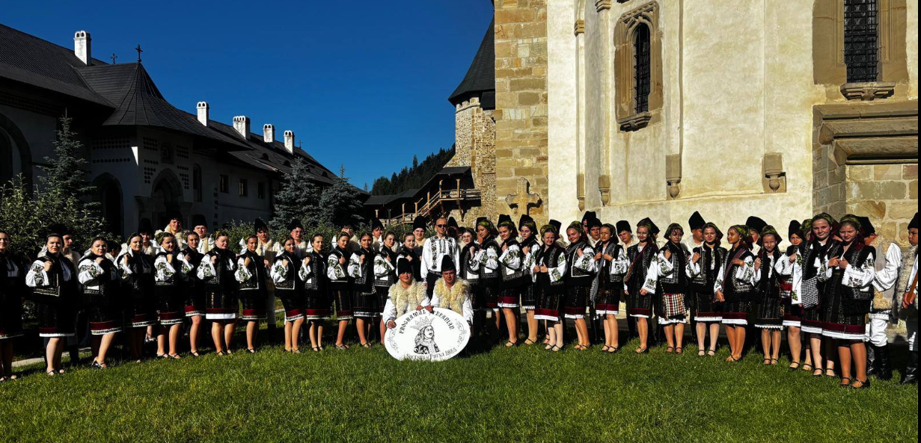
Galeș Denisa Maria, clasa a XI-a A
Sursa foto: Ciotu Iulian (arhiva personală) – Ansamblul „Stejarul” la Mănăstirea Putna, 2 iulie 2025

Sfântul Ștefan cel Mare
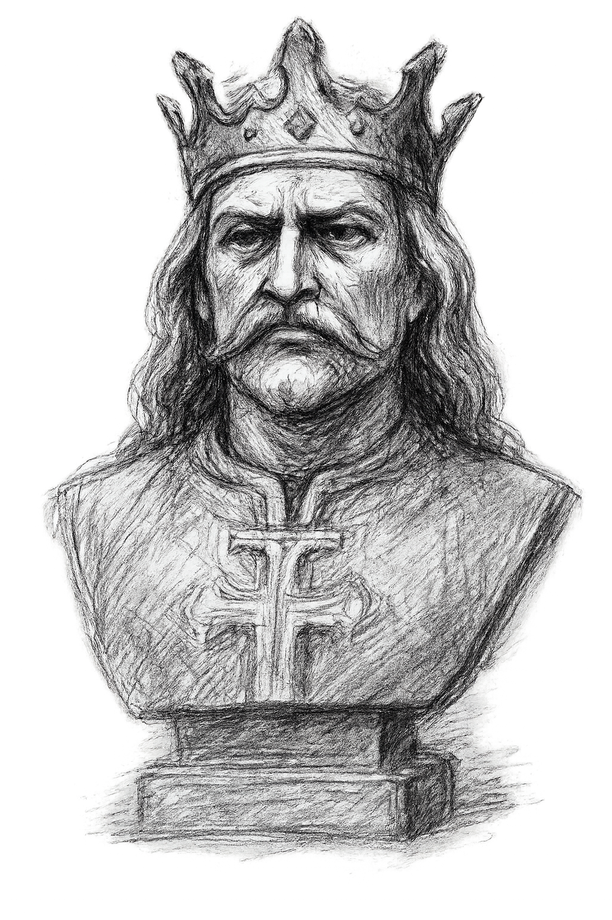

Un dor de sfințenie,
Și de nemurire,
L-a avut
Ștefan cel Mare, mereu!

Poate cu inima frântă,
Dar cu gândul măreț,
Poate cu pași șovăielnici,
Dar și alergând spre virtuți,
Poate în lumină,
Sau și cu gândul smerit.

Un dor de sfințenie,
Și de nemurire,
În gânduri și-n simțiri
Mereu l-au purtat.

Multe din ctitoriile tale, Sfinte!
Au Sfinte Moaște,
Au doruri și aleanuri,
Și lacrimi la icoane!

Și noi și acum,
Te purtăm
În inimi și-n gânduri,
Și-n visele noastre!

Rugăciuni aprinse și vise înalte,
Au pus stavilă țării.
Și victoriile tale ne țin,
Și ne luminează cărările gândurilor.

Prof. Avram Liliana
Sursa foto: imagine generată prin AI - ChatGPT

Lotul Național al Olimpiadei de Astrofizică al României
în vizită la Cajvana
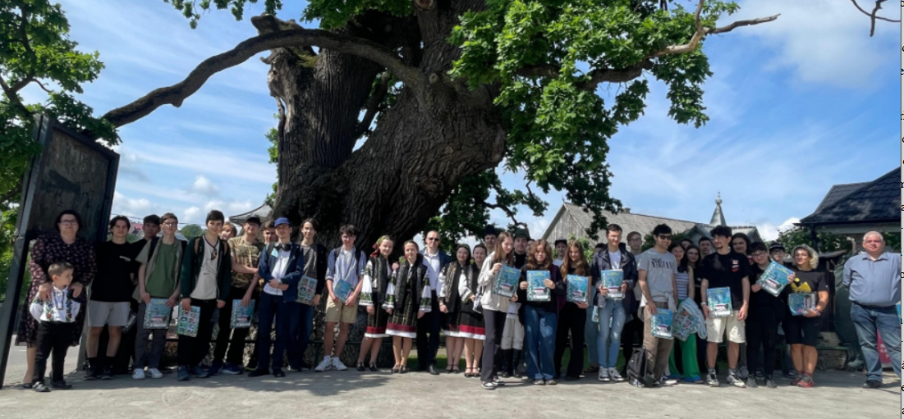
4 iunie 2025, zi de referință pentru comunitatea educațională a Cajvanei. Liceul Tehnologic „Ștefan cel Mare” a avut onoarea de a fi gazda unei delegații de elită: lotul național al olimpiadei de astrofizică al României.
În perioada 5-10 mai 2025 s-a desfășurat la Timișoara, a XXII-a ediție a Olimpiadei Naționale de Astronomie și Astrofizică (ONAA), care a fost organizată de Ministerul Educației și Cercetării prin Inspectoratul Școlar Județean Timiș, în parteneriat cu Universitatea de Vest și Universitatea Politehnica din Timișoara. Din comisia centrală au făcut parte prof. dr. Petru Crăciun (inspector școlar general), prof. Ilie Cosovanu (inspector școlar) și prof. univ. dr. Cristian Pîrghie (Universitatea „Ștefan cel Mare” Suceava).
Și la această ediție județul Suceava a fost la înălțime prin profesorii și elevii săi, motiv pentru care cu toții participă, în această perioadă, la Suceava, la sesiuni de pregătire și testări suplimentare pentru selecția finală a lotului național restrâns.
Vizita acestor tineri prodigii și a profesorilor lor coordonatori a reprezentat nu doar un eveniment academic, ci și o sursă de inspirație profundă pentru elevii și cadrele didactice locale.
Primirea oaspeților a fost una memorabilă, îmbinând tradiția și ospitalitatea bucovineană cu un simbol al locului. Elevii și profesorii coordonatori au fost întâmpinați la umbra măreață și protectoare a stejarului multisecular din Cajvana, un monument viu al istoriei și rezistenței. Sub ramurile sale seculare, care au fost martorele atâtor generații, delegația a avut parte de o experiență autentică: le-a fost oferit un caș proaspăt, direct „din vană”, o delicatesă specifică zonei, simbolizând bogăția și autenticitatea gastronomiei locale. Acest gest simplu, dar profund semnificativ, a creat o atmosferă caldă și primitoare.
Momentul întâmpinării a fost completat armonios de un moment artistic deosebit, care a stârnit aplauze și a impresionat profund. Artiști locali, elevi talentați ai liceului, au prezentat un spectacol ce a îmbinat tradiția cu inovația, lăsând o impresie puternică asupra oaspeților. Fie că a fost vorba de muzică populară autentică, de dansuri tradiționale pline de energie sau poate de o interpretare corală, calitatea și emoția transmise au fost incontestabile, demonstrând bogăția culturală a locului.
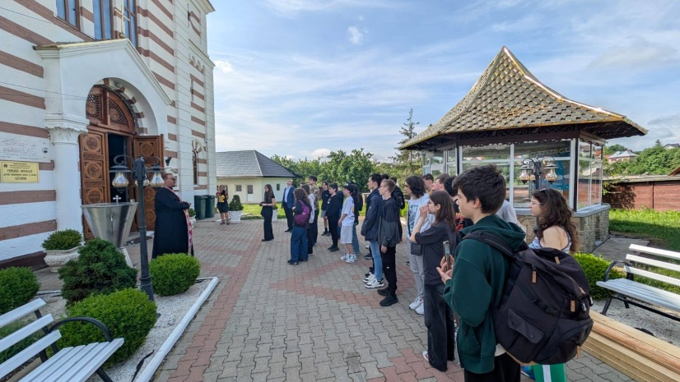
După această primire plină de căldură și culoare, programul vizitei a continuat cu explorarea altor obiective de interes local, menite să ofere oaspeților o imagine cât mai completă a patrimoniului zonei.

Un alt punct de reper vizitat de tinerii astrofizicieni și de profesorii lor a fost biserica locală cu hramul Sfinților Arhangheli Mihail și Gavril. Aici, ei au fost primiți cu căldură de către părintele paroh Iulian Davidoaia. Cu o pasiune evidentă și o erudiție remarcabilă, acesta le-a oferit oaspeților informații deosebite și captivante despre istoria, arhitectura și semnificația spirituală a lăcașului de cult. Fiecare detaliu, de la frescele murale la simbolistica iconografică și până la povestea construirii bisericii, a fost prezentat într-un mod accesibil și fascinant, transformând vizita într-o adevărată lecție de istorie și artă sacră. Elevii și profesorii au avut ocazia să admire frumusețea și solemnitatea locului, înțelegând mai bine contextul cultural și spiritual al regiunii.
„Vizita lotului național de astrofizică la Cajvana a fost, fără îndoială, un eveniment de excepție, un prilej de schimb de experiență, de promovare a valorilor locale și de inspirație reciprocă. Mult succes acestor elevi deosebiți la competițiile viitoare! Capacitatea lor intelectuală, alături de pasiunea pentru cunoaștere, îi recomandă ca viitori ambasadori ai științei românești, iar această experiență în inima Bucovinei sperăm să le fi oferit nu doar momente plăcute, ci și o sursă de energie și motivație pentru performanțele viitoare. ” (dir. coordonator, prof. Ciotu Iulian).

Prof. înv. primar Seserman Lidia-Loredana, responsabilă cu promovarea imaginii Liceului Tehnologic „Ștefan cel Mare” Cajvana
Sursa foto: preluare de pe pagina Facebook a directorului liceului, Ciotu Iulian

Competiție educațională de limba engleză pentru copiii de clasa I - „Învățare prin joacă cu Twinkle Star”

La Liceul Tehnologic „Ștefan cel Mare” Cajvana, astăzi, 4 iunie 2025, a avut loc un eveniment educativ deosebit: Ateliere de limbă engleză intitulate „Învățare prin joacă cu Twinkle Star”. Cu o durată estimată de aproximativ 2 – 2,5 ore, evenimentul a fost organizat de Asociația „Grupul de Acțiune Locală (GAL) Cetatea Bucovinei„ reprezentată de doamna Oprișan Anca și domnul Tomăscu Gabriel, în parteneriat cu Twinkle Star SRL, fiind adresat elevilor de clasa I, desfășurat în conformitate cu Ghidul DR-36F.
„Suntem extrem de onorați și bucuroși să vă avem alături astăzi, pentru a sărbători împreună pasiunea pentru limba engleză! În numele GAL Cetatea Bucovinei și al partenerilor noștri de la Twinkle Star SRL, vă urăm un călduros bun venit! Acest eveniment este rodul unei munci dedicate și al convingerii noastre că învățarea limbii engleze poate fi o aventură plină de bucurie și descoperiri. Sperăm ca timpul petrecut să fie unul memorabil pentru toți copiii noștri minunați de clasa I. Pregătiți-vă să învățați, să vă jucați și să vă bucurați de fiecare moment!"( reprezentanții Asociației GAL). 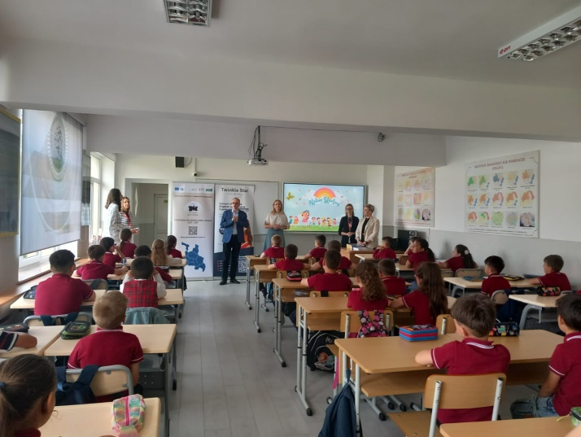
„Suntem extrem de încântați să găzduim o astfel de inițiativă educațională la Liceul Tehnologic „Ștefan cel Mare”. Considerăm că este o oportunitate minunată pentru elevii noștri de clasa I de a se familiariza cu limba engleză într-un mod interactiv și motivant. Sprijinim pe deplin parteneriatul cu GAL Cetatea Bucovinei și Twinkle Star SRL și suntem convinși că acest eveniment va contribui semnificativ la dezvoltarea abilităților lingvistice și sociale ale copiilor noștri." (director coordonator, prof. Ciotu Iulian).
Aceste ateliere au reprezentat o oportunitate minunată pentru cei mici de a pătrunde în lumea limbii engleze într-un mod natural și distractiv.
Centrul lingvistic Twinkle Star a invitat 40 de copii curioși și dornici de cunoaștere din cadrul Liceului Tehnologic „Ștefan cel Mare”, Cajvana, să participe la o lecție demonstrativă susținută de specialiști. În prealabil, doamnele profesoare de limbă engleză Lucan Casandra și Ilișoi Mihaela au testat la clasă elevii claselor I, iar cei care au obținut punctajul maxim au putut participa la competiție.
„Într-o lume globalizată, cunoașterea limbii engleze este un atu indispensabil. Prin găzduirea acestei competiții, Liceul Tehnologic „Ștefan cel Mare” își reafirmă angajamentul de a oferi elevilor săi instrumentele necesare pentru a reuși. Ne bucurăm că elevii noștri vor avea ocazia să participe la activități educative și distractive, care le vor stimula interesul pentru limba engleză încă de la o vârstă fragedă."( prof. limba engleză Lucan Casandra).
Astfel, începând cu ora 10:00, atelierele au transformat învățarea limbii engleze într-o aventură educațională interactivă. Prin jocuri captivante, activități creative și exerciții adaptate vârstei, copiii au descoperit cu bucurie noțiuni de vocabular și expresii simple, într-un mediu prietenos și motivant.
Pe lângă ateliere, un element central al evenimentului a fost concursul de limba engleză care a oferit copiilor avantaje multiple. Aceștia au avut ocazia să se obișnuiască cu evaluările obiective, să utilizeze materiale adaptate vârstei lor și să abordeze subiecte plăcute care să-i încurajeze. S-a acordat o importanță deosebită cuvintelor limbii engleze, dezvoltând convingerea că acestea pot fi utilizate și în alte contexte. Structura plăcută și evaluarea s-au realizat chiar în unitatea școlară familiară copiilor.
Concursul a inclus diverse probe menite să testeze și să dezvolte abilitățile lingvistice ale copiilor. Acestea au variat de la stabilirea corectitudinii unor propoziții scurte pe baza unor imagini, identificarea cuvintelor date într-un careu de cuvinte încrucișate, scrierea unui cuvânt pornind de la o imagine, analiza propozițiilor adevărate sau false, completarea propozițiilor incomplete cu un cuvânt lipsă și colorarea imaginilor în funcție de instrucțiuni. Fiecare probă a avut un număr specific de întrebări și un punctaj alocat, stimulând participarea și efortul copiilor.
Activitățile concursului au cuprins susținerea probelor, corectarea subiectelor și eliberarea certificatelor în baza punctajului obținut.
La final, participanții au primit diplome, într-un cadru festiv, celebrând succesul și încurajând comunicarea într-o limbă străină.
Conducerea liceului din Cajvana, reprezentată de domnul director coordonator, prof. Ciotu Iulian, precum și de d-na director adj. Ureche Casandra, a felicitat participanții și organizatorii.
"Dorim să mulțumim partenerilor noștri, GAL Cetatea Bucovinei și Twinkle Star SRL, pentru inițiativa și eforturile depuse în organizarea acestei competiții. Suntem mândri că liceul nostru poate fi parte dintr-o astfel de aventură educațională și sperăm ca acest eveniment să devină o tradiție anuală, aducând bucurie și cunoștințe noi tuturor copiilor implicați."(dir. adj. prof. Ureche Casandra).
Pe lângă evenimentul principal, Centrul Twinkle Star oferă și alte servicii, precum pregătire pentru examenele Cambridge și organizarea acestora, confirmând angajamentul lor pentru excelența în învățământul limbii engleze.
Evenimentul din 4 iunie 2025 a fost o demonstrație clară a modului în care educația poate fi transformată într-o experiență memorabilă și plină de bucurie pentru copii.
Organizarea unui eveniment de o asemenea anvergură implică o mobilizare semnificativă din partea personalului didactic și auxiliar, însă beneficiile pe termen lung sunt incontestabile. Este o ocazie excelentă de a demonstra capacitatea liceului nostru de a găzdui și sprijini evenimente de calitate. De asemenea, contribuie la consolidarea imaginii pozitive a școlii în comunitate, ca un centru activ de învățare și dezvoltare.

Prof. înv. primar Seserman Lidia-Loredana, responsabilă cu promovarea imaginii Liceului Tehnologic „Ștefan cel Mare” Cajvana
Sursa foto: Seserman Lidia-Loredana (arhiva personală)

Experiența mea în școala din Italia

Numele meu este Sofronia Elena și, în câteva rânduri, vă voi povesti despre experiența mea ca elevă în școala din Italia. Cea la care eu am studiat se numea „Alessandro Manzoni” și avea trei etaje. La primul se afla cantina, la al doilea studiau clasele VI-VIII, iar la cel de-al treilea – clasele I – V.
În total, am petrecut 8 ani în Italia: 2 ani la grădiniță, 5 ani studiind în clasele elementare – echivalentul claselor primare din România, și încă un an în școala medie, ceea ce în țara noastră ar însemna clasa a VI-a.
În clasele elementare, se schimbau profesorii la fiecare oră, ei venind la sala de clasă. În clasele medii, obiceiul este ca elevii să schimbe sala de clasă și nu profesorul. Adică, în fiecare clasă ne mutam la o altă sală, în funcție de disciplina studiată.
Pentru că locuiam destul de departe de școală, în fiecare dimineață plecam cu microbuzul școlii la ora 7:10 de acasă. Orele începeau la 8:00 și se terminau în medie pe la 14:00.
La clasa aveam o dirigintă care se numea cordinatrice scolastica, care organiza activitățile pentru noi în fiecare zi.
Încheierea mediilor ținea cont și de două materii extra: „Epica”, ce avea legătură cu mitologia și legendele vechi, precum și „Letteratura”, la care învățam despre Dante și alți scriitori.
Din punctul meu de vedere, școala din Italia este mai severă. Un aspect negativ acolo cred că este bullyingul, care este foarte des întâlnit. Colegii mei de școală proveneau din culturi diferite, din țări precum Ecuador, Spania, Albania, România, Maroc, Egipt, Germania ș.a. Existau stereotipuri legate de locul de proveniență, așa că dacă erai român, ți se spunea adesea că furi, că ești sărac sau că puți, cu toate că nu era adevărat. Eram doar 18 în clasa a VI-a, cu toate că în școala elementară fusesem 26. Mi-e dor de fiecare fost coleg și păstrez cu drag în amintire toate năzbătiile făcute în școala italiană.

Pîțu Sofronia Elena, clasa a VI-a G

Ce ne învață animalele de companie?

Câini, pisici, papagali, iepuri, hamsteri… 🐾
Mici sau mari, cu blană sau cu pene, docile sau capricioase, animalele de companie ne învață lecția responsabilității. Ele nu ne oferă doar companie, ne alungă singurătate și ne aduc, prin pofta lor de viață, zâmbetul pe buze în fiecare zi.
Ele sunt ființele care arată iubirea prin fapte și nu prin vorbe, de aceea au fost trimise pe pământ, pentru a învăța omul cum trebuie să iubească fără să rostească un cuvânt. Ne fac mai empatici, ne fac viața plină!

Negrușeri Laura, clasa a XI-a A
Rămas bun, gimnaziu!
Festivitatea de absolvire a claselor a VIII-a

În data de 5 iunie 2025, de Ziua învățătorului, la Liceul Tehnologic „Ștefan cel Mare Cajvana” a avut loc desfășurarea cursului festiv al claselor a VIII-a, un eveniment important și emoționant pentru absolvenții curajoși, empatici și dornici în a descoperi lucruri noi.
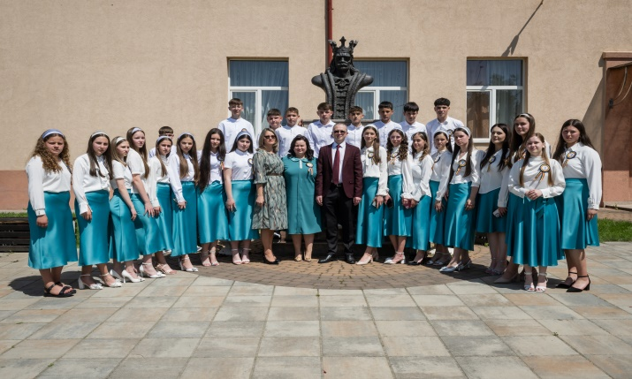
La această activitate încununată cu succes au luate parte numeroși invitați de renume cum ar fi domnul Vicepreședinte al Consiliului Județean Suceava, Robu Nicolae, domnul primar Tomăscu Gheorghe, domnul viceprimar Iacoban Gheorghe, părintele Hopulele Bogdan, directorii școlii Ciotu Iulian, Crăciun-Pîțu Marius, Ureche Casandra-Daniela, Tomuț Cristina, cadrele didactice și părinții absolvenților. Discursurile acestor distinse prezențe au oferit elevilor momente de inspirație și motivație pentru viitor.
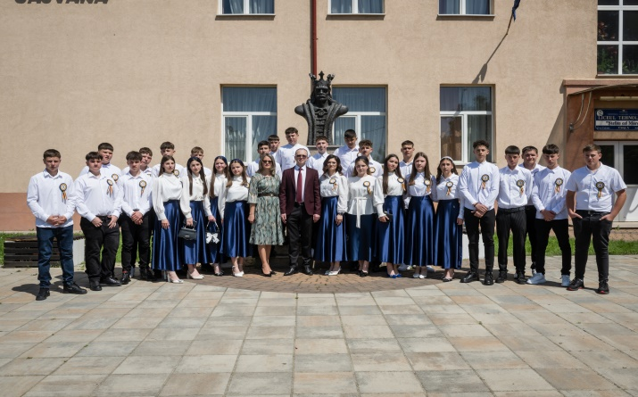
Fiind o zi de sărbătoare (Ziua Învățătorului), în centrul atenției s-au aflat nu doar elevii, ci și învățătorii, primii lor dascăli, cei care prin multă trudă și dăruire au reușit să modeleze adevărate caractere, să cultive valori și să-i ghideze pe un drum solid al cunoștințelor.
Drumul descoperirii eului interior și a potențialului fiecărui elev a fost continuat de către cei cinci diriginți ai claselor: Boca Irina (a VIII-a A), Savu Vasile (a VIII-a B), Șoldan Floarea (a VIII-a C), Șoldan Ana-Maria (a VIII-a D) și Bucșa Sofronia (a VIII-a E).
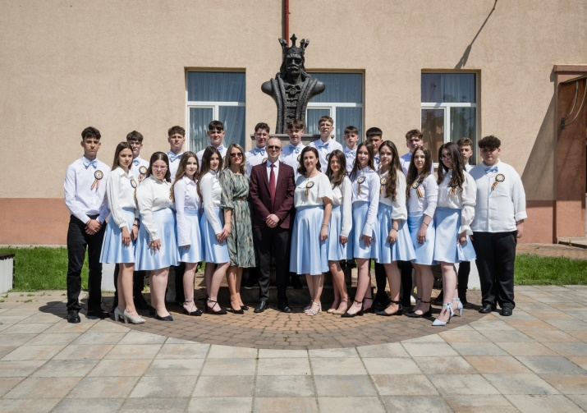
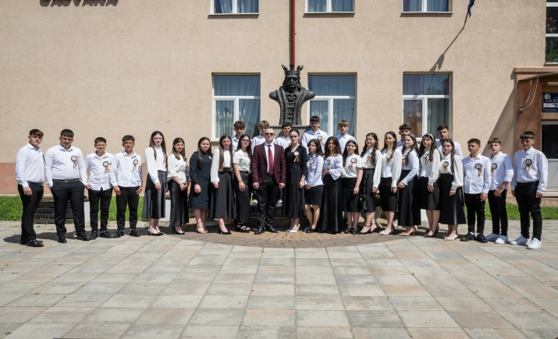
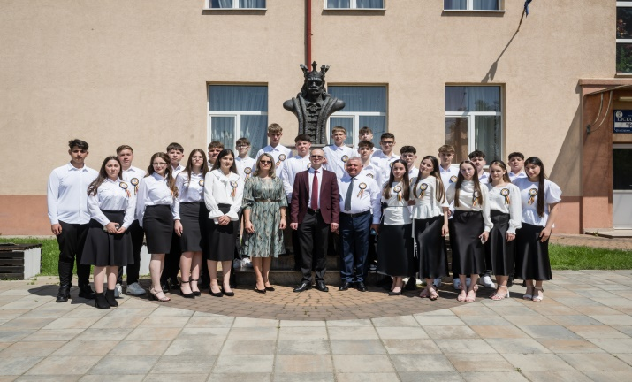
Fiecare diriginte a reușit să-și surprindă plăcut elevii cu ultimele gânduri și îndemnuri pe care le-au așternut pe foi. Toate emoțiile, trăirile și bucuriile s-au simțit la cote maxime, iar ochii privitorilor au început să strălucească de fericire și entuziasm.
Caruselul emoțiilor a fost continuat de speech-urile elevilor care au ținut ștafeta sus ridicată. Prin discursurile lor, aceștia și-au exprimat recunoștința și admirația pentru fiecare dascăl în parte, totodată apreciindu-le răbdarea și profesionalismul. Totuși, personajul principal în povestea fiecărui elev l-a ocupat dirigintele, privit ca o întruchipare a binelui, al curajului și al perseverenței. Cuvinte de admirație și mulțumire s-au îndreptat și către părinții care au fost stâlpii lor de susținere, oferindu-le încredere, protecție, înțelegere, suport emoțional și iubire necondiționată.
Cursul festiv încheie cei nouă ani de școală generală, un parcurs esențial în formarea elevilor din punct de vedere educațional, social și personal. Este un moment de tranziție către liceu, o etapă nouă, mai matură. Tot el are ca și scop consolidarea relațiilor afective dintre elevi și profesori, legături ce au fost construite în ani de muncă, joacă și descoperire comună.

Prof. Șoldan Ana-Maria
Sursa foto: Șoldan Ana-Maria (arhiva personală)

Examenul de sfârșit de clasa a VIII-a – Primul pas al devenirii

Examenul de clasa a VIII-a nu este doar o simplă evaluare, ci un prag important în viața fiecărui elev. Este momentul în care copilăria se întâlnește cu adolescența, iar emoțiile, speranțele și temerile se amestecă într-un vârtej de întrebări: „Oare voi reuși?”, „Ce liceu mi se potrivește?”, „Ce urmează mai departe?”…
Acum, privind înapoi din postura unui elev de clasa a IX-a, realizez cât de important a fost examenul de clasa a VIII-a. La momentul respectiv, părea cel mai mare obstacol din viața mea. Trăiam cu emoții în fiecare zi: presiunea testelor, a comparațiilor, a așteptărilor venite din toate părțile: părinți, profesori, colegi. Îmi amintesc cum fiecare notă la simulări părea o sentință, cum fiecare oră de română sau matematică devenise o bătălie cu propriile nesiguranțe.
Ce urmează după examen? Liceul. O lume nouă, mai complexă, cu oportunități diverse, dar și cu responsabilități mai mari. Alegerea unui profil potrivit nu este întotdeauna ușoară, dar este un prim pas spre cariera pe care ne-o dorim. Este începutul formării noastre ca adulți, ca oameni care vor contribui la lumea de mâine.
Pentru mine, examenul de clasa a VIII-a a fost începutul unui drum plin de necunoscut, dar și de promisiuni. Și, oricât de mult m-a speriat la început, acum îi sunt recunoscătoare.

Motriuc Camelia, clasa a IX-a A, un elev care a învățat că fiecare pas înainte începe cu puțin curaj

Dacă n-ai motivație, ai motive…

Motivația este forța interioară care ne împinge să ne atingem obiectivele și să depășim obstacolele. Fără motivație, chiar și cele mai mari vise pot rămâne doar dorințe neîmplinite. Succesul nu vine peste noapte, ci este rezultatul unei atitudini perseverente, a muncii constante și a dorinței de a evolua. O persoană motivată găsește mereu resurse pentru a merge mai departe, chiar și atunci când se confruntă cu dificultăți.
Un aspect esențial al motivației este stabilirea unor obiective clare și realiste. Când ai un scop bine definit, devine mai ușor să îți planifici pașii și să rămâi concentrat pe drum. De asemenea, este important să ai o sursă de inspirație, fie că este vorba de un mentor, de dorința de a-ți depăși propriile limite sau de impactul pozitiv pe care îl poți avea asupra altora. Motivația autentică vine din interior și este alimentată de pasiune și efort.
În final, motivația este cheia succesului, dar trebuie însoțită de acțiune. Doar visând cu ochii deschiși la succes, nu îl vei atinge. Trebuie să faci pași concreți în direcția dorită, să muncești cu dedicare și să nu lași obstacolele să te oprească. Cu o mentalitate potrivită și puternică, orice obiectiv poate deveni realitate.

„Expertul în orice a fost cândva un începător.” – Halen Hayes

Pușcuță Samuel, clasa a X-a A

Inteligența artificială în mediul școlar

Inteligența artificială este un tip de tehnologie care poate „gândi” și „învăța” ca un om. Cu ajutorul unor programe și algoritmi, IA poate răspunde la întrebări, poate corecta teste, poate ajuta la explicarea lecțiilor sau chiar la identificarea dificultăților cu care se confruntă elevii.
În opinia mea este o invenție impresionantă, care poate face procesul de învățare mai eficient.
Cum poate fi folosită inteligența artificială în școli?
- Platforme educaționale inteligente
Acestea adaptează lecțiile în funcție de nivelul fiecărui elev. Din punctul meu de vedere, este un lucru foarte util mai ales pentru elevii care învață mai greu sau au nevoie de mai multe explicații.
- Asistenți virtuali
Chatbot-urile pot răspunde la întrebări și pot explica lecții, ceea ce este de mare ajutor atunci când învățăm acasă.
- Corectarea automată a testelor
Inteligența artificială poate analiza răspunsurile elevilor rapid și obiectiv. Acest lucru îi ajută pe profesori să economisească timp.
În opinia mea, inteligența artificială este o tehnologie utilă și interesantă care poate îmbunătăți procesul educațional. Totuși, este important să fie folosită cu moderație, alături de profesor și nu în locul lui. Educația are nevoie de inovație, dar și de suflet, iar IA trebuie să fie un ajutor, nu un înlocuitor.

Bucșa Simona, clasa a IX-a

„Crima din vara lui `99”, de Janeva Rose. Recenzie de carte

„Crima din vara lui `99” este un roman care ne prezintă trecutul întunecat al unei familii dintr-un oraș simplu, cu oameni amabili și drăguți, dar care au comis niște fapte monstruoase. Apar teme precum familia - cea mai importantă, doliul și dependența.

După moartea mamei lor, trei frați decid să se întoarcă acasă pentru a fi alături la înmormântarea ființei care le-a dat viață, dar, din păcate, nu se află în cele mai bune relații. Beth - fiica cea mare, este o fire grijulie, care a fost alături de mama sa în ultimele clipe și a renunțat să își creeze o altă familie într-un loc nou, dând dovadă de loialitate și moralitate. Nicole - fata mijlocie și rebelă, are o dependență de substanțe nocive. Iubește să scrie, moștenind această pasiune de la mama sa, a cărei jurnale încă le păstrează. Michael - singurul băiat și cel mai mic dintre copii, pleacă de acasă și devine un specialist în calculatoare, arătând dezinteres față de trecutul familiei.
O casetă VHS le schimbă părerea despre părinții lor, dar și despre frumoasa lor copilărie care, de fapt, era falsă. Secretele familiei le înghit amintirile plăcute de dinainte de crima din vara anului 1999: o noapte uitată, un tată plin de sânge și o siluetă familiară în fundal.
Din punctul meu de vedere, această carte reușește să sublinieze cât de adânc este trecutul și cum nu poate fi îngropat, pe de o parte, dar și cât de ușor este să îngropi un cadavru, pe de altă parte. A reușit să mă facă să îmi doresc să aflu mai multe despre membrii familiei mele și despre trecutul părinților mei. Acum sunt sigură ca fiecare om are un secret cu care își dorește să meargă în mormânt, prea negru pentru a fi aflat.
Pentru mine, cartea „Crima din vara lui `99” este una dintre cele mai bune thrillere psihologice, care m-a făcut să o citesc cu sufletul la gură, să devin dependentă de ea, dar și de ce se află în mintea personajelor – trăiri – pe care și noi oamenii le experimentăm în viața reală fără a ne da seama.

Negrușer Anamaria-Trandafira, clasa a X-a A
Sursa foto: www.bookzone.ro
Elevii de 10 ai Liceului Tehnologic „Ștefan cel Mare” Cajvana

Sfârșitul cursurilor anului școlar 2024-2025 a adus cu sine nu doar bucuria vacanței de vară, ci și recunoașterea meritelor elevilor ce s-au remarcat prin rezultate deosebite la învățătură și purtare.
În cadrul Festivității de Premiere a claselor gimnaziale și liceale, ce a avut loc vineri, 20 iunie 2025, s-au remarcat printre zeci de elevi câțiva cu coronițe. Ei sunt elevii de 10 ai școlii noastre, cei care au obținut medii maxime la toate disciplinele școlare.
Felicităm toți elevii premianți pentru munca depusă, dar în mod special pe acești „zeciști” ai liceului nostru!
Fără alte introduceri, iată lista elevilor ce au încheiat cursurile anului școlar 2024 - 2025 cu 10 pe linie:

1. Cobrescu Arianna-Maria – clasa a V-a A;
2. Domnar Cristian-Ionuț – clasa a V-a A;
3. Mârza Diana-Maria – clasa a V-a A;
4. Solcan-Savu Elisabeta – clasa a V-a A;
5. Șoldan Nicolae – clasa a V-a A;
6. Tomăscu Anastasia – clasa a V-a A;
7. Nistor Antonia – clasa a V-a B;
8. Robu Alexandra – clasa a V-a B;
9. Ureche Daniel – clasa a V-a B;
10. Boca Amelia - clasa a V-a C;
11. Andreica Iacob – clasa a V-a D;
12. Bîrgăuan Ioan – clasa a V-a F;
13. Buleu Raluca Paraschiva – clasa a VI-a A;
14. Dranca Ilinca Maria – clasa a VI-a A;
15. Tofan Alexandra – clasa a VI-a A;
16. Ureche Matei – clasa a VI-a A;
17. Negrușeri Rebeca – clasa a VI-a C;
18. Savu Maria – clasa a VI-a C;
19. Savu Tabita – clasa a VI-a C;
20. Beșa Mihaela Denisa – clasa a VII-a A;
21. Bucșa Gheorghe – clasa a VII-a A;
22. Ciotu Iulia Maria – clasa a VII-a A;
23. Negrușeri Ionela – clasa a VII-a A;
24. Robu Ana Felicia – clasa a VII-a A;
25. Bîrguan Abigael – clasa a VII-a D;
26. Pușcuță Damaris – clasa a VII-a E;
27. Cârcu Ștefan-Iustin – clasa a VIII-a A;
28. Ureche Emima - clasa a IX-a B;
29. Negrușeri Laura – clasa a XI-a A;
30. Pușcaș Ana-Maria – clasa a XI-a A;
31. Pușcuță Jessica – clasa a XI-a A;
32. Huțanu Maria – clasa a XI-a B;
33. Josan Andreea-Mihaela – clasa a XI-a B;
34. Bîrgăuan Ana-Maria - clasa a XII-a A;
35. Tofan Rebecca – clasa a XII-a A.

Eleva Tofan Rebecca a obținut nota 10 și la examenul național de bacalaureat, proba Ed): Geografie, performanță pentru care merită felicitări duble!

Prof. Mitrofan Anastasia

Performanță la olimpiade și concursuri în anul școlar 2024 - 2025

Se spune adesea că fiecare elev este un diamant neșlefuit. Rolul profesorului este acela de a-i vedea potențialul și de a-l motiva, ca prin muncă, să strălucească. E nevoie și de puțin noroc, deoarece, de multe ori, momentul succesului vine după ani de eforturi și încercări susținute.
Liceul Tehnologic „Ștefan cel Mare” Cajvana felicită elevii care au obținut rezultate deosebite în cadrul olimpiadelor și concursurilor școlare la nivel județean și național, alături de profesorii coordonatori!
Vă prezentăm în continuare lista elevilor și a cadrelor didactice ce au strălucit în anul școlar 2024 - 2025 pe scena performanței școlare:

1. Iacoban Alexandra-Maria, clasa a V-a A, Medalie de argint (individual) - Concursul Național Școlar CampioMATE, profesor îndrumător Iluan Viorica; Mențiune - Olimpiada de Religie Ortodoxă, etapa județeană, profesor îndrumător Onoi Gheorghe-Aurelian;
2. Cobrescu Arianna-Maria, clasa a V-a A, Medalie de argint (individual) - Concursul Național Școlar CampioMATE, profesor îndrumător Iluan Viorica;
3. Domnar Cristian – Ionuț, clasa a V-a A, Premiul al II-lea – Concursul de Matematică „Nicanor Moroșan”, profesor îndrumător Iluan Viorica; Mențiune și medalie de bronz – Concursul Interjudețean de Matematică „Acolada”, profesor îndrumător Iluan Viorica;
4. Mârza Diana – Maria, clasa a V-a A, Mențiune - Concursul de Matematică „Nicanor Moroșan”, profesor îndrumător Iluan Viorica; Mențiune și medalie de bronz - Concursul Interjudețean de Matematică „Acolada”, profesor îndrumător Iluan Viorica;
5. Șoldan Nicolae, clasa a V-a A, Medalie de argint (individual) și Medalie de bronz (echipă) - Concursul Național Școlar CampioMATE, profesor îndrumător Iluan Viorica;
6. Nistor Antonia, clasa a V-a B, Mențiune – Olimpiada de Religie Ortodoxă, etapa județeană, profesor îndrumător Onoi Gheorghe-Aurelian;
7. Ureche Ioan, clasa a V-a B, Premiul al II-lea – Festivalul Interjudețean „Zilele sportului școlar”, clasele a V-a – a VI-a, ramura sportivă Badminton, profesor îndrumător Pîțu David;
8. Bîrguan Ioan, clasa a V-a F, Mențiune – Mica Olimpiadă de Istorie „CLIO”, profesor îndrumător Grigoraș Paul;
9. Ureche Matei, clasa a VI-a A, Mențiune – Concursul de Creativitate în Limba Engleză „Speak Out”, etapa județeană, profesor îndrumător Boca Irina;
10. Bucșa Vasile, clasa a VI-a A, Medalie de aur (individual și echipă) - Concursul Național Școlar CampioMATE, profesor îndrumător Bucșa Sofronia;
11. Savu Miruna, clasa a VI-a A, Medalie de aur (individual și echipă) - Concursul Național Școlar CampioMATE, profesor îndrumător Bucșa Sofronia;
12. Șoldan Anastasia, clasa a VI-a A, Medalie de aur (individual și echipă) - Concursul Național Școlar CampioMATE, profesor îndrumător Bucșa Sofronia;
13. Andrievici Nicolas, clasa a VI-a A, Medalie de argint (individual și echipă) - Concursul Național Școlar CampioMATE, profesor îndrumător Bucșa Sofronia;
14. Tofan Anaiss Anamaria, clasa a VI-a A, Medalie de argint (individual) - Concursul Național Școlar CampioMATE,/profesor îndrumător Bucșa Sofronia;
15. Știrbu Sanda Iustina, clasa a VI-a A, Medalie de argint (individual) - Concursul Național Școlar CampioMATE, profesor îndrumător Bucșa Sofronia;
16. Boca Mihaela, clasa a VI-a A, Medalie de bronz (individual) - Concursul Național Școlar CampioMATE, profesor îndrumător Bucșa Sofronia;
17. Dranca Ilinca-Maria, clasa a VI-a A, Medalie de aur (individual și echipă) - Concursul Național Școlar CampioMATE, profesor îndrumător Bucșa Sofronia;
18. Tofan Alexandra, clasa a VI-a A, Medalie de aur (individual și echipă) - Concursul Național Școlar CampioMATE, profesor îndrumător Bucșa Sofronia;
19. Buleu Raluca Paraschiva, clasa a VI-a A, Medalie de bronz (individual) - Concursul Național Școlar CampioMATE, profesor îndrumător Bucșa Sofronia;
20. Jucan Alexandra, clasa a VI-a F, Premiul I - Festivalul Interjudețean „Mărul de Aur”, profesor îndrumător Ciobotaru Ovidiu;
21. Șoldan Casandra, clasa a VI-a F, Mențiune - Concursul Interjudețean de Matematică „Acolada”, profesor îndrumător Bucșa Sofronia;
22. Șoldan Leea, clasa a VI-a F, Medalie de Bronz - Concursul Național Școlar CampioMATE, profesor îndrumător Bucșa Sofronia;
23. Șoldan Emilia, clasa a VI-a F, Mențiune - Olimpiada de Religie Penticostală, etapa județeană, profesor îndrumător Varasciuc Andrei;
24. Pîțu Andrei, clasa a VI-a G, Medalie de aur (individual și echipă) - Concursul Național Școlar CampioMATE, profesor îndrumător Bucșa Maria;
25. Negrea Viorica, clasa a VI-a G, Medalie de bronz (individual) - Concursul Național Școlar CampioMATE, profesor îndrumător Bucșa Maria;
26. Andreica Elisa, clasa a VI-a G, Medalie de bronz (individual) - Concursul Național Școlar CampioMATE, profesor îndrumător Bucșa Maria;
27. Ureche Raluca, clasa a VII-a A, Mențiune - Concursul „Terra – Mica Olimpiadă de Geografie”, etapa județeană, profesor îndrumător Ciotu Iulian;
28. Bucșa Gheorghe, clasa a VII-a A, Mențiune și Medalie de argint – Concursul Interjudețean de Matematică „Acolada”, profesor îndrumător Iluan Viorica; Medalie de aur (individual și echipă) - Concursul Național Școlar CampioMATE, profesor îndrumător Iluan Viorica;
29. Robu Ana Felicia, clasa a VII-a A, Mențiune și medalie de bronz - Concursul Interjudețean de Matematică „Acolada”, profesor îndrumător Iluan Viorica;
30. Chindriș Alessia-Maria, clasa a VII-a A, Mențiune și medalie de argint - Concursul Interjudețean de Matematică „Acolada”, profesor îndrumător Iluan Viorica;
31. Andreica Miriam, clasa a VII-a D, Premiul I - Olimpiada de Religie Penticostală, etapa județeană, profesor îndrumător Varasciuc Andrei; Mențiune - Concursul „Terra – Mica Olimpiadă de Geografie”, etapa județeană, profesor îndrumător Bucșa Domnica;
32. Bîrguan Abigael, clasa a VII-a D, Premiul I - Concursul „Terra – Mica Olimpiadă de Geografie”, etapa județeană, profesor îndrumător Bucșa Domnica; Premiul special al Societății de Geografie, acordat în cadrul Olimpiadei Naționale de Geografie, profesor îndrumător Bucșa Domnica;
33. Negrea Debora, clasa a VII-a D, Medalie de bronz (echipă) - Concursul Național Școlar CampioMATE, profesor îndrumător Bucșa Maria;
34. Bîrgăuan Ionuț, clasa a VII-a F, Mențiune - Concursul „Terra – Mica Olimpiadă de Geografie”, etapa județeană, profesor îndrumător Ciotu Iulian;
35. Buga Adrian, clasa a IX-a A, Premiul al III-lea - Concursul Interjudețean de Pictură „Obiceiuri de iarnă în imaginația copiilor”, ediția a XXII-a, profesor îndrumător Ciobanu Maria;
36. Știrbu Irina-Claudia, clasa a X-a A, Premiul al II-lea - Olimpiada de Religie Penticostală, etapa județeană, profesor îndrumător Varasciuc Andrei; Premiul I, Olimpiada de Religie Penticostală, etapa națională, profesor îndrumător Varasciuc Andrei; Premiul al III-lea – Sesiunea de referate și comunicări științifice ale elevilor din învățământ liceal, disciplina Istorie, etapa județeană, profesor îndrumător Coca Angela;
37. Titieni Domnica, clasa a X-a E, Premiul al II-lea - Concursul „Știu și aplic”, etapa județeană, profesor îndrumător Savu Eudochia;
38. Bîrgăuan Sofronia, clasa a X-a E, Premiul al III-lea - Concursul „Știu și aplic”, etapa județeană, profesor îndrumător Savu Eudochia;
39. Torok Maria-Francisca, clasa a XI-a A, Premiul al III-lea - Sesiunea de referate și comunicări științifice ale elevilor din învățământ liceal, disciplina Istorie, etapa județeană, profesor îndrumător Coca Angela;
40. Țical Sebastian Iulian, clasa a XII-a B, Premiul al III-lea - Concursul ,,Știu și aplic"", faza județeană, profesor îndrumător Cîrcu Maria;
41, Ureche Timotey, clasa a XII-a B, Premiul al III-lea - Concursul ,,Știu și aplic"", faza județeană, profesor îndrumător Cîrcu Maria;
42. Bîrgăuan Miriam-Paraschiva, clasa a XII-a A, Premiul al II-lea - Concursul de Creativitate în Limba Engleză „Speak Out”, etapa județeană, profesor îndrumător Lucan Casandra;
43. Echipa de fotbal băieți (învățământ primar), Locul II – „Cupa Tymbark Junior”, etapa județeană, profesor îndrumător Jucan Ioan;
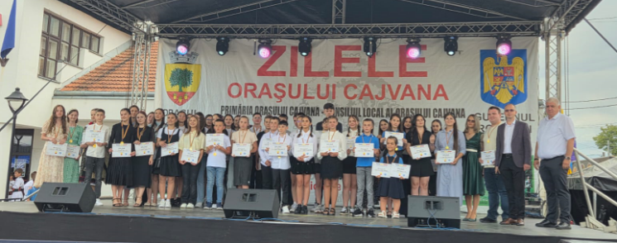
44. Echipa de fotbal băieți (liceu), Locul II – „ONSȘ Fotbal – Cupa ING”, etapa județeană, U18, profesor îndrumător: Gurău Georgel-Grigore.
Prof. Mitrofan Anastasia
Sursa foto: Seserman Lidia-Loredana (arhiva personală) - Fotografie realizată în cadrul premierii elevilor cu rezultate școlare deosebite, cu ocazia „Zilelor orașului Cajvana”
Microbuz școlar achiziționat prin parteneriat public – privat

La începutul lunii iunie, parcul auto al Liceului Tehnologic „Ștefan cel Mare” Cajvana s-a îmbogățit cu un nou microbuz ce va transporta o parte din cei 2059 elevi ai școlii, pe teritoriul localității, către cele 6 corpuri de clădire existente.
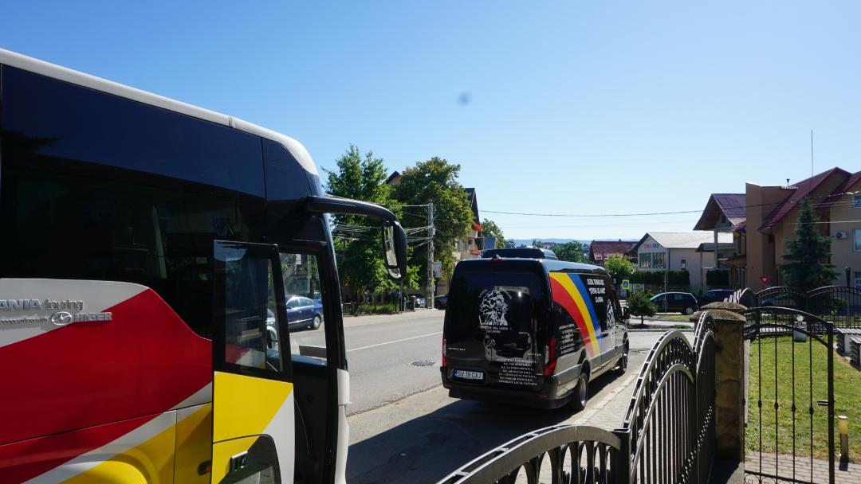
„Cu bucurie vă anunțăm că Liceul Tehnologic «Ștefan cel Mare» Cajvana a achiziționat un microbuz nou, un important pas pentru a asigura transportul elevilor în condiții mai bune, sigure și confortabile. Această realizare nu ar fi fost posibilă fără sprijinul generos al sponsorilor noștri: S.C. TOP SCAV, LA CÎMP COM, S.C. MITROFAN, CONSTANTIN PAS, PASCAR EXIM și al CONSILIULUI LOCAL AL ORAȘULUI CAJVANA, cărora le mulțumim din suflet pentru încrederea și susținerea oferite!”, a fost mesajul postat de directorul coordonator al școlii, prof. Ciotu Iulian, pe pagina personală de Facebook.
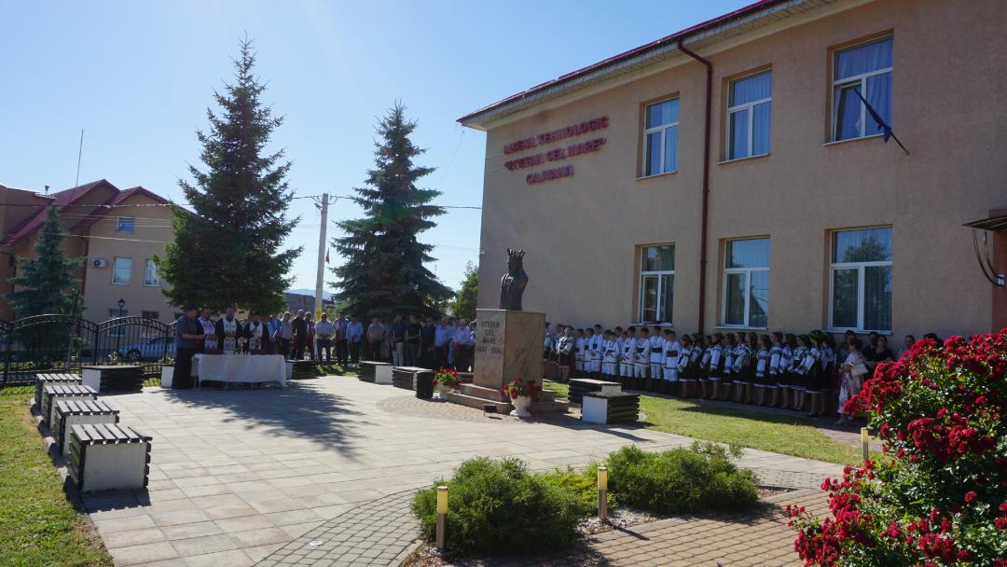
În data de 3 iulie, atât microbuzul nou, cât și autocarul achiziționat în anul școlar trecut, cu sprijinul actualului președinte al Consiliului Județean Suceava, au fost sfințite. La eveniment, pe lângă personalul școlii și elevii din ansamblul folcloric „Stejarul”, au mai fost prezenți președintele CJ Suceava – Șoldan Gheorghe, vicepreședintele CJ Suceava – Robu Nicolae, fostul director coordonator al liceului, vicepreședintele CJ Suceava – Simerea Stelian, primarul localității Cajvana – Tomăscu Gheorghe, alături de viceprimarul Iacoban Gheorghe, precum și inspectorul școlar general adjunct – prof. Petru Crăciun.

Prof. Mitrofan Anastasia
Sursa foto: Mitrofan Anastasia (arhiva personală)

Cajvana a vibrat de sărbătoare la a XI-a ediție a Zilelor orașului

În weekendul 12-13 iulie 2025, Cajvana a fost inima tradiției și a talentului românesc, găzduind cu mândrie cea de-a XI-a ediție a evenimentului „Zilele Orașului Cajvana – Din stejar, stejar răsare”. Un program amplu dedicat excelenței educaționale și frumuseții folclorului autentic a încântat publicul numeros.
Primarul orașului, Gheorghe Tomăscu, a subliniat în discursul său importanța evenimentului: „Cajvănenii sunt oameni harnici, iubitori de tradiții și de frumos. Timp de două zile deschidem porțile orașului pentru cetățeni, vecini și prieteni, oferind surprize de neuitat: premiem elevii și sportivii de top, promovăm tinerele talente locale și aducem pe scenă artiști profesioniști din Bucovina, Ardeal și Republica Moldova.”

𝑶 𝒑𝒓𝒊𝒎𝒂̆ 𝒛𝒊 𝒅𝒆𝒅𝒊𝒄𝒂𝒕𝒂̆ 𝒑𝒆𝒓𝒇𝒐𝒓𝒎𝒂𝒏𝒕̗𝒆𝒊 𝒔̗𝒊 𝒕𝒊𝒏𝒆𝒓𝒆𝒍𝒐𝒓 𝒕𝒂𝒍𝒆𝒏𝒕𝒆
Zilele Orașului Cajvana au debutat sâmbătă 12 iulie, cu un eveniment deosebit: premierea a peste 50 de elevi care s-au remarcat în anul școlar 2024-2025 prin rezultate la învățătură și competiții sportive, precum și elevi participanți la cursurile Centrului de Performanță din Cajvana, înființat anul trecut, la inițiativa directorului adjunct al Liceului Tehnologic „Ștefan cel Mare” Cajvana, prof. înv. primar Tomut Cristina.
La festivitatea de premiere au fost prezenți domnul vicepreședinte al Consiliului Județean Suceava - Nicolae Robu și inspectorii școlari pentru învățământ primar Dora Dulceac și Adriana Coțovanu, primarul orașului Cajvana -Tomăscu Gheorghe, directorul coordonator al Liceului Tehnologic ”Ștefan cel Mare” Cajvana - prof. Iulian Ciotu, împreună cu directorii adjuncți ai instituției: prof. Ureche Casandra și prof. Craciun Marius.
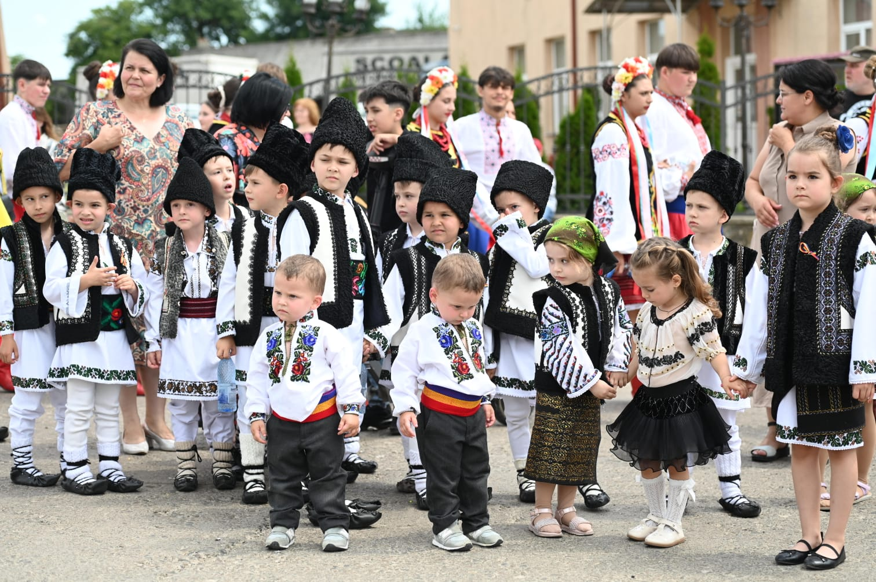
Atmosfera a fost îmbogățită de momente artistice susținute de elevii Liceului Tehnologic „Ștefan cel Mare” alături de Grupul vocal „Stejăreii”, Ansamblul „Muguri de stejar” și Ansamblul „Stejarul”.
Seara a culminat cu recitaluri susținute de îndrăgitele surori Anastasia și Teodora Seserman, precum și de talentata interpretă de muzică populară Andra Matei.

𝑫𝒖𝒎𝒊𝒏𝒊𝒄𝒂̆, 𝒖𝒏 𝒇𝒆𝒔𝒕𝒊𝒏 𝒇𝒐𝒍𝒄𝒍𝒐𝒓𝒊𝒄 𝒔̗𝒊 𝒖𝒏 𝒔𝒑𝒆𝒄𝒕𝒂𝒄𝒐𝒍 𝒈𝒓𝒂𝒏𝒅𝒊𝒐𝒔
Duminică, 13 iulie, începând cu ora 13:00, centrul Cajvanei s-a transformat într-o scenă vibrantă pentru o paradă spectaculoasă a portului popular. Numeroase ansambluri folclorice și formații de prestigiu din județul Suceava au defilat cu mândrie. Alături de ansamblurile locale „Stejarul” și „Stejăreii”, au participat „Obcina Poienilor” (Poieni-Solca), „Cervona Kalena” (Negostina), „Arcanul” (Pârteștii de Jos), „Izvorașul” (Liteni), „Dor Bucovinean” (Botoșana), „Trilișești” (Iaslovăț), „Luca Arbore” (Arbore) și Fanfara „Tradițional” (Costâna).
După parada vibrantă, toate aceste grupuri și-au prezentat programele artistice meticulos pregătite pe scena special amenajată, oferind publicului o demonstrație impresionantă de diversitate culturală și talent autentic.
Momentele culminante ale serii au fost, fără îndoială, recitalul memorabil susținut de renumita interpretă Mihaela Tabură din Republica Moldova, dar și de spectacolul extraordinar „Dor de Bucovina”, prezentat de la ora 17:00 de Ansamblul Artistic Profesionist „Ciprian Porumbescu” din Suceava. Sub îndrumarea dirijorului Mihai Cotos, cu coregrafia semnată de George Palaniuc și sub conducerea artistică a interpretului Sorin Filip, ansamblul a oferit o reprezentație de excepție, unind muzica, dansul și portul tradițional într-un tablou autentic românesc. Pe scenă au urcat artiști consacrați ai folclorului bucovinean: Sorin Filip, Lucica Păltineanu, Dana Dancilă, Marian Gogan, Nicolae Vieru, Mihai Cotos, Leonard Raicu, Ionuț Țanța, dar și tineri interpreți precum Maria Știrbu-Ciobanu, Mihai și Ionuț Toneț.
Printre oficialitățile prezente a doua zi la festival s-au numărat președintele Consiliului Județean Suceava - domnul Șoldan George, vicepreședintele Consiliului Județean Suceava - domnul Robu Nicolae, Spiridon Mereuță - primarul comunei Pârteștii de Jos, primarul comunei Arbore - Dan Tiperciuc și primarul comunei Iaslovăț - Ioan Cotoară.
Pe final, publicul a mai avut parte de două surprize frumoase: un show incendiar oferit de Georgiana Lobonț și un impresionant foc de artificii.
Evenimentul, prezentat de Mihaela Bârsan (inițiatoarea proiectului „10 pentru folclor”) a fost organizat impecabil de Primăria și Consiliul Local al Orașului Cajvana, precum și de liceul tehnologic din Cajvana, reprezentat de domnul director coordonator, profesor Iulian Ciotu.
Toți iubitorii de tradiție au fost invitați să participe la aceste manifestări grandioase, ce au avut loc în fața Casei de Cultură din localitate. Pentru cei care nu au putut fi prezenți, evenimentele au fost transmise live pe Exclusiv Știrea Zilei și pagina „10 pentru folclor”, aducând spiritul Cajvanei în casele tuturor.
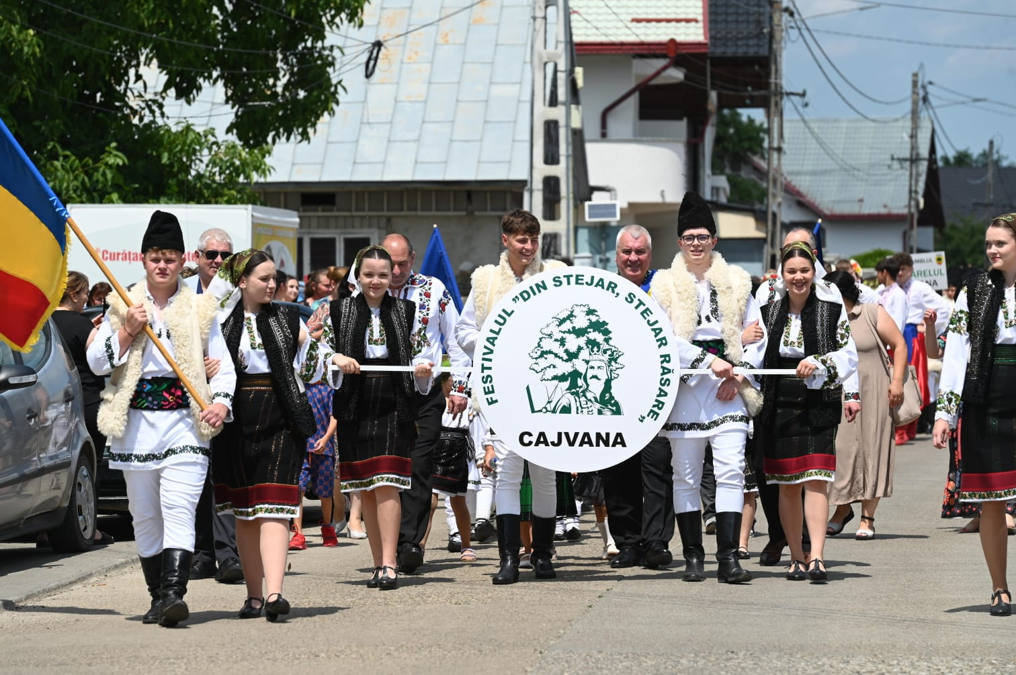

Prof. înv. primar. Seserman Lidia-Loredana, responsabilă cu promovarea imaginii Liceului Tehnologic „Ștefan cel Mare” Cajvana
Sursa foto: preluare de pe pagina Facebook a Monitorul de Suceava

Întâlnirea de 10 ani – Promoția 2015, un deceniu mai târziu

Pe 4 august 2025, emoțiile ne-au purtat pașii înapoi pe coridoarele liceului, acolo unde, cu zece ani în urmă, am pășit pentru ultima dată ca elevi ai promoției 2015. Acum, adulți în toată regula, fiecare cu propriul drum profesional și personal, ne-am reunit pentru a retrăi momente dragi și a celebra parcursul fiecăruia.
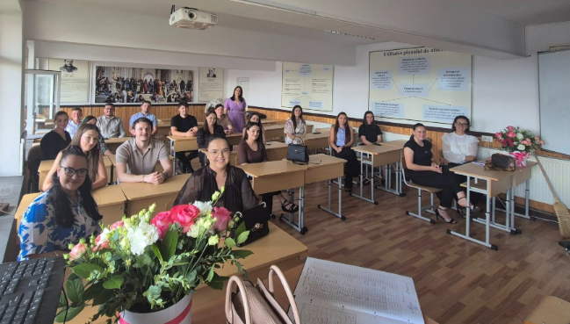
Întâlnirea a început la ora 14:00, chiar în clasa care ne-a găzduit în anii de liceu. Ne-am așezat în bănci exact cum o făceam altădată, iar atmosfera a fost completată de prezența doamnei dirigintă, care, deși nu mai lucrează la liceul nostru, a venit special pentru această revedere. A fost o bucurie imensă să o revedem, iar prezența ei a adus o emoție aparte întregului moment. Cu aceeași blândețe, umor și eleganță, ne-a vorbit despre anii petrecuți împreună și despre cât de mândră este de fiecare dintre noi.
Un moment aparte a fost și reîntâlnirea cu doamna director, care a fost alături de noi nu doar ca reprezentant al școlii, ci și ca fost profesor. Cunoscându-ne din anii de liceu, cu o sinceră afecțiune și căldură, ne-a felicitat pentru realizările noastre și ne-a oferit sfaturi valoroase pentru viitor, îndemnându-ne să rămânem conectați la comunitate și la valorile formate în școală. Prezența ei a adăugat un plus de semnificație evenimentului, reamintindu-ne cât de importante sunt legăturile construite în anii de formare.
Un moment emoționant a fost strigarea catalogului, o tradiție pe care am dorit să o păstrăm. Din păcate, unii colegi nu au putut fi prezenți, fiind plecați în străinătate, însă majoritatea colegilor am reușit să fim acolo, prezenți cu sufletul și zâmbetul larg. Am depănat amintiri, am povestit întâmplări din liceu și am aflat unii despre alții cu ce ne ocupăm acum. Printre noi se numără doctori, ingineri, profesori, farmaciști, antreprenori, dar și oameni care și-au întemeiat familii frumoase și împlinite.
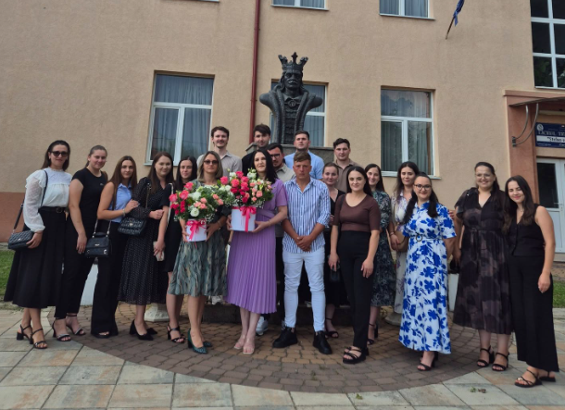
După momentele din clasă, am făcut un tur al școlii. Am rămas uimiți de cât de mult s-a modernizat școala în ultimii zece ani. Clasele, laboratoarele și spațiile comune au fost complet reamenajate, iar liceul nostru arată acum ca o instituție de învățământ europeană. Însă, dincolo de renovări, spiritul locului a rămas același – călduros, primitor, plin de amintiri.
Nu putea lipsi momentul pozelor, așa că ne-am oprit în fața liceului pentru a imortaliza întâlnirea noastră într-o fotografie de grup, care va rămâne o amintire de suflet pentru toți.
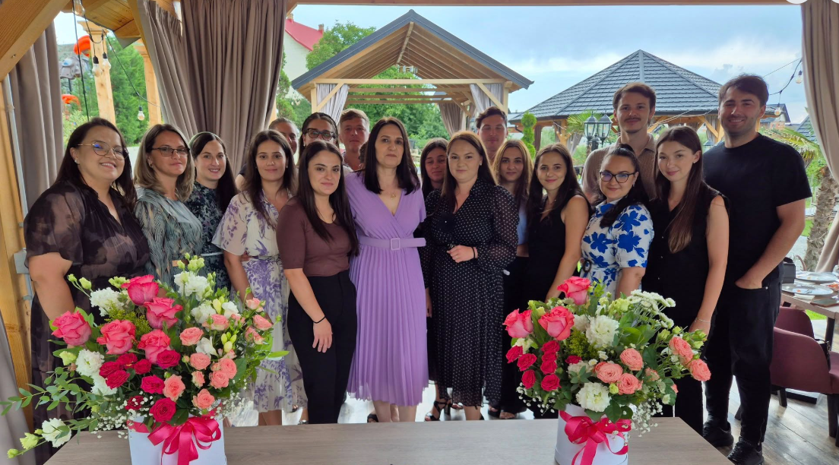
Ziua a continuat la un restaurant din Cajvana, unde am servit masa împreună și am savurat un tort special, decorat tematic pentru această revedere. A fost un moment de sărbătoare, dar și de reflecție asupra drumului parcurs de fiecare în acest deceniu.
Pentru mine, reîntoarcerea la liceu are o semnificație aparte, fiind acum profesor chiar în școala unde am învățat. Este o onoare și o bucurie să pot contribui la formarea noilor generații în locul care m-a format și pe mine.
Întâlnirea de 10 ani a fost mai mult decât o simplă revedere – a fost un prilej de recunoștință, bucurie și promisiunea că legătura dintre noi va rămâne vie și peste alți zece ani.

Prof. Mitrofan Dorica
Promoția 2015 – Profesor de matematică

În loc de încheiere

E foarte posibil să fi dat cândva, întâmplător, peste o fotografie îngălbenită de timp, cu mențiunea pe spate: „O mică piedică în calea uitării”, apoi data și localitatea. Sau peste un caiet cu amintiri de-al mamei sau al vreunui membru al familiei ce, licean fiind, a cules de la colegi câteva rânduri în pragul absolvirii. În acel caiet s-au îmbinat armonios atunci gânduri, desene și fotografii care ne vorbesc nouă, celor de astăzi, despre personalitatea elevilor de altădată, despre nivelul lor de educație, despre talentul literar, aspirațiile avute, despre uniformele purtate, tunsorile la modă și cercurile de prieteni.
„O mică piedică în calea uitării” mi-am propus și eu să reprezinte această revistă școlară. Peste ani, ea va vorbi despre evenimentele desfășurate la nivelul școlii, despre personalitatea și interesele elevilor, precum și despre activitățile care i-au unit. Va povesti celui care o va răsfoi despre generația de astăzi, cu bune și cu rele.
Mulțumesc cadrelor didactice, ce și-au adus contribuția la această revistă, și elevilor, ce și-au rupt din timpul lor liber pentru a așterne pe hârtie, apoi pentru a tehnoredacta cu sens gândurile lor!
Adresa de email revista@scoalacajvana.ro rămâne în continuare adresa oficială a publicației la care puteți trimite lucrări și articole originale în viitorul an școlar, 2025 – 2026.

Cu recunoștință,
Floarea-Anastasia Mitrofan,
redactor șef

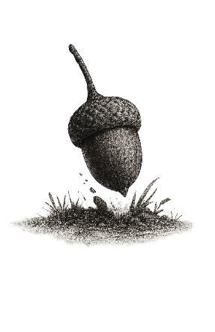

Cuprins

Un nou început: Festivitatea de deschidere a anului școlar 2024-2025 3
Tabăra Happy Faces, o aventură plină de zâmbete și amintiri prețioase 4
Gândește cu mintea ta! Ai curajul de a fi diferit! 5
Despre blocaje și regăsirea unei pasiuni artistice vechi 5
În pași de dans prin țara lui Aristotel 7
Dor de joc și dor de ducă – povești din pași și drumuri 9
Ziua Europeană a Sportului Școlar 2024 9
Cum poți trăi autentic într-o lume a aparențelor? 10
Toamnă, roză aurie 10
Pianul, prietenul meu cu 88 de clape 11
Muzica în viața adolescenților 12
Este ok să ascult MUZICĂ în timp ce studiez? 13
Ziua Europeană a Limbilor, sărbătorită prin cântec, pași de dans și acorduri de chitară 14
Pe străzile Iașului 16
Prietena mea 17
În amintirea victimelor Holocaustului 18
Puterea unui zâmbet 19
Puterea îmbrățișării 20
Scrisoare către mine, cel din viitor 20
Balul Bobocilor, ediția a VII-a, ne-a purtat „În jurul lumii” 21
Experiența Miss Boboc 2024: de neuitat 23
Cu recunoștință, despre Balul Bobocilor 2024 24
Doza de dopamină – Terapia prin cumpărături 25
Societate fără dreptate 25
Sărbătorile de iarnă au început cu competiția „Another kind of Christmas” 26
Încrederea, cea mai de preț comoară 26
Ziua Drepturilor Omului 27
Un proiect de voluntariat cu tradiție, „Dăruind, vei dobândi!” 28
Dar din dar se face rai! 29
Dor de Eminescu… 31
Ziua Micii Uniri – 24 ianuarie, sărbătorită la Liceul „Ștefan cel Mare” Cajvana 33
Rezultatele inspecției școlare generale din ianuarie 2025 35
Activitatea „Absenteismul școlar” din cadrul proiectului „Șansa ta este educația!” 36
Despre implicarea în cadrul proiectului „Stop violența!” 37
Mama 38
Mama mea 39
Fotbalul, un sport care ne aduce împreună 39
Obiective turistice din județul Neamț 40
Studiul Monstrul 40
Copiii nedoriți 41
Experimentul Marshmallow 42
Ce face creierul nostru când dormim? O călătorie nocturnă fascinanță 43
Efectul fantomă 44
„Spy X Family”, de Tatsuya Endo. Recenzie de carte 45
„Nu e vina mea”, de Victoria Selman. Recenzie de carte 46
Simulările pentru BAC – provocări, emoții și lecții utile 47
LTSM Cajvana la Târgul Ofertelor Educaționale 2025 48
„Split”, un film inspirat dintr-o tulburare psihică complexă 49
Excelență în educația religioasă: Premiul I la Olimpiada Națională de Religie – Cultul Penticostal 50
Despre importanța valorile proprii 51
9 Mai – Ziua Europei 52
Simpozionul internațional „Armonie prin joc și cânt, port și cuvânt”, ediția a XIII-a 53
Provocare literară 54
Liceul din Cajvana – gazdă a Sesiunii de referate și comunicări științifice la disciplina Istorie 55
„Starul de mâine” - talent show organizat în cadrul proiectului PNRAS „Șansa ta este Educația!” 57
Siguranța rutieră, o lecție importanță la Liceul Tehnologic „Ștefan cel Mare” Cajvana 58
Cântec pentru mama 58
Liceul Tehnologic „Ștefan cel Mare” Cajvana, gazdă a Cercului Pedagogic al profesorilor de Limba și Literatura Română 59
De ce trecutul ne urmărește? 60
În urma ta 60
Rămas bun, liceu! Festivitatea de absolvire a claselor a XII-a 61
Suflet de copil 62
Now I Know 62
Minecraft – jocul care îți oferă libertatea de a face orice 63
Mănăstirea Putna, locul unde Ștefan cel Mare încă veghează 64
Sfântul Ștefan cel Mare 65
Lotul Național al Olimpiadei de Astrofizică al României în vizită la Cajvana 66
Competiție educațională de limba engleză pentru copiii de clasa I - „Învățare prin joacă cu Twinkle Star” 68
Experiența mea în școala din Italia 70
Ce ne învață animalele de companie? 70
Rămas bun, gimnaziu! Festivitatea de absolvire a claselor a VIII-a 71
Examenul de sfârșit de clasa a VIII-a – Primul pas al devenirii 72
Dacă n-ai motivație, ai motive… 73
Inteligența artificială în mediul școlar 73
„Crima din vara lui `99”, de Janeva Rose. Recenzie de carte 74
Elevii de 10 ai Liceului Tehnologic „Ștefan cel Mare” Cajvana 75
Performanță la olimpiade și concursuri în anul școlar 2024 – 2025 76
Microbuz școlar achiziționat prin parteneriat public – privat 79
Cajvana a vibrat de sărbătoare la a XI-a ediție a Zilelor orașului 80
Întâlnirea de 10 ani – Promoția 2015, un deceniu mai târziu 82
În loc de încheiere 83

